Pilotvorhaben Machbarkeitsstudie Blaues Band - Bereitstellung fachlicher Grundlagen und Identifizierung von förderfähigen Maßnahmenvorschlägen für die ökologische Entwicklung der Wasserstraßen im Land Brandenburg
Teil C: Erarbeitung fachlicher konzeptioneller und ortskonkreter Entwicklungsziele und Maßnahmen für die Wasserkörper Oder-2, Oder-3, Lausitzer Neiße, Finowkanal und Alte Oder
Unterlage 1.2: Erläuterungsbericht Konzept
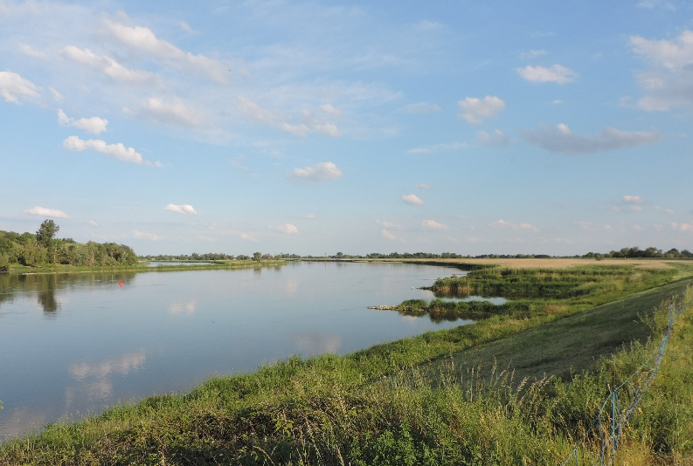

Auftraggeber: | Landesamt für Umwelt Brandenburg  Abteilung Wasserwirtschaft 2 (Flussgebietsmanagement)  Referat W26 - Gewässerentwicklung  Seeburger Chaussee 2  14476 Potsdam
Ansprechpartner/in: | Jutta Kallmann
Auftragnehmer: | Stowasserplan GmbH & Co. KG  Hauptstraße 47f  01445 Radebeul  Tel.: 0351/ 32 300 460  Fax: 0351/ 32 300 469  gerstgraser - Ingenieurbüro für Renaturierung  An der Pastoa 13  03042 Cottbus  Tel.: 0355 / 4 83 89 – 0  Fax: 0355 / 4 83 89 – 20  Christian Wolter  Leibnitz Institut für Gewässerökologie und Binnenfischerei Berlin  Müggelseedamm 310  12587 Berlin  Tel.: 030 / 64181 633
Projektleitung: | Dr.-Ing. Andreas Stowasser, Landschaftsarchitekt AKS, Dipl.-Ing. (TU)
Stellvertretende  Projektleitung: | Julia Walther, M. Sc. (TU) Hydrobiologie
Projektbearbeitung: | Stowasserplan GmbH & Co. KG:  Dr.-Ing. Andreas Stowasser, Landschaftsarchitekt AKS, Dipl.-Ing. (TU)  Josefin Mewes, Dipl.-Ing. (TU) Bauingenieurwesen  Julia Walther, M. Sc. (TU) Hydrobiologie  Katrin Dachsel, Dipl.-Ing. (TU) Landschaftsarchitektur  Martin Hartmann, M. Sc. (TU) Hydrobiologie  gerstgraser - Ingenieurbüro für Renaturierung:  Dr.-Ing. Christoph Gerstgraser, Dipl.-Ing. Forst- und Holzwirtschaft  Mathias Falke, Diplom-Geologe  Steffen Giebler, Dipl.-Ing. (FH) Bauingenieurswesen  Dr.-Ing. Christian Wolter, Dr. rer. agr., Dipl.-Fischereiing., Fischökologe
Technische  Bearbeitung: | Ines Leuschner, Technische Zeichnerin
Projekt-Nr. | 2039
Projektlaufzeit | 30.11.2020 – 29.11.2024
Stand: | 16. Mai 2024
 | Radebeul, 16. Mai 2024
 |  | Bearbeiter/ Projektleiter

Inhaltsverzeichnis
1 Einleitung 13
2 Untersuchungsgebiet 15
2.1 Erweiterung Untersuchungsgebiet 15
2.2 Topographische Einordnung 16
2.3 Allgemeine Informationen zur Oder 17
2.4 Allgemeine Informationen zur Lausitzer Neiße 18
2.5 Allgemeine Informationen zur Havel-Oder-Wasserstraße 18
3 Bestandserfassung 20
3.1 Gewässercharakteristik 20
3.1.1 Naturräumliche Gebietscharakteristik 20
3.1.2 Geologie, Boden und Substratverhältnisse 21
3.1.3 Historische Gewässerentwicklung 24
3.1.4 Klimatische Randbedingungen 27
3.1.5 Hydromorphologischer Referenzzustand 27
3.1.6 Hydrologie und Wasserbewirtschaftung 38
3.1.7 Biotische Ausstattung 45
3.1.8 Vorhandene Schutzkategorien 46
3.1.9 Nutzungen mit Wirkung auf die Gewässer 55
3.2 Vorliegende Planungen zur Gewässerentwicklung 59
3.2.1 Bewirtschaftungsplan/ Maßnahmenprogramm 59
3.2.2 Hochwasserrisikomanagementplan und regionale Maßnahmenplanung 59
3.2.3 Regionalplanung 59
3.2.4 Kommunale Planung 59
3.2.5 FFH-Managementplanung 59
3.2.6 Auenprogramm 59
3.2.7 Unterhaltungsrahmenplan Oderbruch in Bearbeitung 59
3.3 Zustand der betroffenen Wasserkörper 60
3.3.1 Fließgewässer und Seen 60
3.4 Auswertung von Gewässerbegehungen 63
4 Ermittlung von Defiziten und Belastungen 65
4.1 Defizite der biologischen Qualitätskomponenten 69
4.2 Defizite der hydromorphologischen Qualitätskomponenten 69
4.3 Defizite der physikalisch-chemischen Qualitätskomponenten 69
4.4 Weitere Defizite und Belastungen 70
4.4.1 Auenzustand 70
4.4.2 Ausbauvorhaben Deutschland und Polen 70
4.4.3 Oderkatastrophe 2022 70
5 Handlungsanalyse 71
6 Planerische Randbedingungen (Restriktionsanalyse) 74
6.1 Maßgebliche Restriktionen 74
6.2 Weitere Restriktionen 75
7 Gliederung des Untersuchungsgebiets 76
7.1 Abgrenzung von Untersuchungsräumen 76
7.2 Bildung von Planungsabschnitten 76
8 Festlegung von Entwicklungszielen 77
8.1 Anwendung der angepassten Strahlwirkungs-Trittsteinkonzeption 77
8.2 Ermittlung des typspezifischen Entwicklungskorridors/Flächenbedarfs 77
8.3 Zielvorgaben nach EG-WRRL 80
8.3.1 Biologische Qualitätskomponenten 80
8.3.2 Unterstützende Qualitätskomponenten 84
9 Maßnahmenableitung 85
9.1 Ableitung von Einzelmaßnahmen 85
9.2 Prüfung und Anpassung Handlungserfordernisse 85
10 Bildung von Maßnahmenkombinationen oder Projekten 86
11 Belange von Hochwasserschutz, Naturschutz und Gewässerunterhaltung 88
11.1 Ermittlung von Synergien mit Natur- und Artenschutz und Natura 2000 88
11.2 Ermittlung von Synergien mit dem Hochwasserschutz und der Hochwasservorsorge 88
11.3 Anforderungen an die Gewässerunterhaltung 88
12 Maßnahmenpriorisierung 89
13 Zielerreichungsprognose 90
14 Quellenverzeichnis 91
14.1 Gesetze und Richtlinien 91
14.2 Literaturverzeichnis 91
14.3 Internetquellen 92
14.4 Gutachten und Planungen 96
14.5 Vorträge, Expertengespräche und schriftliche Mitteilungen 96
Anlagen 97
Anlage 1 – Fotodokumentation 97

Tabellenverzeichnis
Tabelle 1: Aufführung der berichtspflichtigen Fließgewässer im Untersuchungsgebiet 15
Tabelle 2: Aufführung der berichtspflichtigen Seen im Untersuchungsgebiet 15
Tabelle 3: Potenziell natürlicher Gewässerzustand Fließgewässertyp 20 (UBA 2014) 28
Tabelle 4: Ausprägungen der Einzelparameter im Kernlebensraum (guter ökologischer Zustand) für den Fließgewässertyp 17 (UBA 2014) 30
Tabelle 5: Potenziell natürlicher Gewässerzustand Fließgewässertyp 19 (UBA 2014) 33
Tabelle 6: Potenziell natürlicher Gewässerzustand Fließgewässertyp 15g (UBA 2014) 35
Tabelle 7: Hydrologische Daten für die Gewässer im Untersuchungsgebiet (MLUK et al. 2021a) 39
Tabelle 8: Potenziell betroffene Fläche und Einwohner (Schutzgut menschliche Gesundheit) je Szenario (MLUK et al. 2021c) 39
Tabelle 9: Grundwasserkörper im Untersuchungsgebiet (LFU 2021). 41
Tabelle 10: Bauwerke im Untersuchungsgebiet 43
Tabelle 11: Relative Individuenanteile der Referenz-Fischzönosen für die betrachteten Oderabschnitte. Fett hervorgehoben: Leitfischarten (LAWA-Fließgewässertyp 20 (Ströme des Tieflandes). 45
Tabelle 12: FFH-Gebiete im Untersuchungsgebiet (auf deutschem Territorium). 49
Tabelle 13: FFH-Lebensraumtypen im unmittelbaren Umfeld der Gewässer im Untersuchungsgebiet (Anzahl > 25) 50
Tabelle 14: Gesetzlich geschützte Biotope (§ 30 BNatSchG und § 18 BbgNatSchAG) mit Anzahl > 30 im unmittelbaren Umfeld der Gewässer im Untersuchungsgebiet 51
Tabelle 15: Naturschutzgebiete (NSG) im Untersuchungsgebiet 54
Tabelle 16: Landschaftsschutzgebiete (LSG) im Untersuchungsgebiet 55
Tabelle 17: Biosphärenreservat im Untersuchungsgebiet 55
Tabelle 18: Die Wasserstraßenkategorien mit den jährlichen Transportmengen aller Wasserkörper im Untersuchungsgebiet (BMVI 2016; WSV 2022). (BWStr – Bundeswasserstraße, LWStr – Landeswasserstraße) 56
Tabelle 19: Klassifizierung der Wasserkörper im Untersuchungsgebiet nach dem Klassifizierungssystem der WSV (2022) 57
Tabelle 20: Bestand an wasserwirtschaftlichen Anlagen im EZG der Oder (AVERMANN 2016) 58
Tabelle 21: Sanierungsstand der Hochwasserschutzanlagen (AVERMANN 2016) 58
Tabelle 22: Bewertung des ökologischen Zustands bzw. Potenzials gemäß den Ergebnissen des aktuellen Bewirtschaftungsplans (BWP) der betroffenen Wasserkörper im Untersuchungsgebiet (LFU 2022). NWB – natural water bodies, HMWB – heavily modified water bodies 60
Tabelle 23: Bewertung der hydromorphologischen Komponenten gemäß WRRL der betroffenen Wasserkörper im Untersuchungsgebiet 61
Tabelle 24: Bewertung der physikalisch-chemischen Qualitätskomponenten gemäß WRRL der betroffenen Wasserkörper im Untersuchungsgebiet (LFU 2022). n. kl. – nicht klassifiziert, UQN – Umweltqualitätsnorm 63
Tabelle 25: Ergebnisse zur Defizitanalyse der WRRL-bewertungsrelevanten Qualitätskomponenten auf Wasserkörper-Ebene 67
Tabelle 26: Übersicht zu Belastungen der betroffenen Wasserkörper im Untersuchungsgebiet (LFU 2022) 68
Tabelle 27: Auflistung der im gültigen Maßnahmenprogramm für die Oder festgelegten Handlungserfordernisse auf Ebene der Maßnahmentypenzuweisung gemäß LAWA-BLANO-Maßnahmenkatalog (MLUK et al. 2021b). 71
Tabelle 28: Ausprägungen der maßgeblichen Restriktionen im Untersuchungsgebiet 74
Tabelle 29: Mindestanforderungen für die Entwicklungsziele der betroffenen Wasserkörper im Untersuchungsgebiet nach angepasstem Strahlwirkungs-Trittsteinkonzeption (auf Basis von: LANUV NRW 2011 & FOERSTER et al. 2017) 78
Tabelle 29: Ermittlung des typspezifischen Flächenbedarfs für die betroffenen Wasserkörper im Untersuchungsgebiet (auf Basis von: MUNLV NRW 2010 & UBA 2014) 79
Tabelle 30: Zielarten des Landeskonzept ökologische Durchgängigkeit der Fließgewässer Brandenburgs für die Nebenflüssen der Oder (Brandenburgischer Teil) (LFU 2010) 83
Tabelle 31: Planungsbereiche des Untersuchungsgebiets. 86

Abbildungsverzeichnis
Abbildung 1: Untersuchungsgebiet mit Darstellung der betroffenen Fließgewässern und den Koordinierungsräumen nach WRRL 16
Abbildung 2: Deutscher Teil des Einzugsgebiet der Oder im Osten des Landes Brandenburg (MLUK 2021) 17
Abbildung 3: Geologische Übersichtskarte der untere Oder (links) und mittlere Oder (rechts) (LGB 2021a). 22
Abbildung 4: Substratgruppen nach dominierender Substratgenese und Bodenarten unteren und mittleren Oder. (LGB 2021c). 24
Abbildung 5: Landschaftsbild der Oder, Ausschnitt aus dem Schmettauschen Kartenwerk 1767 – 1787 (links) und gegenwärtiger Zustand (rechts) (LGB 2024) 25
Abbildung 6: Vormalige Oderläufe in der Ziltendorfer Niederung (aus BGR 2024) 25
Abbildung 7: Landschaftsbild der Oder, Ausschnitt aus dem Schmettauschen Kartenwerk 1767 – 1787. Heutiger Verlauf der Oder in blau dargestellt (LGB 2024). 26
Abbildung 8: Referenzgewässer des Typ 20, Loire in Frankreich. Foto: K.-H. Jährling (UBA 2014). 29
Abbildung 9: Habitatskizze für den guten ökologischen Zustand Typ 20 (UBA 2014) 30
Abbildung 10: Referenzgewässer des Typ 17, Mulde in Sachsen-Anhalt. Foto: Planungsbüro Koenzen (UBA 2014). 32
Abbildung 11: Habitatskizze für den guten ökologischen Zustand Typ 17 (UBA 2014) 33
Abbildung 12: Referenzgewässer für den Fließgewässer Typ 19, Nuthe in Brandenburg. Foto: K.-H. Jähring (UBA 2014). 34
Abbildung 13: Habitatskizze für den guten ökologischen Zustand Typ 19 (UBA 2014) 35
Abbildung 14: Referenzgewässer für den Fließgewässertyp 15g, Ems in Nordrhein-Westfalen. Foto: Planungsbüro Koenzen (UBA 2014). 37
Abbildung 15: Habitatskizze für den guten ökologischen Zustand Typ 15g (UBA 2014) 38
Abbildung 16: Hochwassergefahren- und Hochwasserrisikokarte der unteren und mittleren Oder und Lausitzer Neiße mit einer niedrigen Wahrscheinlichkeit, Wiederkehrintervall 200 Jahre (BAFG 2019) 40
Abbildung 17: Modell der Grundwasserflurabstände im Oderbruch basierend auf Quast (1999) aus MLUL (2015) 42
Abbildung 18: Maßnahmenumfang in den einzelnen Handlungsfeldern (MLUK et al. 2021b) 44
Abbildung 19: Wasserschutzgebiete im südlichen Teil des Bearbeitungsgebietes (links) und im Bereich des Nationalparks Untere Oder (rechts) (LGB 2021g). 47
Abbildung 20: Übersicht der Vogelschutzgebiete im Untersuchungsgebiet (EEA 2021). 48
Abbildung 21: Übersicht der FFH-Gebiete im Untersuchungsgebiet (EEA 2021). 49
Abbildung 22: Karte Internationalpark Unteres Odertal (Verein der Freunde des Deutsch-Polnischen Europa-Nationalparks Unteres Odertal e.V. 2024) 53
Abbildung 23: Schutzgebiete Bearbeitungsgebiet der unteren und mittleren Oder (LGB 2021f). 54
Abbildung 24: Flächennutzung im Einzugsgebiet der jeweiligen betroffenen Wasserkörper 56
Abbildung 25: Bewertung des Auenzustands der historischen Aue (links, Verlust Überschwemmungsflächen) und der rezenten Aue (rechts) im EZG der Oder (BMU 2021). 62

Abkürzungsverzeichnis
Abkürzung | Beschreibung
AZK | Auenzustandsklasse
BbgFischG | Fischereigesetz für das Land Brandenburg
BbgFischO | Fischereiordnung des Landes Brandenburg
BWP | Bewirtschaftungsplan
FFH | Flora-Fauna-Habitat
FWK | Fließgewässerwassekörper
GEK | Gewässerentwicklungskonzept
GÖP | Gutes ökologisches Potenzial
GSG | Gewässerstrukturgüte
GSK | Gewässerstrukturgütekartierung
GWK | Grundwasserkörper
HMWB | Erheblich veränderte Wasserkörper (engl.: heavily modified water bodies)
HOW | Havel-Oder-Wasserstraße
HWRMP | Hochwasserrisikomanagementplan
IGB | Leibniz-Institut für Gewässerökologie und Binnenfischerei, Berlin
IKSO | Internationale Kommission zum Schutz der Oder
LFU | Landesamt für Umwelt Brandenburg
LRT | Lebensraumtypen
LSG | Landschaftsschutzgebiet
MLUK | Ministerium für Landwirtschaft, Umwelt und Klimaschutz des LanDes Brandenburg
MZB | Makrozoobenthos
NSG | Naturschutzgebiet
NWB | Natürliche Wasserkörper (engl.: natural water bodies)
OWK | Oberflächenwasserkörper
PAG | Projektarbeitsgruppe
pnG | potenziell natürlicher Gewässerzustand
pnV | potenziell natürliche Vegetation
STK | Strahlwirkungs-Trittsteinkonzept
WaStrG | Bundeswasserstraßengesetz

Abkürzung | Beschreibung
pnG | potenziell natürlicher Gewässerzustand
pnV | potenziell natürliche Vegetation
STK | Strahlwirkungs-Trittsteinkonzept
WaStrG | Bundeswasserstraßengesetz
WHG | Wasserhaushaltsgesetz
WRRL | Wasserrahmenrichtlinie
WSV | Wasserstraßen- und Schifffahrtsverwaltung des Bundes

Einleitung
Das Landesamt für Umwelt (LFU) des Landes Brandenburg hat die Stowasserplan GmbH & Co. KG beauftragt, eine Machbarkeitsstudie für die Wasserstraßen in Brandenburg zu erarbeiten. In einem ersten Bearbeitungsschritt wurde eine transparente und einheitliche Vorgehensweise erarbeitet, mit der Ziele und Maßnahmen zur Umsetzung und Zielerreichung nach EG-WRRL für Wasserstraßen im Land Brandenburg problembezogen und möglichst umsetzungskonkret erarbeitet und abgestimmt werden können.

Die nachfolgende Gliederung gibt einen Überblick über die Arbeitsschritte und deren Ergebnisse (Schritte 1-9, vgl. Unterlage 1.1):
- (1) Bestandserfassung
- Analyse Einzugsgebiet & Fließgewässer
- Ergebnis: Zentrale Datenerfassung relevanter Grundlagendaten
- Ergebnis: Gebietsübersicht und Gewässercharakteristika
- Ergebnis: Ermittlung vorliegender Planungen und Maßnahmenvorschläge
- Ergebnis: Analyse Zustand der Fließgewässer
- (2) Defizite und Belastungen
- Ermittlung von Defiziten und Belastungen
- Ergebnis: Ermittlung bzw. Darstellung vorliegender Defizite hinsichtlich der Zielerreichung gemäß WRRL durch Abgleich aus Ist-Zustand und Leitbild
- Ergebnis: Ermittlung bzw. Darstellung vorliegender Belastungen
- (3) Handlungsanalyse
- Analyse Handlungserfordernisse
- Ergebnis: Handlungserfordernisse gemäß aktuellem Maßnahmenprogramm zur Erreichung des guten ökologischen Zustands bzw. Potenzials
- (4) Ermittlung planerischer Randbedingungen
- Restriktionsanalyse
- Ergebnis: Ermittlung und Analyse maßgeblicher Restriktionen im Untersuchungsgebiet
- (5) Gliederung Untersuchungsgebiets
- Abgrenzung von Untersuchungsräumen (Empfehlung bei ausgedehnten Wasserkörpern mit großen Einzugsgebieten)
- Ergebnis: Ausweisung von Untersuchungsräumen zur Präzisierung des Untersuchungsgebietes unter Berücksichtigung eines heterogenen Erscheinungsbildes in Bezug auf bspw. Naturraum, Topografie und Abflussgeschehen
- Abschnittsbildung
- Ergebnis: Abgrenzung homogener Gewässerabschnitte (Planungsabschnitte)
- Ergebnis: Zuweisung bestandsbeschreibender Fallgruppen
- (6) Definition der Entwicklungsziele gemäß WRRL
- Anwendung des Strahlwirkungs-Trittsteinkonzepts
- Ergebnis: Ausweisung von Entwicklungsbereichen unter Zuordnung des entsprechenden Funktionselements sowie Handlungsbedarfs
- Ergebnis: fließgewässerspezifische Anforderungen an die Funktionselemente aus den Anforderungen der maßgeblichen biologischen und unterstützenden hydromorphologischen Qualitätskomponenten
- Ergebnis: Darstellung des notwendigen Flächenbedarfs für Maßnahmen
- (7) Herleitung geeigneter Maßnahmen
- Zielmatrix
- Ergebnis: Maßnahmenziele zur Zielerreichung auf Basis Fallgruppenunterscheidung und zugehörigem Entwicklungsziel
- Gewässerunterhaltung
- Ergebnis: lagekonkrete Maßnahmen für Gewässerunterhaltung / Instandhaltung / Verwaltung/ Bewirtschaftung zur Zielerreichung
- Ergebnis: Optimierung der Gewässerunterhaltung bzw. Instandhaltung sowie der Bewirtschaftung der Bauwerke
- Ergebnis: (Initiale) Entwicklungsmaßnahmen im Rahmen der Gewässerunterhaltung
- Gewässerausbau
- Ergebnis: lagekonkrete Maßnahmen für die integrierte Objektplanung zur Umsetzung von Projekten (im Rahmen von wasserrechtlichen Verfahren)
- Lagekonkrete Bewertung von Synergien und Konflikten
- Ergebnis: Konfliktlösung durch Zielanpassung
- Ergebnis: Vorgaben für Maßnahmenplanung zur Konfliktlösung
- Ergebnis: Synergien Gewässerentwicklung / Hochwasservorsorge / Naturschutz / Unterhaltung
- (8) Maßnahmenpriorisierung
- Priorisierung abgeleiteter Maßnahmen
- Ergebnis: Prioritätenliste für Maßnahmenkonzept bzw. für die potenziellen Träger von Maßnahmen
- (9) Maßnahmenkonzept
- Erstellung Maßnahmenkonzept
- Ergebnis: Integration der Ergebnisse aus den vorangegangenen Arbeitsschritten in einem zusammenfassenden Maßnahmenkonzept zur Vorbereitung der Maßnahmenumsetzung

Diese Methodik wurde im Rahmen eines Pilotvorhabens auf konkrete Wasserstraßen angewandt. Das Untersuchungsgebiet umfasst folgende Oberflächenwasserkörper:
- OWK Lausitzer Neiße (DE_RW_DEBB674_70, abschnittsweise)
- OWK Oder-3 (DE_RW_DEBB6_3)
- OWK Oder-2 (DE_RW_DEBB6_2)
- OWK Finowkanal (DE_RW_DEBB69626_575, abschnittsweise)
- OWK Oderberger See (DE_LW_DEBB800016962697)
- OWK Alte Oder (DE_RW_DEBB6962_1741)

Auf Basis der erarbeiteten Methodik werden im Folgenden fachlich konzeptionelle und ortskonkrete Entwicklungsziele und Maßnahmen für die Gewässer im Untersuchungsgebiet abgeleitet. Die Ergebnisse sind im vorliegenden Bericht nebst Anlagen zusammengefasst.

Wird in späterer Projektphase ergänzt

Untersuchungsgebiet

Erweiterung Untersuchungsgebiet
Gegenstand der vorliegenden Studie sind die Fließgewässerwassekörper (FWK) Oder 2 und Oder 3 der Flussgebietseinheit Oder (Tabelle 1). Der FWK Oder-2 ist dem Koordinierungsraum „Untere Oder“ und der FWK Oder-3 dem Koordinierungsraum „Mittlere Oder“ zuzuordnen. Untersucht und beplant wird die gesamte Wasserkörperlänge der mittleren Oder (75,9 km) und der unteren Oder (87,1 km) (BFG 2024).

Im Rahmen der Projektbearbeitung stellte sich heraus, dass zur Eignungsprüfung der unter Teilleistung A entwickelten Methodik zusätzlich zu den Wasserkörpern Oder-2 und Oder-3 weitere Gewässer erforderlich waren, um die Projektergebnisse auf alle Landes- und Bundeswasserstraßen im Land Brandenburg übertragen zu können. In Abstimmung mit dem AG wurden deshalb zusätzlich Gewässerabschnitte der Havel-Oder-Wasserstraße und der Lausitzer Neiße aufgenommen. Der im Untersuchungsgbiet liegende Teil der Havel-Oder-Wasserstraße (HOW) besteht aus einen Abschnitt des Finowkanals (DEBB69626, Fluss-km 0+000 bis 5+000) und einem Abschnitt der Alten Oder (DEBB6962, Fluss-km 42+500 bis 50+500). Im ausgewählten Teil der HOW befindet sich außerdem eine seenartige Erweiterung der Wasserstraße, der Oderberger See. Folglich wurde im Rahmen der Machbarkeitsstudie der Teil der HOW zwischen den Ortslagen Liepe und Hohensaaten, einschließlich des ca. 1 km langen Verbindungskanals Hohensaaten Ost, betrachtet.

Auf Anforderung des AG wurde die Lausitzer Neiße zusätzlich zum Bearbeitungsgebiet aufgenommen. Der zusätzlich aufgenommene Abschnitt der Lausitzer Neiße erstreckt sich von der Stadt Guben bis zur Mündung in die Oder (DEBB674, Fluss-km 0+000 bis 14+800). Beide Erweiterungen des Untersuchungsgebietes schließen direkt an die FWK Oder-2 bzw. Oder-3 an.

Die dem Untersuchungsgebiet zuzuordnenden berichtspflichtigen Wasserkörper sind in Tabelle 1 (Fließgewässerkörper) bzw. Tabelle 2 (Seen) zu entnehmen.

Tabelle 1: Aufführung der berichtspflichtigen Fließgewässer im Untersuchungsgebiet
Lfd. Nr | Name des Fließgewässerkörpers | Landescode | Länge in km | Länge im Untersuchungsgebiet in km
1 | Oder-3 | DERW_DEBB6_3 | 75,90 | 75,90 (vollständig)
2 | Oder-2 | DERW_DEBB6_2 | 87,05 | 87,05 (vollständig)
3 | Lausitzer Neiße | DERW_DEBB674_70 | 16,24 | 14,80 (unvollständig)
4 | Finowkanal | DERW_DEBB69626_575 | 8,09 | 5,00 (unvollständig)
5 | Alte Oder | DERW_DEBB6962_1741 | 8,37 | 8,37 (vollständig)

Tabelle 2: Aufführung der berichtspflichtigen Seen im Untersuchungsgebiet
Lfd. Nr | Name des Sees | Landescode | Fläche in ha | Fläche EZG in km²
1 | Oderberger See | DE_LW_DEBB800016962697 | 95 | 886

Topographische Einordnung
Das Untersuchungsgebiet liegt auf deutschem Bundesgebiet, an der östlichen Grenze des Landes Brandenburg zu Polen (Abbildung 1). Zum Untersuchungsgebiet zählen die in Kapitel 2.1 dargestellten Gewässer und deren historische Auen bzw. das gesamte potenzielle Überschwemmungsgebiet für das Hochwasserereignis HQ200.

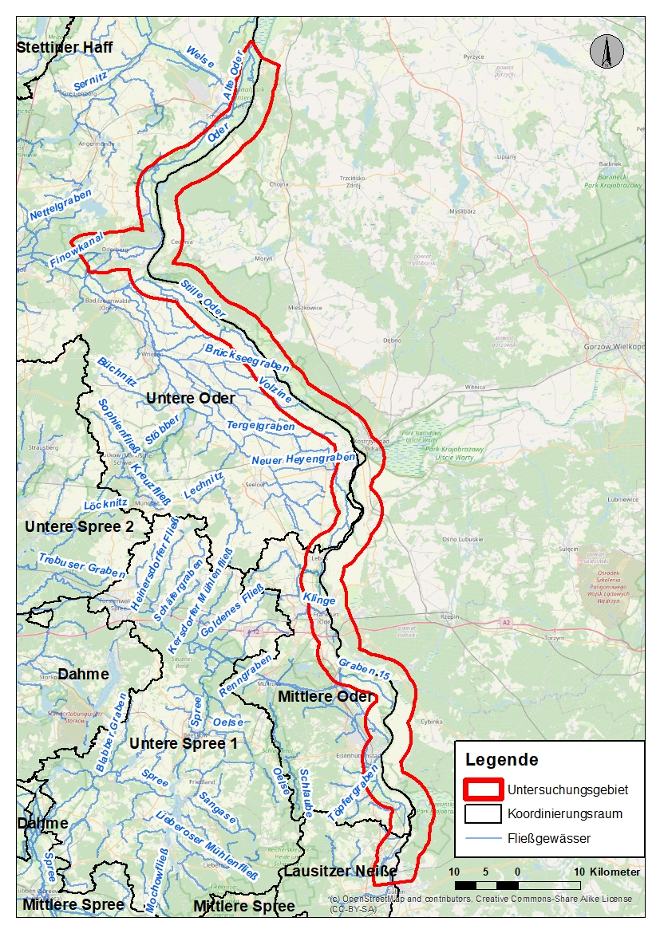
Abbildung 1: Untersuchungsgebiet mit Darstellung der betroffenen Fließgewässern und den Koordinierungsräumen nach WRRL

Allgemeine Informationen zur Oder
Bei der Oder handelt es sich um einen mitteleuropäischen Strom, der in Tschechien entspringt, durch Polen fließt und einen Teil der Grenze zwischen Polen und Deutschland bildet.
Die Oder entspringt im Odergebirge, den tschechischen Ostsudeten, in einer Höhe von 632 m ü. NN und verläuft über 855 km bis ins Stettiner Haff. Das EZG der Oder besitzt eine Fläche von 118.861 km², wovon sich etwa 5 % in Deutschland befinden (vgl. Abbildung 1) (LUA 2007). Das deutsche EZG der Oder erstreckt sich von der nördlichen Landesgrenze Mecklenburg-Vorpommerns bis zur Neuzeller Niederung im Süden des Landes Brandenburg. Am letzten Pegel mit Durchflussmessung vor der Mündung beträgt der jährliche Abfluss 16,3 Mrd. m³ (Hohensaaten-Finow). Damit ist die Oder der sechstgrößte Zufluss zur Ostsee (MLUK et al. 2021a). Die Abflussverhältnisse werden durch hohe Abflüsse zur Schneeschmelze und niedrige Abflüsse im Sommer gekennzeichnet. Starkniederschläge führen meist nur im Oberlauf zu Überschwemmungen, wobei außergewöhnlich starke, langanhaltende Niederschläge in der Vergangenheit in den Sommermonaten, zuletzt 1997, zu verheerenden Hochwasserereignissen geführt haben. Eine besondere Hochwassergefahr entsteht bei Eishochwasser und Zufrieren des Mündungsbereichs. Kommt es gleichzeitig zum Einsetzen des Tauwetters im Oberlauf besteht die Möglichkeit einer Hochwasserwelle (MLUK 2021). Im Normalfall ergeben sich jährlich zwei Hochwasserereignisse, ein Frühjahrshochwasser im März oder April und ein Sommerhochwasser im Zeitraum Juni bis August. Die größten Nebenflüsse der Oder sind rechtsseitig die Ostrawitza, Olsa, Klodnitz, Malapane, Stober, Weide, Bartsch und die Warthe sowie linksseitig die Oppa, Glatzer Neiße, Ohle, Weistritz, der Katzbach, der Bober und die Lausitzer Neiße (MLUK et al. 2021a).

Aufgrund der freien Durchwanderbarkeit von Maltsch bis zum Meer stellt die Oder außerdem eines der wertvollsten fischökologischen Entwicklungsgebiete Deutschlands dar (WOLTER, ZAHN & GESSNER 2023). Dazu trägt auch die unmittelbare Nähe und Verbindung zur ponto-kaspischen Bioregion bei, weshalb einige fischfaunistische Besonderheiten in Deutschland nur in der Oder zu finden sind.

Charakteristisch für das Untersuchungsgebiet ist die Nutzung der Oder als Wasserstraße. Größere Städte im Untersuchungsgebiet sind Eisenhüttenstadt und Frankfurt (Oder) im Süden und Schwedt/
Oder im Norden des Untersuchungsgebietes. Prägend ist zudem die Kulturlandschaft des Oderbruchs zwischen Frankfurt (Oder) und Bad Freienwalde.

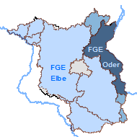
Abbildung 2: Deutscher Teil des Einzugsgebiet der Oder im Osten des Landes Brandenburg (MLUK 2021)

Allgemeine Informationen zur Lausitzer Neiße
Die Lausitzer Neiße ist ein linker Nebenfluss der Oder und bildet einen Teil der polnisch-deutschen Grenze. Die Fläche des Einzugsgebiets umfasst ca. 4.400 km² und erstreckt sich über tschechisch, deutsches und polnisches Territorium. Im Osten grenzt das Einzugsgebiet an das Oder-Teileinzugsgebiet Bóbr, im Süden an das Quellgebiet der Elbe und im Westen an das Einzugsgebiet der Spree. Die Quellen der Lausitzer Neiße liegen in Tschechien, im südwestlichen Teil des Isergebirges. Die vier Quellflüsse heißen Weiße, Schwarze, Gablonzer und Wiesentaler Neiße. Vom Quellgebiet fließt die Lausitzer Neiße Richtung Norden und mündet nach 252 km in die Oder. Der südliche Teil des Flussverlaufes wird von Mittelgebirgen geprägt, während sich der nördliche Teil bis ins Tiefland erstreckt. Folglich sinkt das mittlere Flussgefälle von ca. 10 ‰ auf 0,7 – 2 ‰. Im Oberlauf ist der geologische Untergrund durch undurchlässige Gesteine wie Granit, Basalt, Granitgneis und Schiefer gekennzeichnet. Im Unterlauf liegen Löss, Sande oder Kiese vor. Die größten Nebenflüsse der Lausitzer Neiße sind Mandau, Witka, Czerwona Woda, Skroda und Lubsza. Der Abfluss der Lausitzer Neiße wird geprägt durch den Speicher des Kraftwerkes Turów-Niedów, der im Unterlauf der Witka gelegen ist.

Das Flussnetz der Lausitzer Neiße ist insgesamt stark ausgebaut. Unterstrom von Guben ist die Lausitzer Neiße schiffbar. Dieses verhältnismäßig kleine Stück von 14,2 km ist als Landeswasserstraße ausgewiesen. Ausgenommen davon ist die 410 m lange Mündungsstrecke, welche zu den sog. sonstigen Binnenwasserstraßen des Bundes in der Zuständigkeit des Wasserstraßen- und Schifffahrtsamtes Eberswalde zählt. Dieser Abschnitt dient nach WaStrG nicht dem allgemeinen Schifffahrtsverkehr. Prägend für den Wasserhaushalt des Ober- und Mittellaufes ist die Braunkohletagebaugrube Turów. Andere ehemalige Tagebaugruben im Auenbereich der Lausitzer Neiße befinden sich im Prozess der rekultivierung.

Allgemeine Informationen zur Havel-Oder-Wasserstraße
Im Gegensatz zum freifließenden Oder-Abschnitt im Untersuchungsgebiet, handelt es sich bei der Havel-Oder-Wasserstraße um eine stauregulierte Bundeswasserstraße mit Rahmenbedingungen, die für weite Teile des schiffbaren Gewässernetzes in Brandenburg repräsentativ sind. Die Havel-Oder-Wasserstraße (HOW) ist ca. 135 km lang und verbindet die Elbe mit der Oder. Sie führt vom Nordwesten Berlins an der Schleuse Spandau bis zur Mündung in die Westoder bei Friedrichsthal. Die HOW folgt keinem natürlichem Gefälle. Folglich sind mehere Schleusen bzw. Schiffshebewerke nötig um die Höhenunterschiede zwischen den verschiedenen Abschnitten der HOW zu überwinden. Das bedeutendste Bauwerk in diesem Kontext ist das Schiffshebewerk in Niederfinow, welches einen Höhenunterschied von 36 m überwindet. Den ersten Abschnitt der HOW bildet die Spandauer Havel, gefolgt von der Oranienburger Havel, dem Oder-Havel-Kanal, dem Finowkanal, dem Oderberger See und der Alten Oder. In Hohensaaten gibt es die mit der Schleuse Hohensaaten Ost die erste Verbindung zur Oder. Der Verlauf der HOW führt jedoch über die Hohensaaten-Friedrichsthaler Wasserstraße weiter parallel zur Oder, bis zur Mündung in Friedrichthal. Dadurch ist die Schiffbarkeit zwischen Berlin und Stettin, unabhängig von Niedrigwasserereignissen in der Oder, sichergestellt.

Die Entstehungsgeschichte der HOW reicht bis ins 18. Jahrhundert (DIETRICH 2022). Im Jahr 1746 wurde der Bau des Finowkanals, einem Teil der HOW, abgeschlossen. 1914 folgte die Eröffnung des „Großschifffahrtsweg Berlin-Stettin“, welcher der heutigen HOW entspricht (WSV 2024).

Die HOW ist zentraler Bestandteil der transeuropäischen Binnenwasserstraße E70, die von Rotterdam über Hannover, Magdeburg und Berlin bis nach Klaipeda in Litauen verläuft. Gleichzeitig ist sie die einzige transeuropäische Wasserstraße, die einen Ostseehafen (Szczecin/Swinoujscie) an das westeuropäische Binnenwasserstraßennetz anbindet. Nach dem statistischen Bundesamt umfasste der Gütertransport auf der HOW im Jahr 2023 ca. 653.000 t (DESTATIS 2023). Eine weitere wirtschaftliche Bedeutung der HOW besteht in der touristischen Nutzung.

Wie oben deutlich wurde, hat die HOW kein kohärentes Einzugsgebiet. Für die Scheitelhaltung werden durchschnittlich jährlich 45 Millionen m³ Betriebswasser pro aus den Einzugsgebieten der Mecklenburger Oberseen und der Oberen Havel verwendet (DIETRICH 2022). Die HOW verläuft teilweise in Betten erheblich veränderter Fließgewässer wie des Finowkanals und der Alten Oder.

Bestandserfassung

Gewässercharakteristik
Die Beschreibung der Gewässer und deren historischen Auen bzw. dem Überschwemmungsgebiet HQ₂₀₀ erfolgt in Auswertung der in Anlage 1 des Erläuterungsberichts Methodik (Unterlage 1.1) genannten Grundlagendaten.

Naturräumliche Gebietscharakteristik

Naturraum
Oder
Der südliche Teil des EZG mittlere Oder ist dem „Ostbrandenburgischen Heiden und Seengebiet“ (Hauptgebiet) bzw. dem „Fürstenberger Odertal“ (Untergebiet) zugeordnet. Nördlich von Brieskow-Finkenheerd, etwa 20 km stromabwärts von Eisenhüttenstadt beginnt das Hauptgebiet „Odertal“ und das Untergebiet „Oderbruch“, dass sich bis nach Hohensaaten erstreckt. Südlich von Hohensaaten befindet sich der Neunhagener Sporn. Daran schließt sich die „Untere Oderniederung“ bis zum Ende des FWK Oder-3 an.

Teilabschnitt Lausitzer Neiße
Der im Untersuchungsgebiet befindliche Teil der Lausitzer Neiße (Guben bis Mündung in die Oder bei Ratzdorf) ist dem Hauptgebiet „Ostbrandenburgisches Heide- und Seengebiet“ und dem Untergebiet „Guben-Neißetal“ zuzuordnen (SCHOLZ, 1962).

Teilabschnitt Havel-Oder-Wasserstraße
Der im Untersuchungsgebiet befindliche Teil der Havel-Oder-Wasserstraße (Finowkanal und Alte Oder) verläuft im Oderbruch und wird südlich vom „Neunhagener Sporn“ und nördlich von den „Sandterrassen des unteren Odertals“ begrenzt.

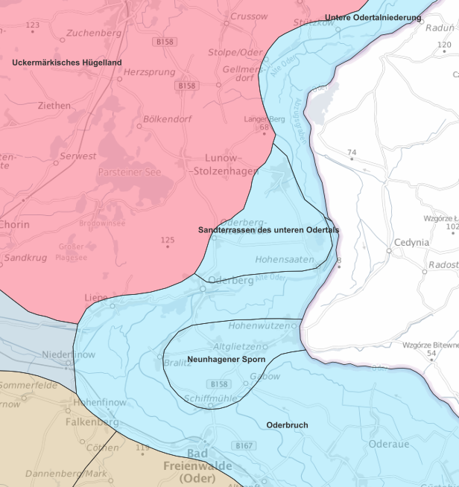

Potenziell natürliche Vegetation
Die potenziell natürliche Vegetation (pnV) beschreibt den Zustand der Vegetation, welcher sich einstellen würde, wenn der Mensch nicht mehr in den Naturraum eingreift. Der mit Abstand größte Teil des Untersuchungsgebiets ist der Übergruppe F „Stieleichen- und Eschen-Hainbuchenwäldern“ zuzuordnen. Aus Gründen der Übersichtlichkeit und der Größe des Untersuchungsgebiet wird auf eine Kartenabbildung verzichtet. Die folgenden Beschreibungen können in der Karte der potentiellen natürlichen Vegetation Deutschlands des Bundesamts für Naturschutz nachvollzogen werden (BFN 2023).

Oder
Das linksseitige Odervorland zwischen Ratzdorf und Fürstenberg (Oder) ist der Gruppe F10 „Sternmieren-Stieleichen-Hainbuchenwald“ zuzuordnen. Daran anschließend findet sich unterstrom F51 Flatterulmen-Hainbuchenwald, welcher jedoch in die Aue zurückweicht und nach wenigen Kilometern der Gruppe E71 „Flatterulmen-Stieleichen- im Komplex mit Silberweiden-Auenwald“ Platz macht. Diese zieht sich an der Oder entlang bis zur Mündung der Güstebieser Alte Oder. Anschließend folgt ein kurzer Abschnitt Sternmieren-Stieleichen-Hainbuchenwald, gefolgt von einem Flatterulmen-Hainbuchenwald, welcher sich ca. bis zur Höhe der Ortslage Piasek erstreckt. Lediglich im Bereich des Neuenhagener Sporns ist dieser durch einen Waldreitgras-Winterlinden-Hainbuchenwald im Komplex mit Knäuelgras-Winterlinden-Hainbuchenwald unterbrochen. Für die nächsten ca. 3 km ab Piasek ist das linksseitige Odervorland der Gruppe E71 „Flatterulmen-Stieleichen- im Komplex mit Silberweiden-Auenwald“ zugeordnet. Der restliche Teil des Untersuchungsgebiets bis zur Westoder ist als Schilf-Röhricht und Großseggen-Ried im Komplex mit Mandelweiden-Gebüsch klassifiziert. Lediglich entlang des alten Oderarms ist dieses Gebiet durch die Gruppe E81 „Fahlweiden-Auenwald; örtlich im Komplex mit Fahlweiden-Schwarzerlen-Auenwald“ unterbrochen (BFN, 2023).

Teilabschnitt Lausitzer Neiße
Der Abschnitt linksseitig der Lausitzer Neiße, zwischen Ratzdorf und Guben ist der Gruppe F10 „Sternmieren-Stieleichen-Hainbuchenwald“ zuzuordnen. Im Bereich der Odermündung bei Ratzdorf findet sich linksseitig der Oder die Gruppe F51 Flatterulmen-Hainbuchenwald (BFN, 2023).

Teilabschnitt Havel-Oder-Wasserstraße
Der Teil der Havel-Oder_Wasserstraße im Untersuchungsgebiet ist ab der Brücke bei Liepe bis zur Ortslage Oderberg einem Feldulmen-Hainbuchen-Hangwald zuzuordnen. Der restliche Teil des Untersuchungsgebiet wird als Flatterulmen-Hainbuchenwald kategorisiert (BFN, 2023).

Geologie, Boden und Substratverhältnisse

Geologie
Oder
Die Geologie der mittleren und unteren Oder ist durch Ablagerungen von Bach- und Flussauen geprägt (vgl. Abbildung 3, LGB 2021a). Diese kennzeichnen sich durch Auenlehm (Schluff, Ton, Sand) und Auensand (Fein- bis Mittelsand). Am Rande dieser Ablagerungen finden sich vereinzelt kleine bis größere Moorbildungen. Daran schließen sich lehmige, sandige bis kiesige geologische Ausprägungen wie bspw. Ablagerungen der früh-, hoch- und spätglazialen Niederterrassen der Flüsse, Ablagerungen der Urstromtäler einschließlich der Nebentäler, Periglaziäre bis fluviatile Ablagerungen, Grundmoränenbildungen oder Ablagerungen durch Gletscherschmelzwasser der Hochflächen an.

Teilabschnitt Lausitzer Neiße
Im Teilabschnitt der Lausitzer Neiße, zwischen Guben und Ratzdorf, verläuft sie ebenfalls in Ablagerungen in Bach- und Flussauen, welche sich aus Auenlehm, Auensand und humosem Sand zusammensetzen (LGB 2021a). Lediglich im südlichen Bereich der Ortslage Ratzdorf finden sich Ablagerungen der früh- hoch- und spätglazialen Niederterassen der Flüsse, welche sich aus Sand und zum Teil kiesigem Material zusammensetzen.

Teilabschnitt Havel-Oder-Wasserstraße
Im betrachteten Abschnitt der Havel-Oder-Wasserstraße zwischen Liepe und Hohensaaten finden sich ebenfalls Ablagerungen in Bach- und Flussauen, welche aus Auenlehm, Auensand und humosem Sand zusammengesetzt sind (LGB 2021a). Lediglich im Bereich der Kolonie Teufelsberg am Oderberger See reichen Aufschüttungs- und Ausschmelzablagerungen im Zuge von Eisrandlagen (Endmoränenbildung) bis an das Gewässer heran.

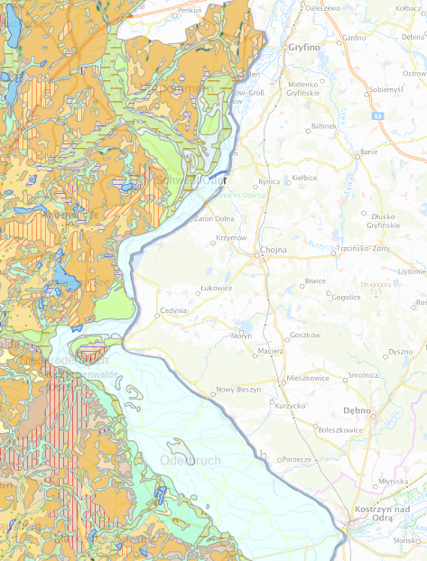  Mittlere Oder  Untere Oder | 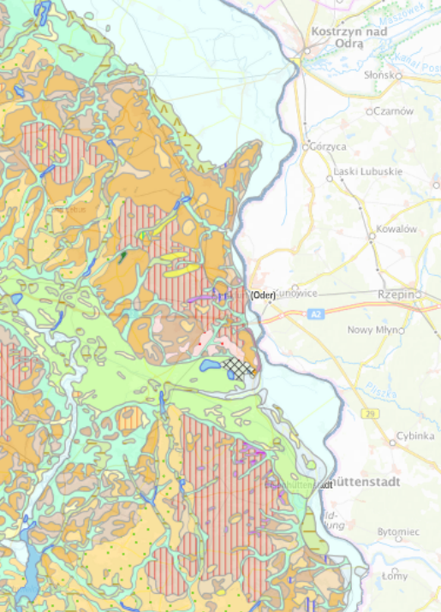  Untere Oder  Mittlere Oder
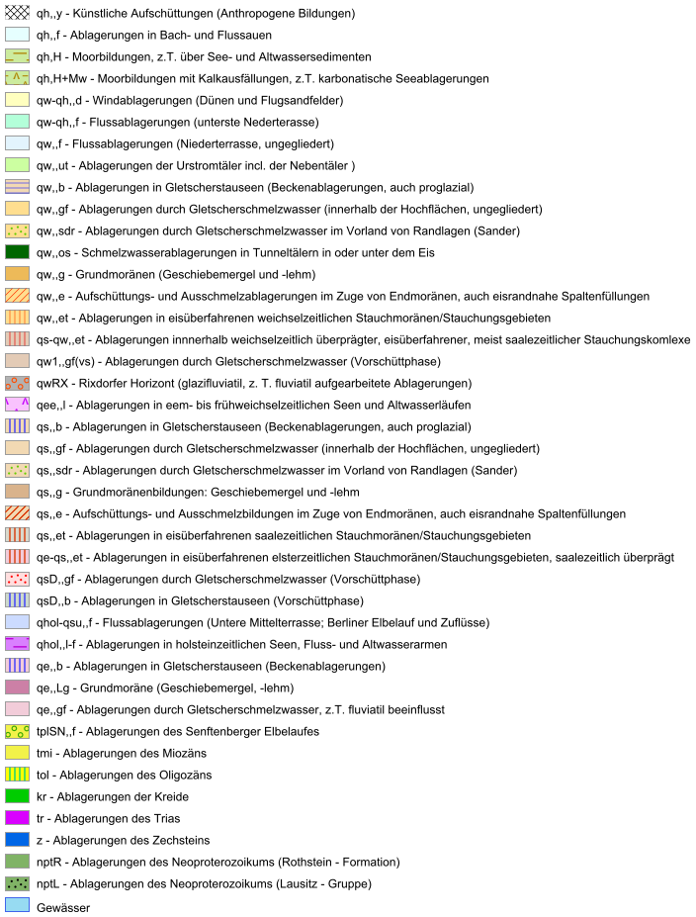
Abbildung 3: Geologische Übersichtskarte der untere Oder (links) und mittlere Oder (rechts) (LGB 2021a).

Boden und Substratverhältnisse
Oder
In den alten und rezenten Auen der Oder dominieren die Böden der Auensedimente mit den Substraten Lehm, Schluff und Ton über Sand (Abbildung 4). Die Bodenarten „mittel lehmiger Sand“, „schluffiger Lehm“ und „lehmiger Ton“ sind prägend. Vereinzelt an den östlichen Rändern der früheren und rezenten Auen zeigt sich Niedermoortorf. Außerhalb der Auen in den höher gelegenen Lagen dominieren Böden der Fluss- und Seesedimenten einschließlich Urstromtalsedimenten und Böden aus glazialen Sedimenten einschließlich ihrer periglazialen Überprägungen. Die Bodenarten „grobsandiger bis feinsandiger Mittelsand“ sowie „schwach lehmiger Sand“ sind hier kennzeichnend (LGB 2021d).

Teilabschnitt Lausitzer Neiße
An dem Abschnitt der Lausitzer Neiße im Untersuchungsgebiet finden sich vorwiegend Böden aus Sand / Lehmsand über Sand, bzw. Böden aus Lehm / Schluff / Ton über Sand. Lediglich im südlichen Bereich der Ortslage Ratzdorf finden sich Böden aus Sand aus pleistozänen Tälern.

Teilabschnitt Havel-Oder-Wasserstraße
Im betrachteten Abschnitt der Havel-Oder-Wasserstraße zwischen Liepe und Hohensaaten finden sich ebenfalls überwiegend Böden aus Lehm / Schluff / Ton über Sand. Im Bereich des Oderberger Sees hingegen finden sich Böden aus Sand aus holozänen Tälern.

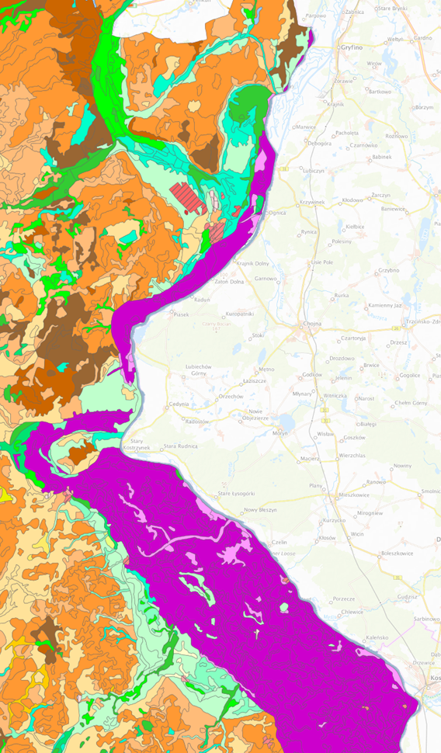  Mittlere Oder  Untere Oder | 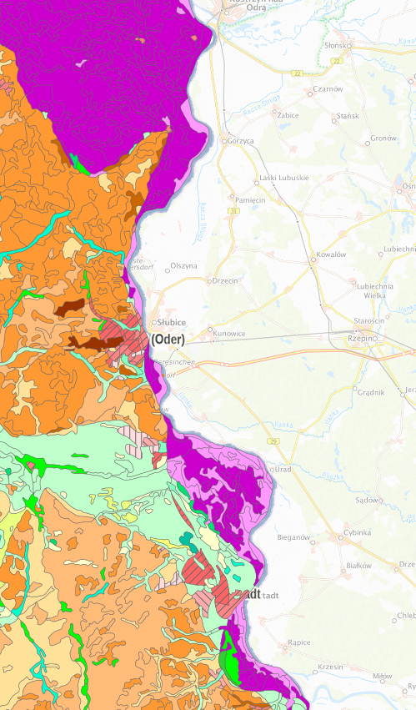  Mittlere Oder
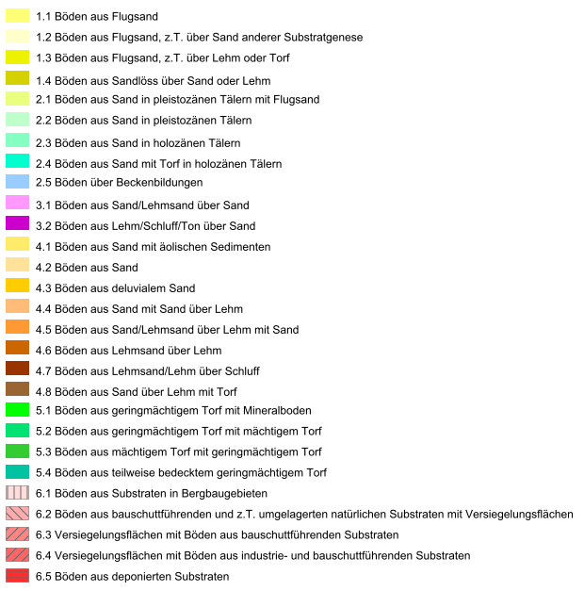
Abbildung 4: Substratgruppen nach dominierender Substratgenese und Bodenarten unteren und mittleren Oder. (LGB 2021c).

Historische Gewässerentwicklung
Oder
Das Flusstal der Oder ist ein uraltes menschliches Siedlungsgebiet. Die Oder erfuhr v.a. im Oberlauf seit dem frühen Mittelalter zahlreiche Veränderungen, u.a. durch Wehre zum Betrieb von Mühlen und Nutzung der Wasserkraft. Bis weit in das 17. Jahrhundert begann eine zunehmende Stromregulierung zu Förderung der Wasserkraftnutzung. Zeitgleich erfuhren die Auen eine zunehmende landwirtschaftliche Veränderung bzw. Nutzung, darunter von 1747-1753 die Urbarmachung des Oderbruchs unter Friedrich dem Großen.

Die Flussgebietslandschaft der Oder war noch bis vor 280 Jahren weitgehend naturnah. Die Flussmorphologie sowie Abfluss- und Überflutungsverhältnisse waren zu dieser Zeit unbeeinflusst durch den Menschen. In der mittleren Oder herrschte eine typische ausgeglichene Fließgewässerdynamik mit Erosions- und Sedimentationsprozessen bis Mitte des 19 Jahrhunderts (vgl. Abbildung 5). Das Flussbett besitzt noch eine ausgeprägte Breitenvarianz mit Inselbildungen und Sandbänken. Uferbefestigungen oder Buhnen gab es nur stellenweise auf wenigen hundert Metern. Die ersten Befestigungen dienten lediglich der Sicherung von Flächen. Erst später in der zweiten Hälfte des 19. Jahrhunderts wurde die Oder aufgrund steigender Binnenschifffahrt, bedingt durch den Friedrich-Wilhelm-Kanal und dem Oder-Spree-Kanal, für diesen Zweck verstärkt ausgebaut. Durch Buhnen und Deckwerke wurde der Niedrig- und Mittelwasserabfluss in ein einheitlich, mäßig gekrümmtes Bett gebündelt, um ein Mindestmaß an Wasserständen für die Schifffahrt zu sichern (MUGV 2015).

Laufbegradigungen und Durchstiche in größerem Ausmaß erfolgten im Abschnitt der Oder-2 nicht. Lediglich kleinere Unregelmäßigkeiten des Laufes wurden eliminiert. Der weitere Ausbau mit Deckwerken und Buhnen erfolgte ab 1913. Heute ist das gesamte Ufer durchgängig festgelegt und ausgebaut. Die Eindeichung zwischen der Ziltendorfer Niederung erfolgte 1850 bis 1853 und führte zur Einschränkung der Überflutungsauen (vgl. Abbildung 6). Zusätzlich wurden weitere Entwässerungsgräben geschaffen und der Ausbau der Entwässerungsvorfluter vorangetrieben. Bereits vor diesen landschaftsbaulichen Maßnahmen wurde das Land zur Grünland- und teilweise Ackerbewirtschaftung genutzt, jedoch intensivierte sich die Landnutzung in den folgenden Jahrzehnten. Auch der Anteil der Waldflächen reduzierte sich bis Mitte des 19. Jahrhunderts auf den heutigen Stand. Von 1960 bis 1980 wurden im Deichhinterland die Entwässerung durch weitere Begradigungen und Eintiefungen der Gräben erhöht und großflächig Grünland zu Ackerland umgebrochen. Zwar blieb die Grünlandnutzung im Deichvorland bestehen, jedoch wurde auch diese seit den 1960er Jahren intensiviert. Die Nutzungsintensivierung endete erst etwa 1990 in den Überflutungsbereichen (MUGV 2015).

Durch das Sommerhochwasser im Jahr 1997, bei dem zwei Deichbrüchen bei Aurith und Brieskow-Finkenheerd erfolgten, wurde die Ziltendorfer Niederung vollständig überflutet. In der Folge wurden die Deiche der Niederung um einen Meter erhöht und verbreitert. Dabei gingen zahlreiche Gehölzbestände, die sich charakteristischerweise beidseitig entlang der Deiche zogen, verloren. Typisch waren hier Eichen und Pappeln und landseitig Kopfweiden (MUGV 2015). Zur Schaffung von Überflutungsbereichen im Hochwasserfall wurden seit 2005 einige Deiche der Neuzeller Niederung abschnittsweise zurückverlegt. Dabei wurden insgesamt etwa 40 ha Retentionsfläche gewonnen, wodurch auch ein Hartholzauenwaldstreifen wieder an das Überflutungsregime der Oder angeschlossen wurde (BMU 2021).

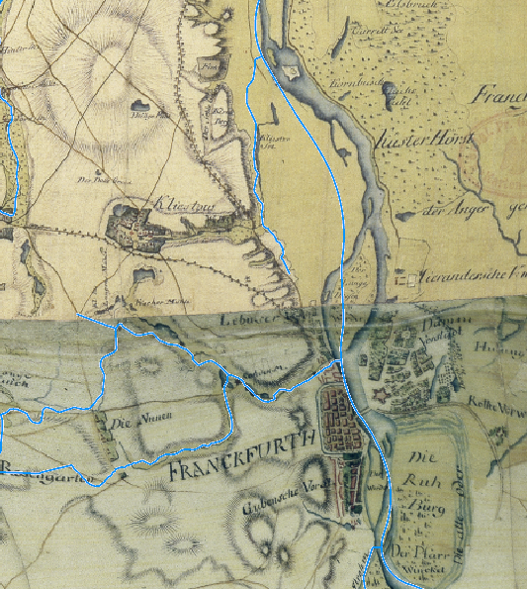 | 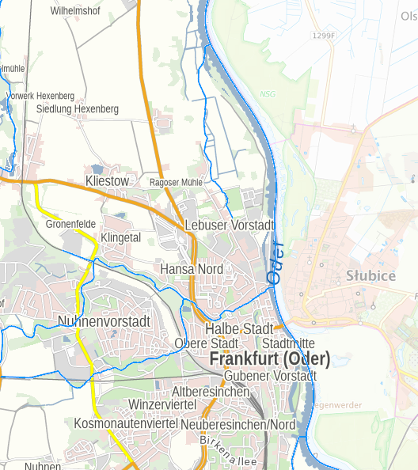
Abbildung 5: Landschaftsbild der Oder, Ausschnitt aus dem Schmettauschen Kartenwerk 1767 – 1787 (links) und gegenwärtiger Zustand (rechts) (LGB 2024)

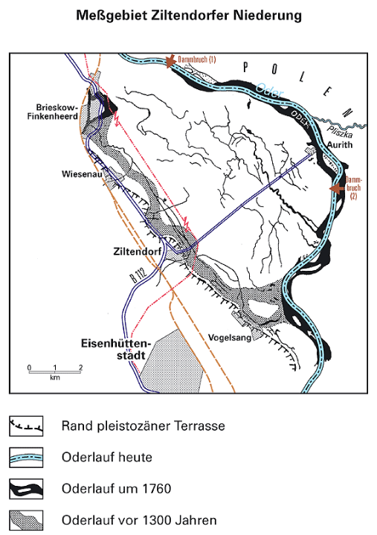
Abbildung 6: Vormalige Oderläufe in der Ziltendorfer Niederung (aus BGR 2024)

Die historische Gewässerentwicklung der Oder-3 wurde vorrangig durch die Entwicklung des Oderbruchs und die damit verbundene Verlegung des Oderhauptarmes nach Osten geprägt. Dabei wurde die ursprüngliche Auelandschaft in eine Kulturlandschaft umgewandelt.
Seit 1850 erfolgte die Kolonisation des Bruchs unter der Einflussnahme Friedrich II. von Preußen. Dabei wurde ein umfangreiches Kanal- und Grabensystem zur Melioration des Oderbruchs geschaffen. Diese Melioration bedeutete eine grundlegende Veränderung in der Vegetations- und Landschaftsgeschichte. Bisherige Hutungen, ehemalige Auwälder und Überschwemmungswiesen wurden in fruchtbares Ackerland überführt. Des Weiteren wurden Altwässer beseitigt und die Fischerei verlor ihre bisherige Bedeutung. Innerhalb weniger Jahrzehnte wurde die extensiv genutzte Sumpflandschaft in eine intensive Agrarlandschaft umgewandelt.
Maßgeblich für die Trockenlegung des Oderbruchs waren neben der Melioration der Bau des Oderkanals, sowie die Flussbegradigungen bei Küstrin und Reitwein (vgl. Abbildung 7). Der Oderkanal zwischen Güstebiese und Hohensaaten wurde im Jahr 1753 geflutet und verkürzte den Flusslauf um 25 km, wodurch zugleich ein Rückstau der Oder um 3,5 m gesenkt wurde. Ohne diese wäre eine Entwässerung des Oderbruchs nicht möglich gewesen. Ab 1832 erfolgte der Bau eines durchgehenden Deiches von Lebus bis Neuglietzen, sodass die Alte Oder von der Stromoder getrennt werden konnte. Von 1907 bis 1937 wurde die Oder abschnittsweise weiter ausgebaut und Deiche verlängert (MLUL 2015).
Innerhalb der drei großen Etappen kam es zu einer Verkürzung der Oder um insgesamt 187 km. Diese Verkürzung hat hohe Fließgeschwindigkeiten und Veränderungen im Geschiebe- und Sedimenttransport zur Folge. Zudem gingen im Zuge der Eindeichungen insgesamt 859,4 km² natürliches Überschwemmungsgebiet verloren. Auf polnischer Seite der Oder zwischen Küstrin und Alt-Rüdnitz blieb die Oder dagegen bis heute uneingedeicht. Eine Ausnahme stellt ein in den Jahren 1891-93 eingedeichter Abschnitt zwischen Güstebiese und Hälse dar. Aufgrund von Vergrößerung der Ackerschläge und des hochanstehenden Grundwassers waren weitere Melioration des Oderbruchs ab Mitte der 60er Jahre notwendig. Dies erfolgte durch die Errichtung unzähliger Schöpfwerke, Brücken, Wehre und Staue sowie der Anlage weiterer Dränagen. Des Weiteren wurde der Gewässer-, Binnengraben- oder Vorflutausbau verstärkt und die Verfüllungen sowie Verrohrungen von Teilstrecken vorgenommen (MLUL 2015).

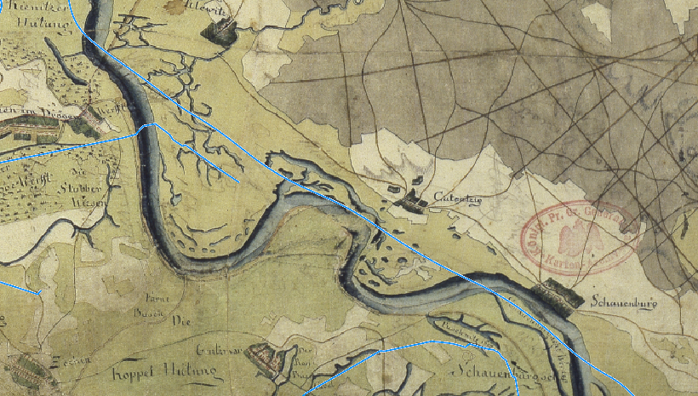
Abbildung 7: Landschaftsbild der Oder, Ausschnitt aus dem Schmettauschen Kartenwerk 1767 – 1787. Heutiger Verlauf der Oder in blau dargestellt (LGB 2024).

Klimatische Randbedingungen
Allgemein herrscht im Untersuchungsgebiet ein gemäßigtes kontinentales Klima. Das Klima besitzt in östlicher Richtung zunehmend einen kontinentaleren Einfluss. Im Mittel liegen die Jahresniederschläge in den Kammlagen der höheren Gebirgsregionen bei 1000 – 1400 mm. Der Großteil des Odereinzugsgebietes im Untersuchungsgebiet weist eine Jahresniederschlagssumme von 500 bis 600 mm auf (MLUK et al. 2021a). Dies entspricht ebenfalls dem mittleren jährlichen Niederschlag in Lebus mit 558 mm (DWD 2021). Die mittlere und untere Oder liegt im Bereich des Mecklenburgisch-Brandenburgischen Übergangsklimas. Das Klima ist subkontinental, mit relativ hohen Sommer- und niedrigen Wintertemperaturen. Der Bereich der Oder gehört mit mittleren Niederschlagssummen zwischen etwa 490 und 537 mm zu den niederschlagsärmsten Regionen Deutschlands (MGUV 2015).

Die Auswirkungen der letzten extrem warmen und trockenen Jahre haben gezeigt, wie stark Veränderungen in Temperatur und Niederschlag das Abflussregime in Flüssen beeinflussen können. Auch das Auftreten von Extremereignissen, der Landschaftswasserhaushalt und die Grundwasserneubildung sind davon betroffen. Dies hat negative Folgen für den ökologischen, chemischen und mengenmäßigen Zustand von Oberflächengewässern und Grundwasser.

Hydromorphologischer Referenzzustand
Der potenziell natürliche Gewässerzustand (pnG) beschreibt den vom Menschen weitgehend unbeeinflussten Zustand des Gewässers, der sich nach Auflassung derzeit vorhandener Nutzungen sowie nach Entnahme aller Verbauungen in und am Gewässer und seiner Aue auf Grundlage des Naturraumpotenzials einstellen würde. Der pnG ist als Referenzzustand (Leitbild) für die naturnahe Entwicklung eines Gewässers zu verstehen.

Gewässer werden in Abhängigkeit der standörtlichen Faktoren und deren Lage in bestimmten Landschaftsteilen in verschiedene Typen eingeteilt (POTTGIESSER & SOMMERHÄUSER 2008; POTTGIESSER 2018).

Grenzoder
Die Oder ist im Sinne der EG-WRRL sowie aufgrund ihres Einzugsgebiets und der direkten Anbindung an die Ostsee dem Fließgewässertyp 20 (Sandgeprägte Ströme) zuzuordnen (vgl. POTTGIESSER & SOMMERHÄUSER 2008, POTTGIESSER 2018).

In Abhängigkeit von der Talform und dem Gefälle können die sandgeprägten Ströme im sehr guten Zustand Einbett- oder Mehrbettgerinne ausbilden. Zumeist finden sich auch bei den Einbettgerinnen abschnittsweise Nebengerinne und durch Inseln verursachte Laufgabelungen. Der überwiegend geschwungene bis mäandrierende Lauf kann in Engtalabschnitten und in den Übergangsbereichen vom Mittelgebirge ins Tiefland auch gestreckt verlaufen.

Die Sohle wird von Sand und Kies mit wechselnden Anteilen dominiert. Abschnittsweise überwiegt Kies. Es gibt große Totholzverklausungen. Untergeordnet kommen feinere mineralische und organische Substrate, teilweise auch anstehender Fels oder Steine vor. Aufgrund der großen Tiefen und der teils starken Strömung finden sich nur am Ufer oder in strömungs-beruhigten Bereichen größere Makrophytenbestände. In den zahlreichen Altwässern und -armen kommen Makrophyten in großer bis sehr großer Deckung vor.

Längs- und Querprofile zeigen meist eine große Breiten- und Tiefenvarianz. Insbesondere Mittenbänke, Inseln, Furten und Kolke prägen das vielfältige Erscheinungsbild dieses Fließgewässertyps. Die Ufer werden von Silberweiden, Erlen, Eschen oder Schwarzpappeln kleinräumig beschattet.

Die zumeist breiten Auen lassen zahlreiche talwärts gerichtete Laufverlagerungen erkennen. Als Relikte der ehemaligen Hauptläufe finden sich viele Altwässer und -arme, Tümpel, Rinnen und ineinander verschachtelte (Alt-)Mäandergürtel. Hinzu kommen weitere Hohl- und Vollformen wie Dünen, Rehnen und Blänken sowie ein insgesamt ausgeprägtes Kleinrelief. Lokal gibt es große Niedermoore.

Die Abflussdynamik der sandgeprägten Ströme ist aufgrund der Größe ihrer Einzugsgebiete gering. Größere Hochwasser ereignen sich vor allem im Winter und im Frühjahr. Die Weichholzaue wird an durchschnittlich 140 Tagen im Jahr langanhaltend überflutet, wohingegen die Hartholzaue teilweise weniger als einmal pro Jahr überflutet wird (UBA, 2014).

Auf Grundlage der Einzelparameter der Gewässerstrukturgüte nach LAWA und der naturräumlichen Gegebenheiten stellt sich der potenziell natürliche Gewässerzustand des Projektgewässers wie folgt dar (POTTGIESSER & SOMMERHÄUSER 2008 und UBA 2014):

Tabelle 3: Potenziell natürlicher Gewässerzustand Fließgewässertyp 20 (UBA 2014)
Hauptparameter | Einzelparameter* | Typische Merkmalsausprägung
Laufentwicklung | Laufkrümmung | gestreckt bis schwach geschwungen; schwach bis stark geschwungen
 | Besondere Laufstrukturen | wenige bis mehrere
 | Lauftyp | vorherrschend unverzweigt; abschnittsweise verzweigt
Längsprofil | Rückstau | kein
 | Strömungsdiversität | mäßig
Sohlstruktur | Sohlsubstrat | es dominieren Sande, abschnittsweise auch Kies, daneben gibt es Ton, Schluff, organisches Material, Totholz; es dominiert Kies, mit zunehmender Entfernung zum Mittelgebirge steigt der Sandanteil, daneben gibt es Ton, Schluff, organisches Material, Totholz, lokal gibt es zudem anstehenden Fels, untergeordnet auch Steine
 | Substratdiversität | gering
 | Besondere Sohlstrukturen | mehrere
Querprofil | Breitenvarianz | mäßig bis sehr groß ; extrem groß mit einer Breitenvarianz von ca. 1:23
Uferstruktur | Uferbewuchs | durchgehender Uferstreifen mit lebensraumtypischem Wald/lebensraumtypischen Biotopen (z.B. Weidengebüsche, Silberweidenwald, Eschenwald, Erlenbruchwald, Röhricht)
 | Besondere Uferstrukturen | wenige bis mehrere
Gewässerumfeld | Gewässerrandstreifen | durchgehender Gewässerrandstreifen beidseitig mit lebensraumtypischem Wald/lebensraumtypischen Biotopen
 | Besondere Umfeldstrukturen | wenige bis mehrere
Durchgängigkeit | Passierbarkeit | kein oder geringes Durchgängigkeitsdefizit (longitudinal aufwärts/abwärts, lateral)
 | Geschiebehaushalt | kein bis geringes bzw. mäßiges Defizit
Wasserhaushalt | Wasserführung | permanente Wasserführung (keine signifikante Verminderung bzw. Erhöhung der natürlichen mittleren Fließgeschwindigkeit der dominierenden Abflussverhältnisse)
 | Abflussdynamik | leicht dynamisch bis ausgeglichen (keine signifikante Steigerung der natürlichen hydraulischen Sohl- und Uferbelastungen, abhängig von der Ausuferbarkeit)
 | Ausuferungsvermögen | mittel bis hoch
* Einzelparameter mit potenziell stärksten Effekten auf die biologischen Qualitätskomponenten (Makrozoobenthos, Fische, Makrophyten)

Eine beispielhafte Darstellung des Referenzzustands ist in Abbildung 8 zu entnehmen. In Abbildung 9 ist eine Habitatskizze mit Blick von oben auf das Gewässer des Fließgewässertyps 20 dargestellt. Die Skizze repräsentiert den Verlauf der Gewässer im Referenzzustand, welcher dem guten ökologischen Zustand gemäß Bewertung nach WRRL entspricht.

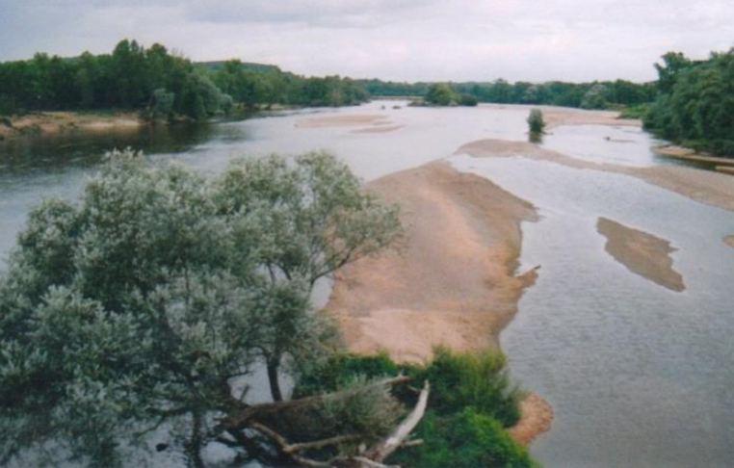
Abbildung 8: Referenzgewässer des Typ 20, Loire in Frankreich. Foto: K.-H. Jährling (UBA 2014).

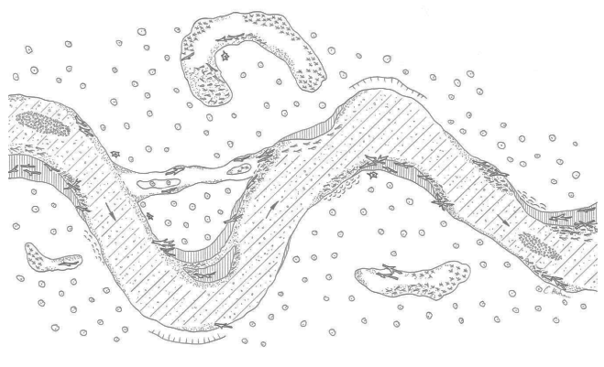
Abbildung 9: Habitatskizze für den guten ökologischen Zustand Typ 20 (UBA 2014)

Lausitzer Neiße
Die Lausitzer Neiße ist dem Fließgewässertyp 17 (Kiesgeprägte Tieflandflüsse) zuzuordnen (vgl. POTTGIESSER & SOMMERHÄUSER 2008, POTTGIESSER 2018).

Auf Grundlage der Einzelparameter der Gewässerstrukturgüte nach LAWA und der naturräumlichen Gegebenheiten stellt sich der potenziell natürliche Gewässerzustand des Projektgewässers wie folgt dar (POTTGIESSER & SOMMERHÄUSER 2008 und UBA 2014):

Tabelle 4: Ausprägungen der Einzelparameter im Kernlebensraum (guter ökologischer Zustand) für den Fließgewässertyp 17 (UBA 2014)
Hauptparameter | Einzelparameter* | Typische Merkmalsausprägung
Laufentwicklung | Laufkrümmung | gestreckt bis geschlängelt (Ausprägung in Abhängigkeit von Talfom und Gefälle)
 | Besondere Laufstrukturen | wenige bis mehrere
 | Lauftyp | überwiegend unverzweigt
Längsprofil | Rückstau | kein
 | Strömungsdiversität | mäßig bis groß
Sohlstruktur | Sohlsubstrat | es dominieren Kiese, Steine oder Blöcke, daneben gibt es Sand, Totholz
 | Substratdiversität | groß
 | Besondere Sohlstrukturen | wenige bis mehrere
Querprofil | Breitenvarianz | mäßig
Uferstruktur | Uferbewuchs | durchgehender Uferstreifen mit lebensraumtypischem Wald/lebensraumtypischen Biotopen (z. B. Silberweiden-Auwald, Stieleichen-Ulmen-Auwald, Eichen-Ulmenwäldern)
 | Besondere Uferstrukturen | wenige bis mehrere
Gewässerumfeld | Gewässerrandstreifen | durchgehender Gewässerrandstreifen beidseitig mit lebensraumtypischem Wald/lebensraumtypischen Biotopen
 | Besondere Umfeldstrukturen | mehrere (Auengewässer, Rinnen, Randsenken, Mulden, Wälle u. a.)
Durchgängigkeit | Passierbarkeit | kein oder geringes Durchgängigkeitsdefizit (longitudinal aufwärts/abwärts, lateral)
 | Geschiebehaushalt | kein bis geringes Defizit
Wasserhaushalt | Wasserführung | permanente Wasserführung (keine signifikante Verminderung bzw. Erhöhung der natürlichen mittleren Fließgeschwindigkeit der dominierenden Abflussverhältnisse)
 | Abflussdynamik | ausgeglichen bis dynamisch (keine signifikante Steigerung der natürlichen hydraulischen Sohl- und Uferbelastungen, abhängig von der Ausuferbarkeit)
 | Ausuferungsvermögen | mittel
* Einzelparameter mit potenziell stärksten Effekten auf die biologischen Qualitätskomponenten (Makrozoobenthos, Fische, Makrophyten)

Eine beispielhafte Darstellung des Referenzzustands ist in Abbildung 10 zu entnehmen. In Abbildung 11 ist eine Habitatskizze mit Blick von oben auf das Gewässer des Fließgewässertyps 17 dargestellt. Die Skizze repräsentiert den Verlauf der Gewässer im Referenzzustand (Kernlebensraum), welcher dem guten ökologischen Zustand gemäß Bewertung nach WRRL entspricht.

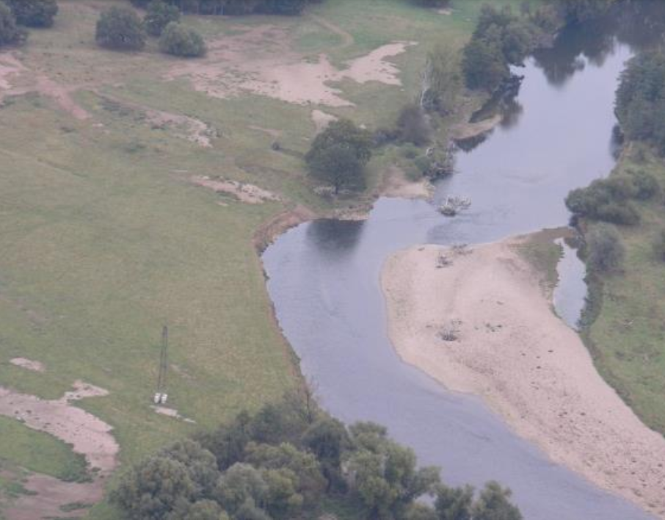
Abbildung 10: Referenzgewässer des Typ 17, Mulde in Sachsen-Anhalt. Foto: Planungsbüro Koenzen (UBA 2014).
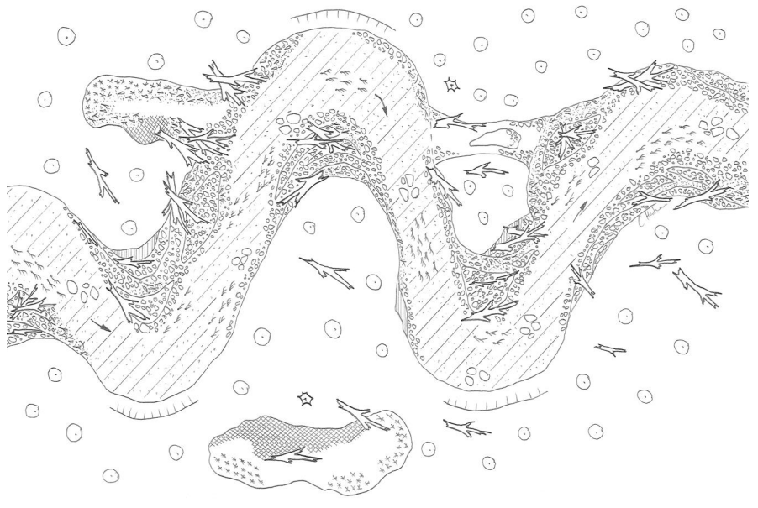
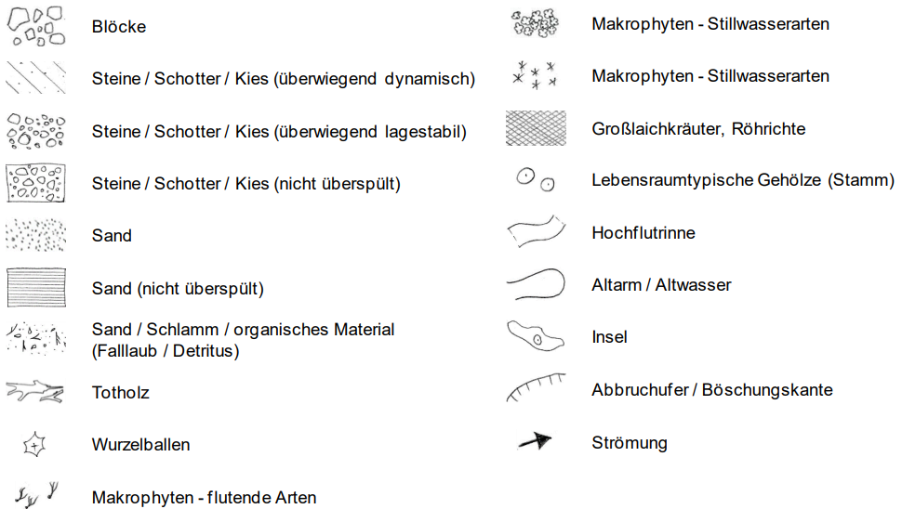
Abbildung 11: Habitatskizze für den guten ökologischen Zustand Typ 17 (UBA 2014)

Finowkanal
Der Finowkanal ist laut Bewirtschaftungsplan 2022 dem Fließgewässertyp 19 (Kleine Niederungsfließgewässer in Fluss- und Stromtälern) zugeordnet (vgl. POTTGIESSER & SOMMERHÄUSER 2008, POTTGIESSER 2018).

Auf Grundlage der Einzelparameter der Gewässerstrukturgüte nach LAWA und der naturräumlichen Gegebenheiten stellt sich der potenziell natürliche Gewässerzustand des Projektgewässers wie folgt dar (POTTGIESSER & SOMMERHÄUSER 2008 und UBA 2014):

Tabelle 5: Potenziell natürlicher Gewässerzustand Fließgewässertyp 19 (UBA 2014)
Hauptparameter | Einzelparameter* | Typische Merkmalsausprägung
Laufentwicklung | Laufkrümmung | schwach geschwungen bis geschlängelt, seenartige Aufweitungen möglich
 | Besondere Laufstrukturen | wenige bis mehrere
 | Lauftyp | überwiegend unverzweigt, anastomosierende Gerinne können vorkommen
Längsprofil | Rückstau | Rückstau möglich
 | Strömungsdiversität | mäßig
Sohlstruktur | Sohlsubstrat | es dominieren organische (Torf, Totholz) bzw. fein-grobmineralische Substrate (Sand, Lehm, Kies)
 | Substratdiversität | gering (mineralisch) bis groß (organisch)
 | Besondere Sohlstrukturen | wenige bis mehrere
Querprofil | Breitenvarianz | mäßig
Uferstruktur | Uferbewuchs | durchgehender Uferstreifen mit lebensraumtypischem Wald/lebensraumtypischen Biotopen (z. B. ausgedehnte Röhrichtbestände und Großseggen, Erlen, Eschen und Weiden)
 | Besondere Uferstrukturen | wenige
Gewässerumfeld | Gewässerrandstreifen | durchgehender Gewässerrandstreifen beidseitig mit lebensraumtypischem Wald/lebensraumtypischen Biotopen
 | Besondere Umfeldstrukturen | wenige bis mehrere
Durchgängigkeit | Passierbarkeit | kein oder geringes Durchgängigkeitsdefizit (longitudinal aufwärts/abwärts, lateral)
 | Geschiebehaushalt | keine Anforderung; kein bis mäßiges Defizit bei Dominanz von Kies
Wasserhaushalt | Wasserführung | permanente Wasserführung (abhängig von der Hydrologie des angrenzenden Flusses)
 | Abflussdynamik | ausgeglichen bis dynamisch (abhängig von der Hydrologie des angrenzenden Flusses)
 | Ausuferungsvermögen | mittel bis hoch
* Einzelparameter mit potenziell stärksten Effekten auf die biologischen Qualitätskomponenten (Makrozoobenthos, Fische, Makrophyten)

Eine beispielhafte Darstellung des Referenzzustands ist in Abbildung 12 zu entnehmen. In Abbildung 13 ist eine Habitatskizze mit Blick von oben auf das Gewässer des Fließgewässertyps 19 dargestellt. Die Skizze repräsentiert den Verlauf der Gewässer im Referenzzustand (Kernlebensraum), welcher dem guten ökologischen Zustand gemäß Bewertung nach WRRL entspricht.

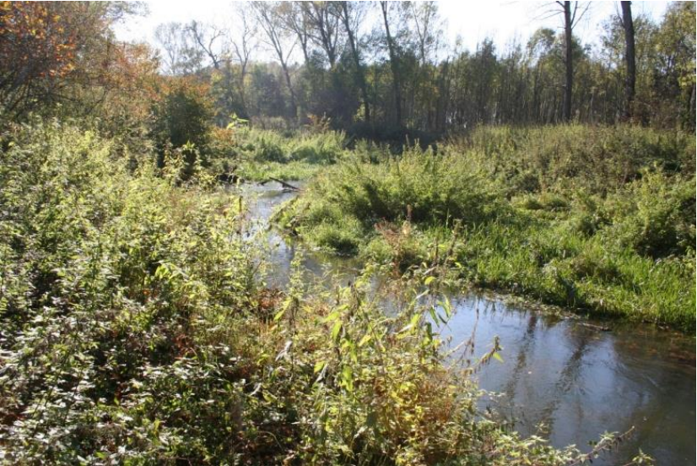
Abbildung 12: Referenzgewässer für den Fließgewässer Typ 19, Nuthe in Brandenburg. Foto: K.-H. Jährling (UBA 2014).

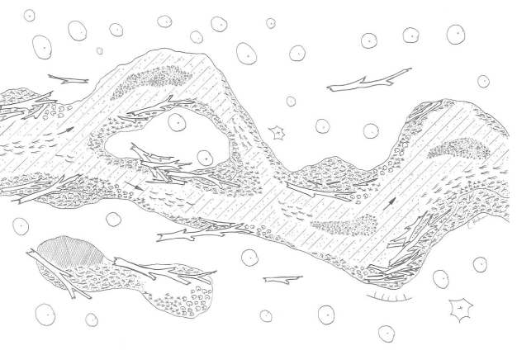
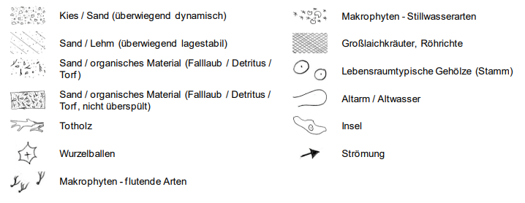
Abbildung 13: Habitatskizze für den guten ökologischen Zustand Typ 19 (UBA 2014)

Alte Oder
Die Alte Oder ist dem Fließgewässertyp 15g (Große sand- und lehmgeprägte Tieflandflüsse) zuzuordnen (vgl. POTTGIESSER & SOMMERHÄUSER 2008, POTTGIESSER 2018).

Auf Grundlage der Einzelparameter der Gewässerstrukturgüte nach LAWA und der naturräumlichen Gegebenheiten stellt sich der potenziell natürliche Gewässerzustand des Projektgewässers wie folgt dar (POTTGIESSER & SOMMERHÄUSER 2008 und UBA 2014):

Tabelle 6: Potenziell natürlicher Gewässerzustand Fließgewässertyp 15g (UBA 2014)
Hauptparameter | Einzelparameter* | Typische Merkmalsausprägung
Laufentwicklung | Laufkrümmung | schwach geschwungen bis geschlängelt (Ausprägung in Abhängigkeit von Talform und Gefälle)
 | Besondere Laufstrukturen | wenige bis mehrere
 | Lauftyp | überwiegend unverzweigt
Längsprofil | Rückstau | kein
 | Strömungsdiversität | mäßig
Sohlstruktur | Sohlsubstrat | es dominieren Sand und Lehm, daneben gibt es Totholz, größere Anteile an Kies, untergeordnet Tone und Mergel, die zu Platten verbacken, Mergelbänke, selten anstehender Fels; in Niedermooren teilorganische Ausprägungen
 | Substratdiversität | gering
 | Besondere Sohlstrukturen | mehrere
Querprofil | Breitenvarianz | mäßig
Uferstruktur | Uferbewuchs | durchgehender Uferstreifen mit lebensraumtypischem Wald/lebensraumtypischen Biotopen (z. B. Stieleichen-Hainbuchenwälder, Stieleichen-Ulmenwälder, Erlen-Eschenauwald und Erlenbruchwald, Weidenwälder)
 | Besondere Uferstrukturen | wenige bis mehrere
Gewässerumfeld | Gewässerrandstreifen | durchgehender Gewässerrandstreifen beidseitig mit lebensraumtypischem Wald/lebensraumtypischen Biotopen
 | Besondere Umfeldstrukturen | wenige bis mehrere, bei hohem Lehmanteil sind die Altgewässer kaum ausgebildet; Ansätze
Durchgängigkeit | Passierbarkeit | kein oder geringes Durchgängigkeitsdefizit (longitudinal aufwärts/abwärts, lateral)
 | Geschiebehaushalt | kein bis mäßiges Defizit
Wasserhaushalt | Wasserführung | permanente Wasserführung (keine signifikante Verminderung bzw. Erhöhung der natürlichen mittleren Fließgeschwindigkeit der dominierenden Abflussverhältnisse)
 | Abflussdynamik | dynamisch, mittlere bis große Abflussschwankungen im Jahresverlauf (keine signifikante Steigerung der nat. hydraulischen Sohl- und Uferbelastungen, abh. von der Ausuferbarkeit)
 | Ausuferungsvermögen | mittel
* Einzelparameter mit potenziell stärksten Effekten auf die biologischen Qualitätskomponenten (Makrozoobenthos, Fische, Makrophyten)

Eine beispielhafte Darstellung des Referenzzustands ist in Abbildung 12 zu entnehmen. In Abbildung 9 ist eine Habitatskizze mit Blick von oben auf das Gewässer des Fließgewässertyps 15g dargestellt. Die Skizze repräsentiert den Verlauf der Gewässer im Referenzzustand, welcher dem guten ökologischen Zustand gemäß Bewertung nach WRRL entspricht.

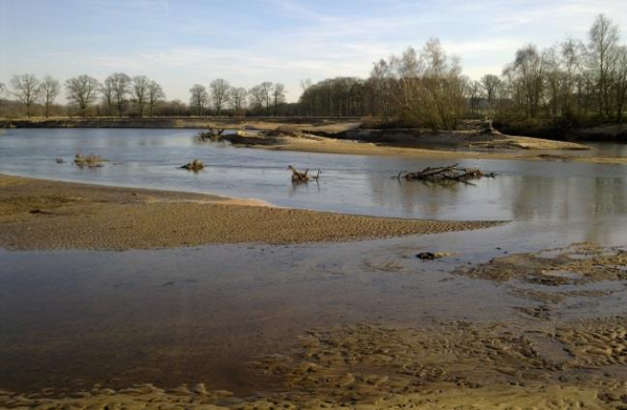
Abbildung 14: Referenzgewässer für den Fließgewässertyp 15g, Ems in Nordrhein-Westfalen. Foto: Planungsbüro Koenzen (UBA 2014).
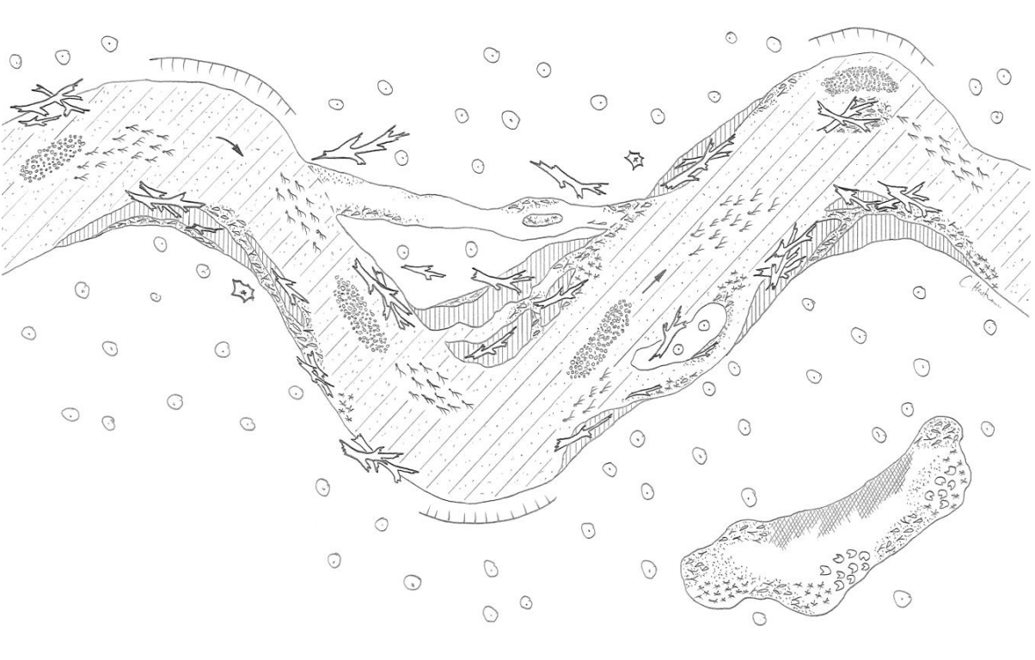
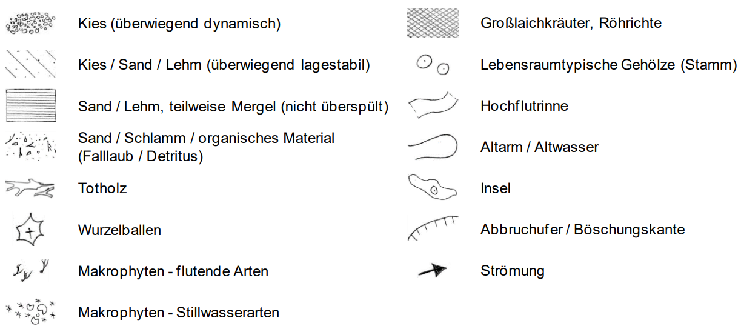
Abbildung 15: Habitatskizze für den guten ökologischen Zustand Typ 15g (UBA 2014)

Hydrologie und Wasserbewirtschaftung

Oberflächenwasser
Im Deichvorland sind zahlreiche Auengewässer, die z.T. bei MW mit der Oder verbunden sind, zu finden. Bei Hochwasser werden zudem einige Gewässer vollständig überflutet. Die meisten Standgewässer sind 0,5 ha und einige 4 ha groß. Am zahlreichsten sind sie in den breiten Vorlandsbereichen und in der Regel stellen sie Altgewässer der Oder dar. So wie auch eines der großen Standgewässer im Untersuchungsgebiet der Brieskower See, südlich von Frankfurt (Oder), mit einer Fläche von rund 42 ha. Der Brieskower See weist vor allem entlang seines östlichen bewaldeten Ufers eine naturnahe Struktur auf. Charakteristisch für die Auengewässer sind das Vorhandensein einer Wasservegetation und eines Röhrichtgürtels sowie naturnahe bis natürliche Ufer, die parallel zur Streichlinie des Hochwassers steile Uferböschungen aufweisen. Einige Auengewässer fallen periodisch und regemäßig trocken. Weitere Altgewässer der Oder sind im Deichvorland, meist in Deichnähe, zu finden. Einige der Gewässer sind zudem durch den Bodenaushub im Zuge des Deichbaus entstanden. Die Gewässer im Deichvorland sind ebenfalls naturnah ausgebildet (MUGV 2015).

Hydrologische Kenndaten
Mittlerer Jahresabfluss der Oder in Eisenhüttenstadt beträgt 298 m³/s (MQ). Der höchste gemessene Abfluss am Pegel Eisenhüttenstadt lag bei dem Hochwasser am 06.11.1930 bei 2500 m³/s und am 24.07.1997 wurde eine Abflussspitze von 2490 m³/s gemessen. Dem gegenüber steht der niedrigste Abfluss (NQ) am 31.08.2015 mit 63.6 m³/s (UNDINE 2021). Die größten gemessenen Wasserstandsschwankungen (NQ gegenüber HQ) betragen in Eisenhüttenstadt 5,8 m und in Hohensaaten-Finow 6,9 m (MUGV 2015).

Der Mittlere Jahresabfluss der Oder in Hohensaaten-Finow beträgt 523 m³/s (1921-2013, ohne 1945) (UBA 2016). Der deutlich höhere Abfluss verglichen mit dem Abfluss in Eisenhüttenstadt begründet sich durch den größten Nebenzuflusses der Oder gleich zu Beginn des Wasserkörpers Oder-3. Die Warthe besitzt eine Läng von 617,5 Flusskilometern und einem MQ von 224 m³/s. Mit einem EZG von 54.000 km² stellt sie etwa die Hälfte des gesamten Odereinzugsgebietes dar (MLUK et al. 2021a). Der höchste gemessene Abflusswert der Oder in Hohensaaten-Finow lag bei dem Hochwasser am 31.07.1997 bei 2.610 m³/s (LUGV 2012). Dem gegenüber steht der niedrigste je gemessene Abfluss am 11.09.1921 mit einem NQ von 111 m³/s. In den letzten 10 Jahren lag der geringste gemessene Abflusswert im Jahr 2015 bei 132 m³/s (UNDINE 2021)

Das mittlere Flussniveau befindet sich an der Neißemündung bei Ratzdorf auf 31,6 m ü. NN. und auf 21,9 m ü. NN. an der Nordspitze des Brieskower Sees. Bei einer Gewässerlänge von 34,4 km im untern Abschnitt der Oder-2 verursacht dies eine für einen Tieflandfluss vergleichsweise hohe Fließgeschwindigkeit sowie damit verbunden eine höhere Sauerstoffsättigung (MUGV 2015).

Die Tabelle 7 gibt die verfügbaren hydrologischen Daten für die Projektgewässer wieder. Zu den staugeregelten Wasserkörpern Finowkanal und Alte Oder liegen keine hydrologischen Kenndaten vor.

Tabelle 7: Hydrologische Daten für die Gewässer im Untersuchungsgebiet (MLUK et al. 2021a)
Wasserkörper | Pegel/Messstellen | Abflusswerte in m³/s
 |  | NNQ | NQ | MNQ | MQ | MHQ | HQ | HHQ
Oder-2 | Hohensaaten-Finow | 111 | 112 | 248 | 517 | 1.250 | 2.600 | 2.600
Oder-3 | Eisenhüttenstadt | 63,6 | 63,6 | 124 | 298 | 960 | 2.500 | 2.500
Lausitzer Neiße | Guben 2 | 4,74 | 4,74 | 10,1 | 27,6 | 168 | 638 | 638
Finowkanal | - | - | - | - | - | - | - | -
Alte Oder | - | - | - | - | - | - | - | -

Hydraulik
Aus historischer Sicht ist das Hochwasser seit jeher von hoher Bedeutung in der Oderregion. Der gesamte Abschnitt Oder-2 und -3 ist als Hochwasserrisikogebiet festgelegt. Für den deutschen Teil der IFGE Oder liegt ein aktueller Hochwasserrisikomanagementplan für den Zeitraum 2021 bis 2027 vor (MLUK et al. 2021c). Anhand der Hochwassergefahren- und Hochwasserrisikokarten in Deutschland (BAFG 2019) können unterschiedliche Hochwasserszenarien beschrieben werden. Die Tabelle 8 zeigt welche Flächengrößen und Einwohnerzahlen von den unterschiedlichen Hochwasserszenarien betroffen wären.
Bei einem HQ_{10/20} (hohe Wahrscheinlichkeit) wird der größte Teil der rezenten Auen bis an die Deichanlagen überflutet. Dies trifft ebenfalls bei einem HQ₁₀₀ (mittlere Wahrscheinlichkeit) zu, wobei in diesem Szenario bereits kleine Flächen entlang der Alten Oder und die ehemalige Oderaue zwischen Bad Freienwalde und Liepe deutlich überflutet wird. Im Falle eines HQ₂₀₀ (niedrige Wahrscheinlichkeit) würden die Deichanlagen das Wasser nicht mehr zurückhalten können und es würden nahezu alle Bereiche der früheren Auen vollständig überflutet werden (vgl. Abbildung 16). Im nördlichen Oderbruch wären Wassertiefen von über 4 m möglich (BAFG 2019). Im Abschnitt der Mittleren und Unteren Oder wären insgesamt etwa 22.040 Einwohner von dem Hochwasser betroffen (MLUK et al. 2021c).

Tabelle 8: Potenziell betroffene Fläche und Einwohner (Schutzgut menschliche Gesundheit) je Szenario (MLUK et al. 2021c)
Hochwasserszenarien | Summe betroffene Fläche [km²] | Summe betroffener Einwohner [Anzahl]
HQ10/20 hohe Wahrscheinlichkeit | 138 | 770
HQ100 mittlere Wahrscheinlichkeit | 191 | 2.560
HQ200 niedrige Wahrscheinlichkeit / Extremereignis | 901 | 22.040

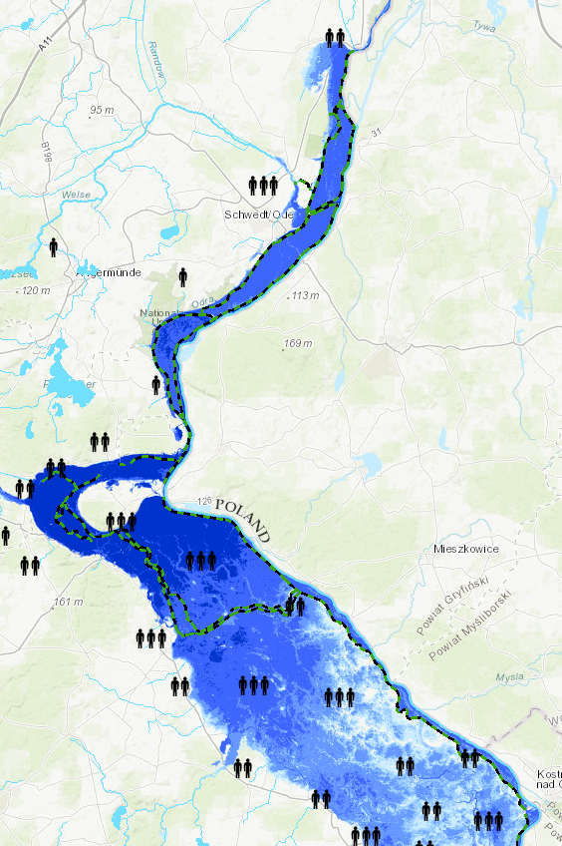  Mittlere Oder  Untere Oder | 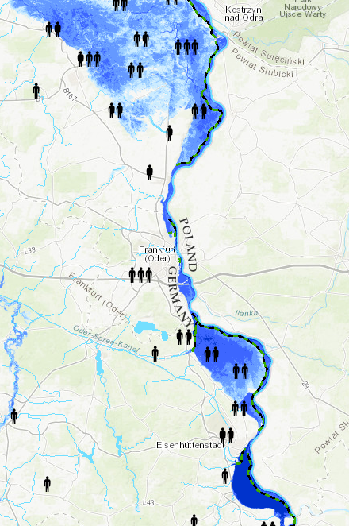  Mittlere Oder
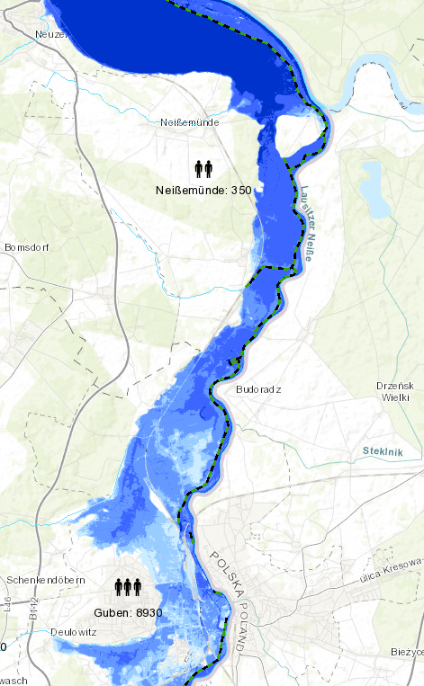
Lausitzer Neiße
Abbildung 16: Hochwassergefahren- und Hochwasserrisikokarte der unteren und mittleren Oder und Lausitzer Neiße mit einer niedrigen Wahrscheinlichkeit, Wiederkehrintervall 200 Jahre (BAFG 2019)

Ggf. Ergänzen: Hydraulische Berechnungen / Überflutungsflächen / Lastfälle im Hochwasserfall
Wird in späterer Projektphase ergänzt

Wasserstandsdynamik
Wird in späterer Projektphase ergänzt

Grundwasser
Die Grundwasserstände der angrenzenden Flächen unterliegen mit der Wasserführung der Untersuchungsgewässer Oder und Lausitzer Neiße starken Schwankungen. Aufgrund der tiefen Lage der Überflutungsauen, ist der Grundwasserstand durchweg oberflächennah und kann bis auf ein Niveau von ca. 2 m unter Flur sinken. Eine Besonderheit sind die ausgedeichten früheren Auen, die vielfach ein niedrigeres Niveau besitzen als die heutigen Auen. Zum Teil befinden sie sich 1 – 2 Meter unterhalb des Mittelwasserstandes der Oder. Ohne das heutige Entwässerungssystem mit Poldern, Dränagen und Schöpfwerken wären die Flächen aufgrund des Drängewasserzustroms der Oder vernässt und damit nicht bewohnbar oder landwirtschaftlich nutzbar. Beispielhaft für das Untersuchungsgebiet zeigt die Abbildung 17 den Grundwasserflurabstand des Oderbruchs, bezogen auf Mittelwasserstand der Oder (MUGV 2015).

Im Untersuchungsgebiet befinden sich sieben Gurndwasserkörper (Tabelle 9). Die Oberflächenwasserkörper Oder-2 und Oder-3 werden jeweils durch mehrere Grundwasserkörper gespeist. Die größten Grundwasserkörper im Untersuchungsgebiet sind Alte Oder 1 (ODR_OD_1-1) und Oderbruch (ODR_OD_5). Diese beiden Grundwasserkörper speisen mehrere Oberflächenwasserkörper.

Tabelle 9: Grundwasserkörper im Untersuchungsgebiet (LFU 2021).
Lfd. Nr | Name des Oberflächenwasserkörpers | Name des Grundwasserkörpers | Abkürzung Grundwasserkörper
1 | Oder-3 | Oder 8  Eisenhüttenstadt  Frankfurt a.d.O.  Oderbruch | ODR_OD_8  ODR_OD_7  ODR_OD_6  ODR_OD_5
2 | Oder-2 | Oderbruch  Alte Oder 1  Schwedt | ODR_OD_5  ODR_OD_1-1  ODR_OD_4
3 | Lausitzer Neiße | Lausitzer Neiße | NE-5
4 | Finowkanal | Alte Oder 1 | ODR_OD_1-1
5 | Alte Oder | Alte Oder 1 | ODR_OD_1-1
6 | Oderberger See | Alte Oder 1 | ODR_OD_1-1

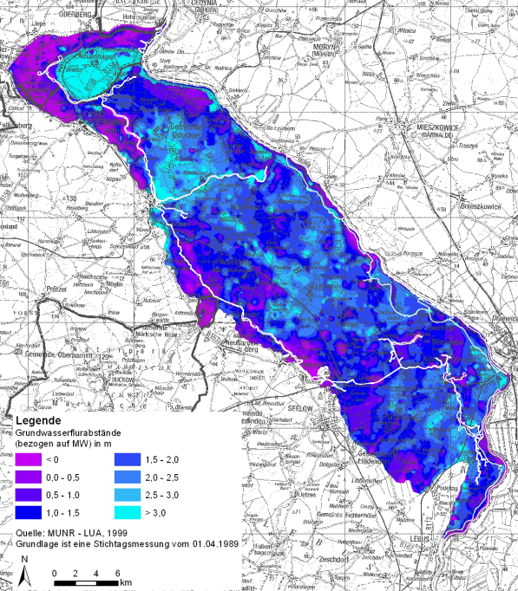
Abbildung 17: Modell der Grundwasserflurabstände im Oderbruch basierend auf Quast (1999) aus MLUL (2015)

Bauwerke
Insgesamt wurden im Untersuchungsgebiet xxx Bauwerke identifiziert von denen xxx als Querbauwerke einzustufen sind. Den größten Anteil davon bilden … (vgl. Tabelle 9). Prägend für das Untersuchungsgebiet sind…

Tabelle 10: Bauwerke im Untersuchungsgebiet
Bauwerksart | Anzahl
Verrohrung
Brückenbauwerk
Einleitung
Messstellen/Pegel
Schleuse
Stauvorrichtung
Durchlass
Biberdamm
Wehr
Wasserentnahmestelle/ Pumpe
Sonstiges
Düker
Schöpfwerk

Wird in späterer Projektphase ergänzt

Wasserbewirtschaftung
Von der Internationalen Kommission zum Schutz der Oder (IKSO) wurden für den deutschen Anteil der FGE Oder wichtige Bewirtschaftungsfragen erarbeitet. Von diesen ausgehend hat die IKSO Strategien zur Problembehandlung und Maßnahmenprogramme zur Lösung der wichtigsten Wasserbewirtschaftungsfragen veröffentlicht. Für die FGE Oder wurden folgende Bewirtschaftungsfragen festgelegt (MLUK et al. 2021b):

- Senkung des Grundwasserspiegels infolge Wasserentnahmen
- Ungenügende Abwasserbehandlung, die nicht dem Stand der Technik und nicht den Anforderungen der WRRL in Teilgebieten entspricht.
- Negative Umweltauswirkungen des aktiven und ehemaligen Braunkohletagebaus mit dem Schwerpunkt Grundwasser
- Belastungen des Grundwassers durch Pestizid- und Nährstoffeinträge, insbesondere in Folge diffuser Stickstoff- bzw. Nitrat-Einträge aus der Landwirtschaft
- Punktuelle Grundwasserbelastung durch Altlasten und regional bedeutsamen Bergbau
- Schutz- und Präventionsmaßnahmen von negativen regionalen Folgen bei Hochwasser- oder Dürreereignissen.

Dabei bilden zwei Wasserbewirtschaftungsfragen Schwerpunkte in der internationalen Koordinierung (LFU 2016):

I. Morphologische Veränderungen der Oberflächengewässer
II. Signifikante stoffliche Belastungen von Oberflächenwasserkörpern

Im Rahmen des Maßnahmenprogrammes wurden insgesamt 102 Maßnahmenarten zur Verbesserung des Gewässerzustandes bestimmt. Diese dienen der Verringerung signifikanter Belastungen durch Punktquellen, diffuse Quellen, Wasserentnahmen, Abflussregulierungen und morphologische Veränderungen sowie anderer anthropogener Auswirkungen. Davon entfallen 78 Maßnahmenarten auf die Oberflächengewässer und 24 auf das Grundwasser. Insgesamt sind über 7.000 Maßnahmen im deutschen Teil der IFGE Oder geplant. Diese lassen sich unterschiedlichen Handlungsfeldern zuordnen (MLUK et al. 2021b). Die Anteile der Handlungsfelder an dem Maßnahmenumfang sind in der Abbildung 13 dargestellt.

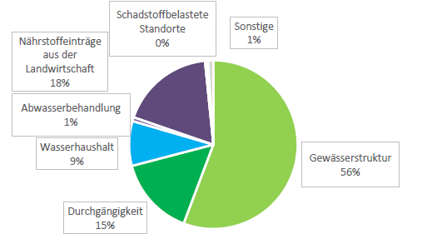
Abbildung 18: Maßnahmenumfang in den einzelnen Handlungsfeldern (MLUK et al. 2021b)

Gewässerunterhaltung
Für Unterhaltungsmaßnahmen zur Erhaltung der Verkehrsfunktion von Bundeswasserstraßen ist die Wasserstraßen- und Schifffahrtsverwaltung des Bundes (WSV) verantwortlich. Dabei müssen die Bewirtschaftungsziele der WRRL berücksichtigt werden. Neben dem reinen Verkehrsbezug sind auch ökologische Zielstellungen aktiv im Rahmen der Unterhaltungen umgesetzt werden. Durch partielle Buhnenfeldberäumung, alternative Ufersicherungen und Entfernung nicht mehr regelungswirksamen Bauwerken kann die Strukturvielfalt erhöht werden. Weitere ökologisch angepasste Maßnahmen in der Gewässerunterhaltung sind beispielsweise die Zugabe von Geschiebeersatzmaterial in Erosionsstrecken, die Verwendung von geeignetem Baggergut zur Verbesserung der Strukturvielfalt (Förderung der Inselbildung und Schaffung von Kiesbänken) und der Erhalt von Abbrüchen und Ausspülungen zur Aufwertung der Gewässerstruktur sowie der Erhalt von Altarmanbindungen (MLUK et al. 2020)

Entsprechend des aktualisierten Maßnahmenprogramms für den deutschen Teil der FGE Oder (Bewirtschaftungszeitraum 2022 bis 2027) stellt „eine verstärkte Ausrichtung der Gewässerunterhaltung auf ökologische Aspekte sowie die Reduzierung von Wissensdefiziten hinsichtlich der ökologischen Wirksamkeit von Gewässerstrukturmaßnahmen durch gezieltes Erfolgsmonitoring weitere Handlungsfelder zur Verbesserung der Gewässerstruktur dar“ (MLUK et al. 2021b).

Biotische Ausstattung

Fischregion und fischzönotische Grundausprägung
Fischregionen werden entsprechend den Fließgewässerzonierungen (Ober- und Unterlauf) eingeteilt. Dabei kann die Einteilung nach HUET verwendet werden. Der Abschnitt oberhalb der Einmündung der Warthe (mittlere Oder) ist fischfaunistisch der Tieflandbarbenregion zuzuordnen. Hier ist die Barbe zwar nie die dominierende Art, aber Strömung bevorzugende, typische Fließgewässerarten besitzen insgesamt einen hohen Anteil (47%). Die untere Oder ist dahingegen der Bleiregion zugeordnet. Charakteristische Arten dieser Region sind Blei und Güster und die Referenzzönose besitzt einen Anteil typischer Flussfischarten im Referenzzustand von rund 38% (WOLTER et al. 2011). Die zu berücksichtigenden Leitfischarten der Oder ergeben sich aus den Referenz-Fischzönosen für die beiden Oderabschnitte (Tabelle 14).

Von den rheophilen Leitfischarten der Oder sind Döbel lithophil und Quappen litho-pelagophil, Gründling und Stromgründling beide psammophil. Die übrigen Leitfischarten der Referenz-Fischzönose der beiden Oder-Abschnitte sind eurytop und phyto-lithophil, was bedeutet, dass sie weder spezifische Strömungsverhältnisse noch Laichsubstrate bevorzugen. Sie sind in beiden ökologischen Eigenschaften unspezifisch und in der Oder gegenwärtig nicht limitiert. Dahingegen sind auf Kies laichende Fisch- und Neunaugenarten durch einen Mangel an geeigneten Laichplätzen in der unteren und mittleren Oder limitiert. Neben den bereits genannten Arten Döbel und Quappe sind auch die typspezifischen Referenzarten Barbe, Flussneunauge, Hasel, Nase, Rapfen und Zährte rheophil und lithophil.

Gewässertypische Habitate sind neben den genannten Laichplätzen für lithophile Fischarten, die als Laichplätze für psammophile Arten geeigneten Sandbänke sowie die flachen, stehenden bis langsam fließenden Brutaufwuchsgebiete im Uferbereich. Darüber hinaus bieten die überfluteten Aueflächen und Vordeichländer essentielle Laichplätze und Brutaufwuchsgebiete für phytophile (obligat an Pflanzen laichende) und phyto-lithophile (fakultativ an Pflanzen laichende) Fischarten sowie Nahrungsrefugien für sämtliche Arten. Die Verfügbarkeit überströmter Aueflächen bestimmt unmittelbar die Produktivität und die Jahrgangsstärke des Jungfischaufkommens dieser Arten.

Aus den fischzönotischen Grundausprägungen lässt sich ableiten, dass der Abschnitt der mittleren Oder bessere Möglichkeiten zur Förderung kieslaichender Arten, als der Abschnitt der unteren Oder. Letzterer eignet sich besser zur Förderung sand- und pflanzenlaichender Fischarten.

Tabelle 11: Relative Individuenanteile der Referenz-Fischzönosen für die betrachteten Oderabschnitte. Fett hervorgehoben: Leitfischarten (LAWA-Fließgewässertyp 20 (Ströme des Tieflandes).
Fischart | Tieflandbarbenregion | Bleiregion | Fischart | Tieflandbarbenregion | Bleiregion
Aal | 2 | 3 | Karpfen | 0,1 | 0,1
Aland | 3 | 4 | Kaulbarsch | 1 | 2
Atlantischer Lachs | 0,5 | 0,7 | Meerforelle | 0,5 | 0,5
Atlantischer Stör | 0,1 | 0,1 | Meerneunauge | 0,3 | 0,5
Bachforelle | 0,1 | 0,1 | Moderlieschen | 0,1 | 0,1
Bachneunauge | 0,1 |  | Nase | 2 | 0,1
Barbe | 3 | 0,2 | Ostseeschnäpel | 0,1 | 0,5
Barsch | 4 | 8 | Quappe | 8 | 7
Bitterling | 0,1 | 0,2 | Rapfen | 2 | 2
Blei | 6 | 9 | Plötze | 10 | 12
Döbel | 5 | 3,5 | Rotfeder | 0,5 | 1
Dreistachliger Stichling | 0,2 | 0,1 | Schlammpeitzger | 0,1 | 0,5
Elritze | 0,1 | - | Schleie | 0,1 | 0,5
Finte | - | 0,1 | Schmerle | 1 | 0,1
Flunder | - | 0,1 | Schneider | 0,1 | -
Flussneunauge | 1,5 | 2 | Steinbeißer | 2 | 2
Giebel | 0,1 | 0,1 | Stint | 0,3 | 1
Goldsteinbeißer | 0,1 | - | Ukelei | 15 | 9
Groppe | 0,1 | - | Stromgründling | 4,5 | 6,5
Gründling | 6 | 3 | Wels | 0,1 | 0,1
Güster | 8 | 10 | Zährte | 3 | 1
Hasel | 3 | 1 | Zander | 1 | 1,5
Hecht | 4 | 4,5 | Ziege |  | 0,1
Karausche | 0,1 | 0,1 | Zope | 1 | 2
Karpfen | 0,1 | 0,1 | Zwergstichling | 0,1 | 0,1
Artenzahl Insgesamt | 46 | 44

Vorhandene Schutzkategorien
Das Untersuchungsgebiet überschneidet sich mit zahlreichen Schutzgebieten, die im Folgenden detaillierter beschrieben werden.

Wasserschutzgebiete
Zwischen Guben und Ratzdorf, westlich der Lausitzer Neiße befindet sich das Wasserschutzgebiet Wellmitz (Zone I bis III).

Zwischen Eisenhüttenstadt und Frankfurt (Oder) und südlich Lebus befinden sich folgende Wasserschutzgebiete: Pohlitz – Fassung Pohlitz (Zone I bis III), Pohlitz – Fassung Rautenkranz (Zone I bis III), Müllrose (Zone I bis III), Lebus (Zone I bis III) (vgl. Abbildung 18). Lediglich das Wasserschutzgebiet Lebus befindet sich am Rande des Bearbeitungsgebietes.

Angrenzend an die Alte Oder bei Schwedt sind die Wasserschutzgebiete Schwedt Schlosswiesenpolder (Zone I bis III), Schwedt Springallee (Zone I und II) festgelegt und grenzen an die rezenten Auen. Des Weiteren befindet sich das Wasserschutzgebiet Gartz (Zone I bis II) in der Nähe des Untersuchungsgebiets.

Die Lage der Wasserschutzgebiete im Untersuchungsgebiet ist Planunterlage 2.2 – Schutzgebiete zu entnehmen.
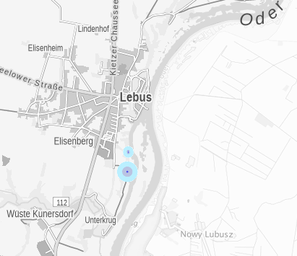
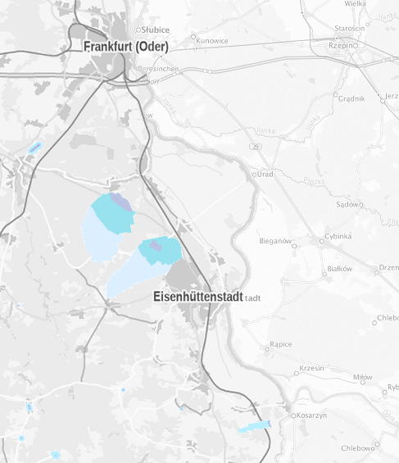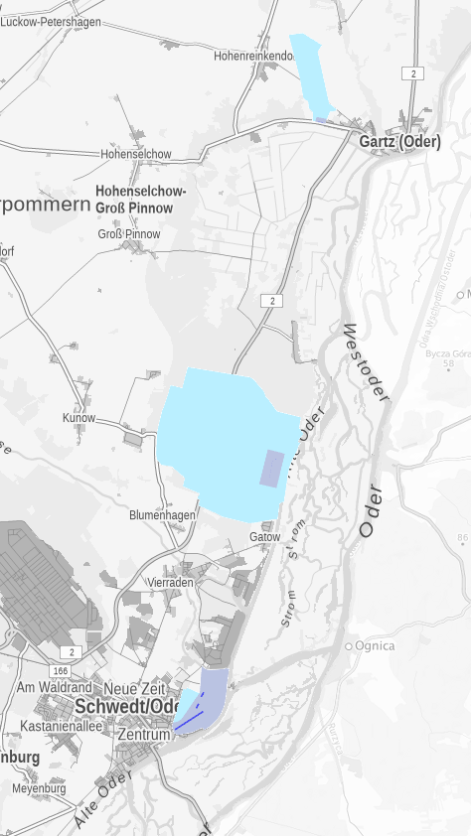
Abbildung 19: Wasserschutzgebiete im südlichen Teil des Bearbeitungsgebietes (links) und im Bereich des Nationalparks Untere Oder (rechts) (LGB 2021g).

Überschwemmungs- und Hochwasserrisikogebiete
Gebiete zwischen oberirdischen Gewässern und Deichen oder Hochufern sowie andere Gebiete, die bei Hochwasser überschwemmt oder durchflossen werden, gelten als Überschwemmungsgebiete. Diese Gebiete dienen der Hochwasserentlastung und Rückhaltung und müssen in ihrer Funktion als Rückhalteflächen erhalten bleiben. Im Untersuchungsgebiet liegen keine festgesetzten Überschwemmungsgebiete vor.

Die Hochwasserrisikokarten für das Land Brandenburg geben Auskunft über das potenzielle Hochwasserrisiko in überfluteten Gebieten für die folgenden drei Hochwasserszenarien (vgl. Planunterlage 2.3 - Hochwasserschutz):
- Hochwasser mit einem Wiederkehrintervall von 200 Jahren und angenommenen Versagen vorhandener Hochwasserschutzanlagen (sogenanntes Extremereignis),
- Hochwasser mit einem Wiederkehrintervall von 100 Jahren (Hochwasser mit mittlerer Wahrscheinlichkeit),
- Hochwasser mit einem Wiederkehrintervall von 10 oder 20 Jahren (Hochwasser mit hoher Wahrscheinlichkeit).

Natura 2000-Gebiete
Entlang der Oder befinden sich sowohl auf deutscher als auch auf polnischer Seite Vogelschutzgebiete (SPA) (Abbildung 15, Abbildung 16). Von Guben über Ratzdorf bis Stolzenhagen zieht sich das SPA „Mittlere Oderniederung“ (Gebietsnr.: 7020). Daran schließt sich das SPA „Unteres Odertal“ (Gebietsnr.: 7007) nahtlos an. Im Bereich des Niederoderbruchs entlang des Finowkanals und der Alten Oder befindet sich das SPA „Schorfheide-Chorin“ (Gebiets-Nr. 7006). Auf polnischer Seite befindet sich entlang des gesamten Gewässerverlaufs das Vogelschutzgebiet „Dolna Odra“. Westlich der Alten Oder bei Neufriedland befindet sich zudem das SPA „Märkische Schweiz“ (Gebietsnr.: 7009).

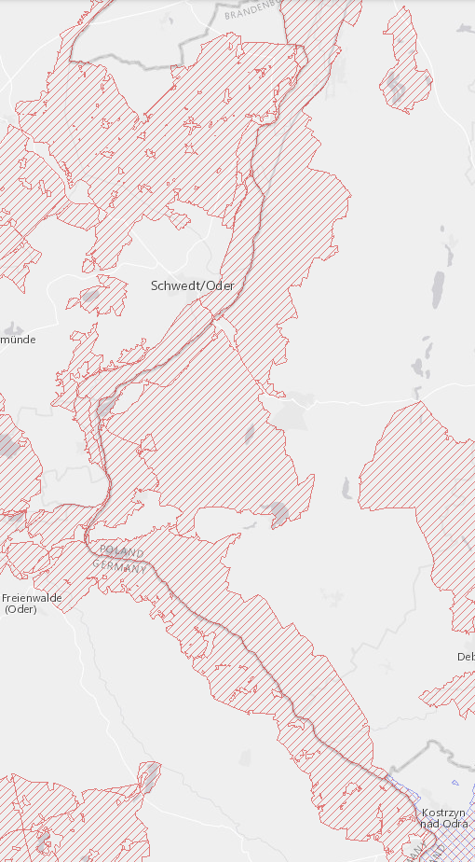  HOW  Untere Oder | 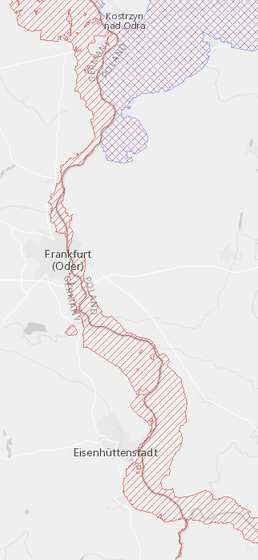  Lausitzer Neiße  Mittlere Oder
Abbildung 20: Übersicht der Vogelschutzgebiete im Untersuchungsgebiet (EEA 2021).

Im Untersuchungsgebiet befinden sich zudem zahlreiche FFH-Schutzgebiete, die sich nahtlos entlang des Gewässerverlaufs der Wasserkörper Oder-2, Oder-3, Finowkanal, Alte Oder und Lausitzer Neiße ziehen (vgl. Abbildung 21). Eine Auflistung aller FFH-Gebiete zeigt die Tabelle 11.

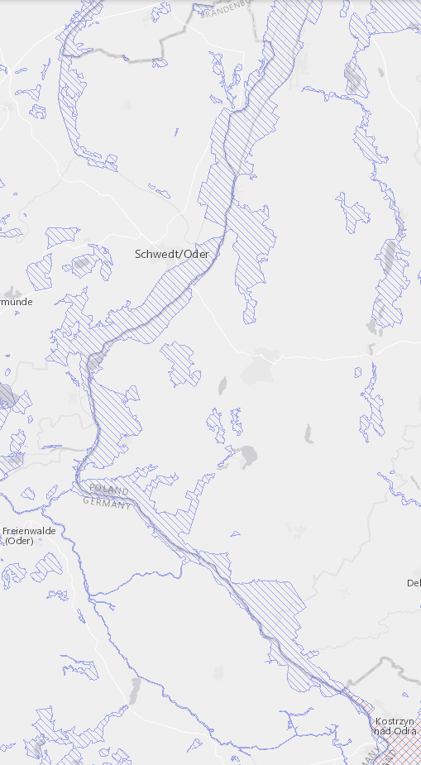  HOW  Untere Oder | 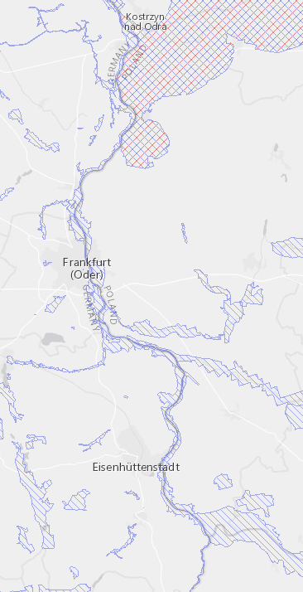  Lausitzer Neiße  Mittlere Oder
Abbildung 21: Übersicht der FFH-Gebiete im Untersuchungsgebiet (EEA 2021).

Tabelle 12: FFH-Gebiete im Untersuchungsgebiet (auf deutschem Territorium).
FFH-Gebietsname | Wasserkörper | FFH-Gebietsnummer | Natura 2000 - Nummer | Fläche (ha)
Oder-Neiße | Lausitzer Neiße, Oder-3 | 349 | DE 3954-301 | 594,83
Oder-Neiße Ergänzung | Lausitzer Neiße, Oder-3, Oder-2 | 607 | DE 3553-308 | 2.946,67
Oderberge | Oder-3 | 430 | DE 3553-301 | 12,82
Mittlere Oder | Oder-3 | 215 | DE 3754-303 | 1.444,18
Lebuser Odertal | Oder-3 | 643 | DE 3553-307 | 429,18
Eichwald und Buschmühle | Oder-3 | 39 | DE 3653-301 | 228,08
Oderwiesen am Eichwald | Oder-3 | 550 | DE 3653-305 | 51,94
Oderwiesen nördlich Frankfurt | Oder-3 | 114 | DE 3653-302 | 212,10
Oderinsel Kietz | Oder-3 | 547 | DE 3453-301 | 209,18
Oderaue Genschmar | Oder-2 | 113 | DE 3353-301 | 257,89
Oderaue Kienitz | Oder-2 | 635 | DE 3352-301 | 1.095,94
Odervorland Gieshof | Oder-2 | 111 | DE 3252-301 | 489,16
Oderwiesen Neurüdnitz | Oder-2 | 387 | DE 3151-301 | 1.047,04
Niederoderbruch | Finowkanal, Oderberger See, Alte Oder | 138 | DE 3149-302 | 860,34
Trockenhänge Oderberg-Liepe | Alte Oder | 577 | DE 3150-304 | 53,98
Unteres Odertal | Oder-2 | 150 | DE 2951-302 | 10.063,88
Unteres Schlaubetal | Oder-3 | 664 | DE 3752-303 | 305,99

Die Lage der im Untersuchungsgebiet befindlichen Natura 2000-Gebiete ist Planunterlage 2.2 – Schutzgebiete zu entnehmen.

Geschützte Biotope und FFH-Lebensraumtypen
Entlang der Gewässer im Untersuchungsgebiet sind vor allem die Lebensraumtypen (LRT) der Auenwälder, Feuchtwiesen als auch der Fließgewässer typisch. Eine Übersicht der FFH-LRT im unmittelbaren Umfeld der Gewässer im Untersuchungsgebiet zeigt die Tabelle 12. Es dominieren natürliche eutrophe Seen, Auenwälder und Auenwiesen, Magere-Flachland-Mähwiesen und Feuchte Hochstaudenfluren.

Tabelle 13: FFH-Lebensraumtypen im unmittelbaren Umfeld der Gewässer im Untersuchungsgebiet (Anzahl > 25)
Code | FFH-LRT Bezeichnung | Anzahl
3150 | Natürliche eutrophe Seen mit einer Vegetation des Magnopotamions oder Hydrocharitions | 757
91 | Auen-Wälder mit Alnus glutinosa und Fraxinus excelsior (Alno-Padion, Alnion incanae, Salicion albae) | 710
6440 | Brenndolden-Auenwiesen (Cnidion dubii) | 371
6510 | Magere Flachland-Mähwiesen (Alopecurus pratensis, Sanguisorba officinalis) | 156
91F0 | Hartholzauewälder mit Quercus robur, Ulmus laevis, Ulmus minor, Fraxinus excelsior oder Fraxinus angustifolia (Ulmenion minoris) | 109
6430 | Feuchte Hochstaudenfluren der planaren und montanen bis alpinen Stufe | 102
3260 | Flüsse der planaren bis montanen Stufe mit Vegetation des Ranunculion fluitantis und des Callitricho-Batrachion | 92
6240 | Subpannonische Steppen-Trockenrasen [Festucetalia vallesiacae] | 80
9170 | Labkraut-Eichen-Hainbuchenwald Galio-Carpinetum | 60
3270 | Flüsse mit Schlammbänken mit Vegetation des Chenopodion rubri p.p. und des Bidention p.p. | 59
9160 | Subatlantischer oder mitteleuropäischer Stieleichenwald oder Eichen-Hainbuchenwald (Carpinion betuli) [Stellario-Carpinetum] | 38
9190 | Alte bodensaure Eichenwälder auf Sandebenen mit Quercus robur | 31
6120 | Trockene, kalkreiche Sandrasen | 30
9180 | Schlucht- und Hangmischwälder Tilio-Acerion | 28
9130 | Waldmeister-Buchenwald (Asperulo-Fagetum) | 27

Des Weiteren sind eine Vielzahl nach § 30 BNatSchG und § 18 BbgNatSchAG gesetzlich geschützter Biotope in unmittelbarer Nähe der Gewässer im Untersuchungsgebiet zu finden.

In den Landschaftsschutzgebieten (LSG), Naturschutzgebieten (NSG) und dem Nationalpark Unteres Odertal befinden sich nahezu flächendeckend geschützte Biotope. Die Tabelle 13 zeigt eine Übersicht der häufigsten geschützten Biotope im näheren Umfeld der Gewässer im Untersuchungsgebiet und ist als grobe Übersicht zu sehen. Typisch sind hier Altarme, Auengrünländer, Röhrichtbestände, Gräben und Kleingewässer, Auenwälder (Fahlweiden-Auwald) und Gebüsche nasser Standorte.

Tabelle 14: Gesetzlich geschützte Biotope (§ 30 BNatSchG und § 18 BbgNatSchAG) mit Anzahl > 30 im unmittelbaren Umfeld der Gewässer im Untersuchungsgebiet
Biotop-Nummer | Biotopbezeichnung | Anzahl
2114 | hocheutrophe Altarme | 315
510421 | wechselfeuchtes Auengrünland, kraut- u./o. seggenreich, weitgehend ohne spontanen Gehölzbewuchs (Gehölzdeckung < 10%) | 204
22111 | Schilf-Röhricht an Standgewässern | 187
2121 | perennierende Kleingewässer (Sölle, Kolke, Pfuhle etc., < 1 ha), naturnah, unbeschattet | 166
71012 | Gebüsche nasser Standorte, Strauchweidengebüsche der Flußauen | 162
51042 | wechselfeuchtes Auengrünland, kraut- u./o. seggenreich | 135
1130 | Gräben | 116
8122 | Fahlweiden-Auenwald | 107
51311 | Grünlandbrache feuchter Standorte, von Schilf dominiert | 99
7190 | standorttypischer Gehölzsaum an Gewässern | 96
113311 | Gräben, weitgehend naturfern, ohne Verbauung, unbeschattet, ständig wasserführend | 84
2131 | temporäre Kleingewässer, naturnah, unbeschattet | 82
8120 | Pappel-Weiden-Weichholzauenwälder | 77
8130 | Stieleichen-Ulmen-Auenwald | 71
7111 | Feldgehölze nasser oder feuchter Standorte | 70
8121 | Silberweiden-Auenwald | 69
12111 | Schilf-Röhricht an Fließgewässern | 66
51312 | Grünlandbrache feuchter Standorte, von Rohrglanzgras dominiert | 65
51411 | gewässerbegleitende Hochstaudenfluren | 64
4511 | Schilfröhricht nährstoffreicher (eutropher bis polytropher) Moore und Sümpfe | 63
510411 | wechselfeuchtes Auengrünland, kraut- u./o. seggenarm, weitgehend ohne spontanen Gehölzbewuchs (Gehölzdeckung < 10%) | 61
22113 | Wasserschwaden-Röhricht an Standgewässern | 60
5104 | wechselfeuchtes Auengrünland | 58
22011 | Teichrosen-Bestände in Standgewässern | 57
2110 | Altarme von Fließgewässern | 55
1112 | Bäche und kleine Flüsse, naturnah, beschattet | 54
7101 | Gebüsche nasser Standorte | 53
715311 | einschichtige oder kleine Baumgruppen, heimische Baumarten, überwiegend Altbäume | 50
2115 | poly- bis hypertrophe Altwässer | 47
51041 | wechselfeuchtes Auengrünland, kraut- u./o. seggenarm | 47
2113 | schwach eutrophe (mäßig nährstoffreiche) Altarme | 46
51121 | Frischwiesen, artenreiche Ausprägung | 46
113101 | Gräben, naturnah, unbeschattet, ständig wasserführend | 44
5101 | Großseggenwiesen (Streuwiesen) | 41
51314 | Grünlandbrache feuchter Standorte, von rasigen Großseggen dominiert | 39
71111 | Feldgehölze nasser oder feuchter Standorte, überwiegend heimische Gehölzarten | 39
2122 | perennierende Kleingewässer (Sölle, Kolke, Pfuhle etc., < 1 ha), naturnah, beschattet | 38

Die Lage der im Untersuchungsgebiet befindlichen FFH-LRT und geschützten Biotope ist Planunterlage 2.2 – Schutzgebiete zu entnehmen.

Weitere Schutzkategorien

Nationalpark
Im Norden des Untersuchungsgebiets liegt der Nationalpark Unteres Odertal (Abbildung 22, vgl. Planunterlage 2.2 – Schutzgebiete). Dieser stellt den einzigen Nationalpark im Untersuchungsgebiet dar. Der Nationalpark Unteres Odertal umfasst Teile der Oderaue und der bewaldeten Hänge des Odertals auf deutscher Seite (NLP UO 2014). Als Nationalpark steht bei einem Großteil der Flächen der Prozessschutz im Vordergrund. Auf polnischer Seite schließt sich der Landschaftsschutzpark Unteres Odertal (Park Krajobrazowy Dolina Dolnej Odry) an. Diese beiden Schutzgebiete stellen zusammen den grenzüberschreitenden Internationalpark Unteres Odertal dar.

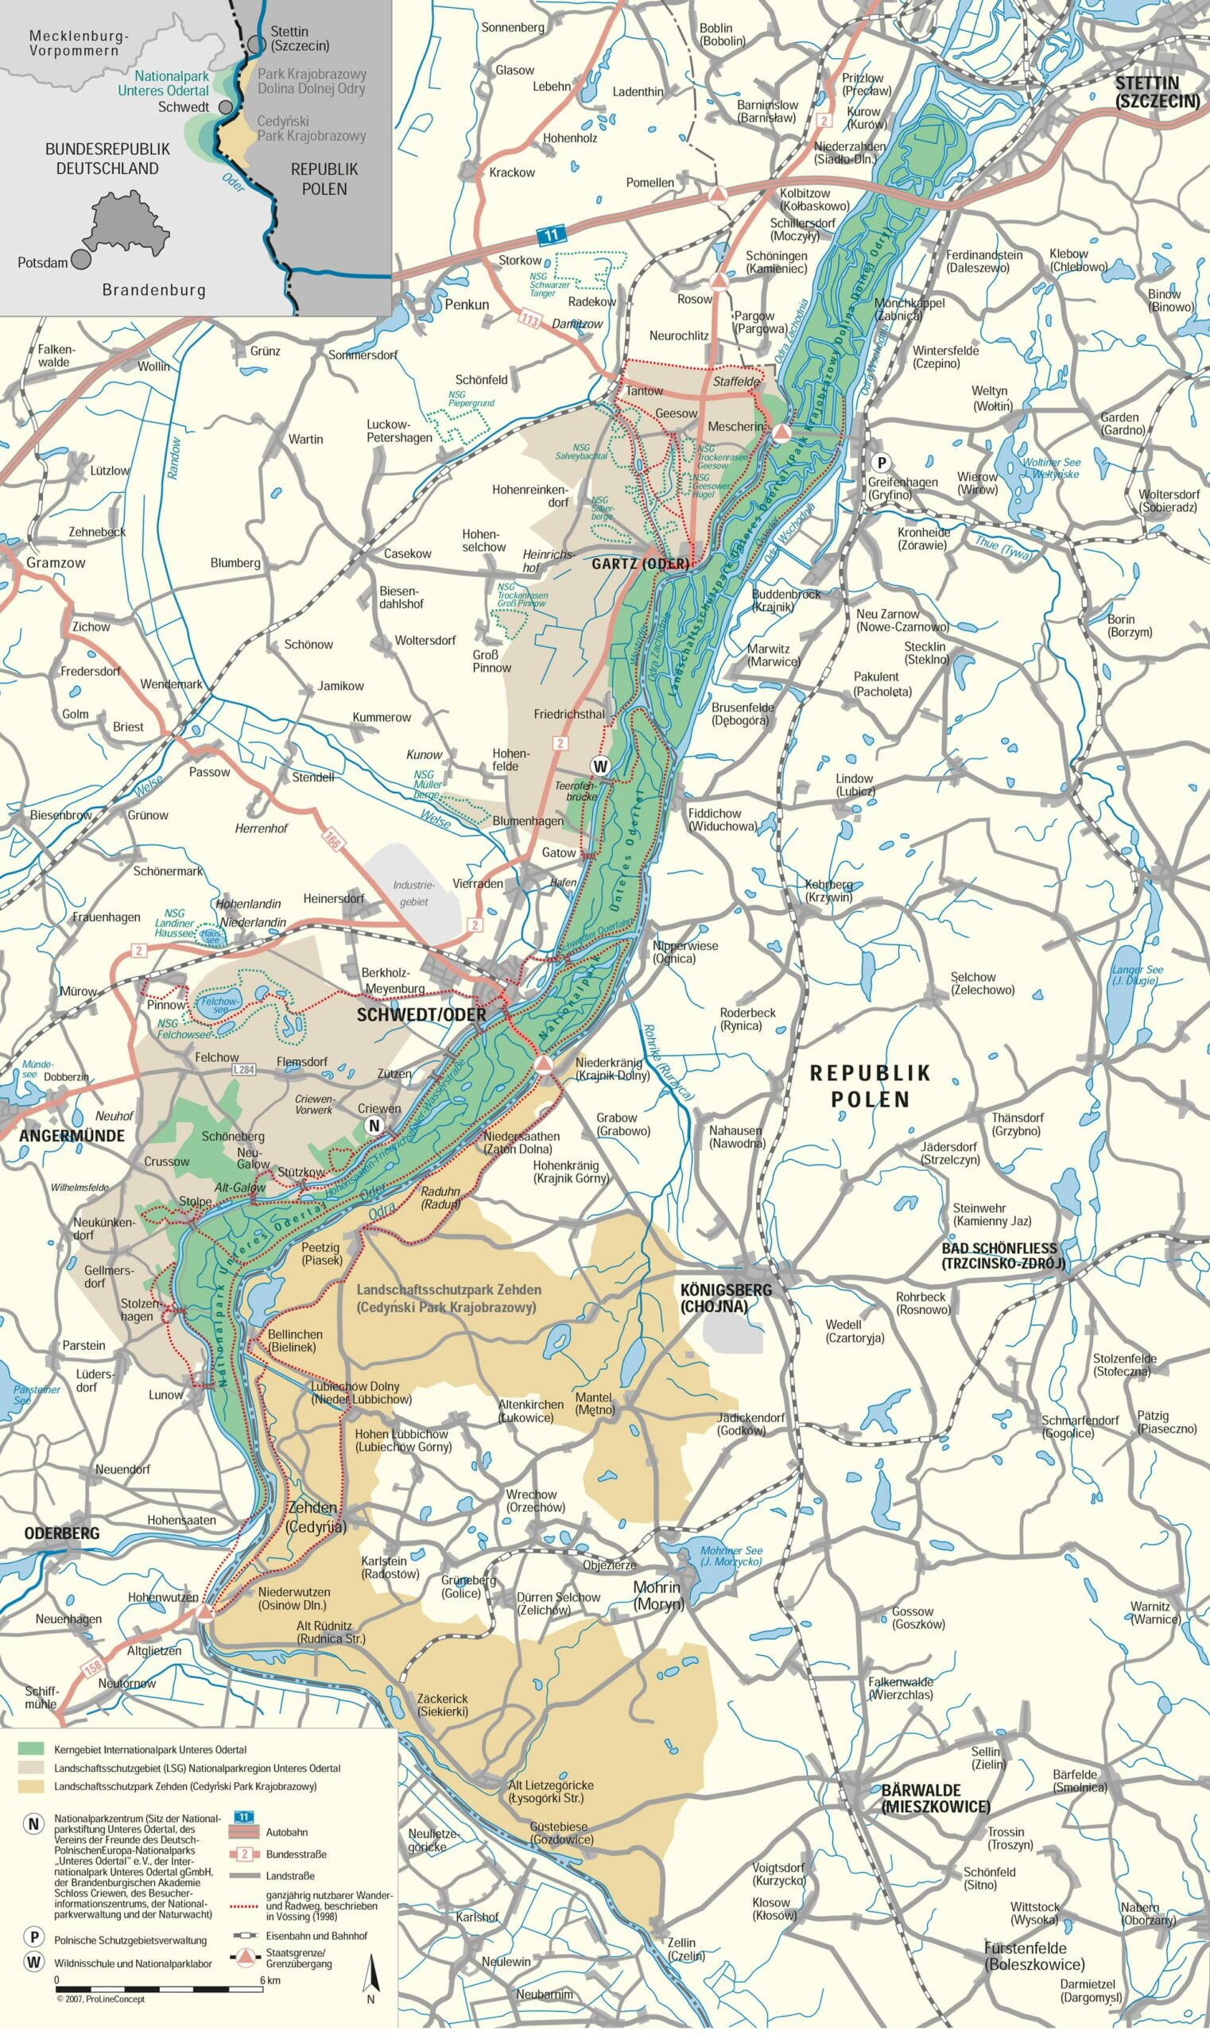
Abbildung 22: Karte Internationalpark Unteres Odertal (Verein der Freunde des Deutsch-Polnischen Europa-Nationalparks Unteres Odertal e.V. 2024)

Naturschutzschutzgebiete
Im Untersuchungsgebiet befinden sich unmittelbarer Nähe der Gewässer im Untersuchungsgebiet zehn Naturschutzgebiete (vgl. Abbildung 23 & Tabelle 14, vgl. Planunterlage 2.2 – Schutzgebiete).

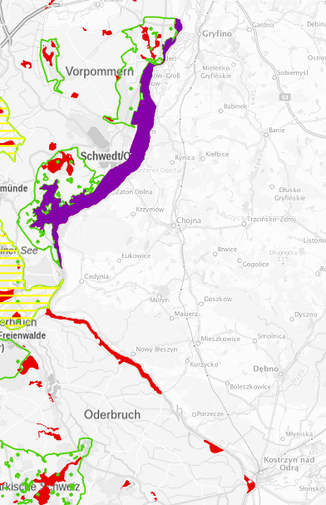  HOW  Mittlere Oder  Untere Oder | 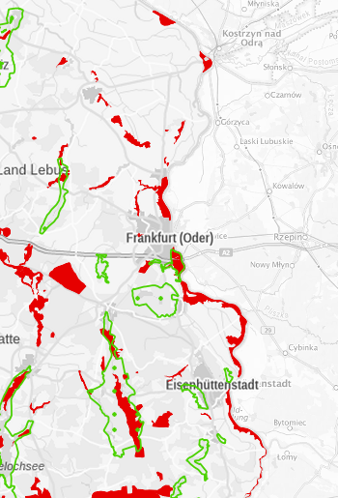  Lausitzer Neiße  Mittlere Oder
Abbildung 23: Schutzgebiete Bearbeitungsgebiet der unteren und mittleren Oder (LGB 2021f).

Tabelle 15: Naturschutzgebiete (NSG) im Untersuchungsgebiet
Gebietsname | Wasserkörper | Gebietsnummer (intern)
NSG Oder-Neiße | Lausitzer Neiße, Oder-3 | 1416
NSG Mittlere Oder | Oder-3 | 1410
NSG Eichwald mit Tzschetzschnower Schweiz und Steiler Wand | Oder-3 | 1187
NSG Odertal Frankfurt-Lebus mit Pontischen Hängen | Oder-3 | 1654
NSG Oderinsel Küstrin-Kietz | Oder-3 | 1615
NSG Oderaue Genschmar | Oder-2 | 1106
NSG Odervorland Gieshof | Oder-2 | 1088
NSG Oderwiesen Neurüdnitz | Oder-2 | 1619
NSG Nationalpark Unteres Odertal | Oder-2 | 1564
NSG Niederoderbruch | Alte Oder / Finowkanal | 1076

Landschaftsschutzgebiete
Im Untersuchungsgebiet liegen vier Landschaftsschutzgebiete vor (Tabelle 15, vgl. Planunterlage 2.2 – Schutzgebiete). Drei davon stehen in Verbindung zu anderen Schutzgebieten, wie z.B. dem Biosphärenreservat Schorfheide – Chorin.

Tabelle 16: Landschaftsschutzgebiete (LSG) im Untersuchungsgebiet
Gebietsname | Wasserkörper | Gebietsnummer (intern)
LSG Fauler See, Märkischer Naturgarten, Güldendorfer Mühlental, Eichwald und Buschmühle | Oder-3 | 2073
LSG Biosphärenreservat Schorfheide - Chorin | Oder-2, Alte Oder, Finowkanal | 2143
LSG Nationalparkregion Unteres Odertal | Untere Oder | 2147
LSG Naturpark Märkische Schweiz (Alte Oder) | Untere Oder | 2149

Biosphärenreservate
Im Untersuchungsgebiet befindet sich ein Biosphärenreservat (Tabelle 15, vgl. Planunterlage 2.2 – Schutzgebiete).

Tabelle 17: Biosphärenreservat im Untersuchungsgebiet
Gebietsname | Wasserkörper | Gebietsnummer (intern)
BR Biosphärenreservart Schorfheide - Chorin | Oder-2, Alte Oder, Finowkanal | 4002

Boden- und Baudenkmäler
Wird in späterer Projektphase ergänzt

Nutzungen mit Wirkung auf die Gewässer

Landnutzung im Einzugsgebiet
Die alte Aue der Oder wird heute hauptsächlich geprägt durch intensiv genutzte Acker- und Grünlandflächen. Dies betrifft insbesondere die früheren Auenbereiche Ziltendorfer Niederung und das Oderbruch. In den Niederungen finden sich neben den landwirtschaftlich genutzten Flächen zahlreiche kleine Dörfer mit Wohn- und Mischgebieten. Entsprechend den Flächennutzungsangaben aus den OWK-Steckbriefen des LfU dominiert Grünland und im Falle des OWK Oder-3 zusätzlich Siedlung die Auennutzung (Abbildung 14). Die Auennutzung durch Wald/Gebüsch und Feuchtflächen (extensiv) ist zu vernachlässigen.

In den Städten Eisenhüttenstadt (32.000 EW), Frankfurt-Oder (58.000 EW) und Schwedt/Oder (35.000 EW) dominieren entsprechend Siedlungsflächen. Nördlich des Oderbruchs befinden sich abschnittsweise einige großflächige Waldbestände (Kiefernbestand, Laub-Nadel-Mischbestand). Die Landnutzung innerhalb der rezenten Auen der Oder wird durch wechselfeuchtes Auengrünland, Feuchtwiesen und -weiden sowie kleineren Auenwälder dominiert.

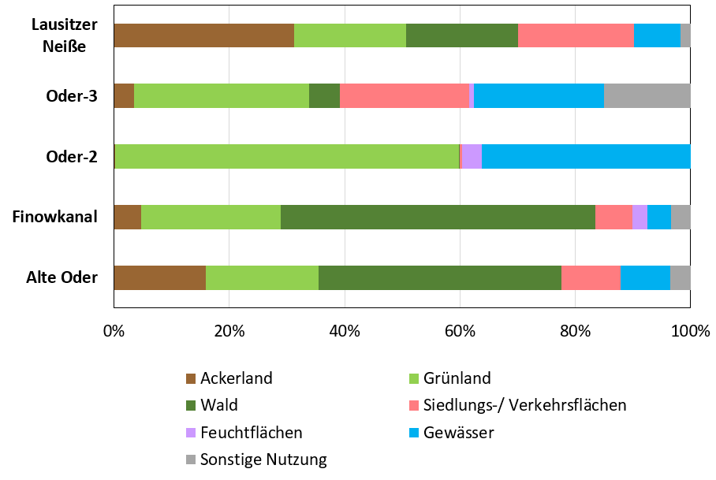
Abbildung 24: Flächennutzung im Einzugsgebiet der jeweiligen betroffenen Wasserkörper

Schifffahrt (Wasserstraßenkategorisierung)
Alle Wasserkörper im Untersuchungsgebiet werden für die Güter- und/oder Freizeitschifffahrt genutzt. Die jährlich transportierten Gütermengen unterscheiden sich zwischen den verschiedenen Gewässern des Untersuchungsgebietes. Dies spiegelt sich in der Wasserstraßenkategorie wieder (vgl. Tabelle 17). Demnach ist der jährliche Gütertransport auf der Havel-Oder-Wasserstraße am höchsten, gefolgt von der Oder. Die Lausitzer Neiße ist nur auf 410 m im Mündungsbereich als Bundeswasserstraße eingestuft und wird nicht zum Gütertransport genutzt. Bei dem restlichen Teil der Lausitzer Neiße im Untersuchungsgebiet handelt es sich um eine Landeswasserstraße. Die auf den Havel-Oder-Wasserstraße und der Oder zugelassene Größe und Tonage der Schiffe ist identisch (Tabelle 17). Mit der Schifffahrt und dem dafür benötigten Ausbau oder Aufstau gehen hydromorphologische Beeinträchtigungen der Gewässer einher. Es kommt zu Veränderungen der Quer- und / oder Längsprofile, des Wasserhaushalts, des Sedimenthaushalts und der sonstigen Morphologie der Gewässer. Gleichzeitig ist die Unterhaltung und Bewirtschaftung an die Anforderungen der Schifffahrt angepasst. Kennzeichnend für schifffahrtlich genutzte Gewässer sind heute ein gestörtes Zusammenspiel dieser abiotischen Systemkomponenten. Damit einher gehen gestörte Habitatausprägungen und eine nicht gewässertypspezifische Biologie.

Tabelle 18: Die Wasserstraßenkategorien mit den jährlichen Transportmengen aller Wasserkörper im Untersuchungsgebiet (BMVI 2016; WSV 2022). (BWStr – Bundeswasserstraße, LWStr – Landeswasserstraße)
Wasserkörper | Wasserstraßenkategorie | Beschreibung | Transportmengen Binnenschifffahrtsstraßen
Oder-3 | BWStr - Kategorie D | Nebennetz mit Güterverkehr | < 0,6 Mio. t/a
Oder-2
Lausitzer Neiße | BWStr – nicht klassifiziert (410 m), LWStr | - | -
Finowkanal | BWStr - Kategorie C | Kernnetz und Nebennetz mit Sondertransportrelation | ≥ 0,6 Mio. t/a
Alte Oder
Oderberger See

Gemäß der Einteilung der Binnenwasserstraßen des Bundes nach einem europäischen Klassifizierungssystem (WSV 2022), lassen sich den Wasserkörpern im Untersuchungsgebiet Netzkategorien zuweisen (vgl. Tabelle 18). Der Wasserkörper Lausitzer Neiße ist in der nachfolgenden Tabelle nicht aufgeführt, da es sich hierbei um eine nicht klassifizierte Binnenwasserstraße des Bundes im Mündungsbereich bzw. um keine Binnenwasserstraße des Bundes handelt

Tabelle 19: Klassifizierung der Wasserkörper im Untersuchungsgebiet nach dem Klassifizierungssystem der WSV (2022)
Wasserkörper | Klasse der Binnenwasserstraße | Zugelassene Motorschiffe und Schleppkähne / Schubverbände
 |  | Bezeichnung / Anordnung Schubverband | Länge [m] | Breite [m] | Tiefgang [m] | Tonnage [t]
Oder-3 | IV | Johann Welker / | 80-85 / 85 | 9,5 / 9,5 | 2,5 / 2,5-2,8 | 1.000-1.500 / 1.250-1.450
Oder-2
Finowkanal
Alte Oder
Oderberger See

Hochwasserschutz
Wie in Kapitel 4.1.6 deutlich wurde, sind Maßnahmen bzw. bauliche Anlagen des Hochwasserschutzes an den Gewässern im Untersuchungsgebiet nötig, um die Folgen von Hochwasserereignissen zu begrenzen. Zu baulichen Anlagen des Hochwasserschutzes gehören Deiche und Dämme, Umflutkanäle, Sielbauwerke mit Rückstauklappen an den Zuläufen, stationäre Schutzeinrichtungen und Stauanlagen.

Die Lausitzer Neiße ist im Untersuchungsgebiet auf deutscher und polnischer Seite, abgesehen von der Stadt Guben und topographisch höher gelegenen Bereichen, vollständig eingedeicht. In der Stadt Guben liegen Ufermauern vor und abschnittsweise wird mit mobilen Hochwasserschutzsystemen gearbeitet. Neben den baulichen Anlagen wird auch in der Gewässerunterhaltung und dem Vorlandmanagement der Hochwasserschutz berücksichtigt. So wird eine Freihaltung des Hochwasserabflussquerschnittes vor allem im Siedlungsbereich angestrebt.

Der Bestand an wasserwirtschaftlichen Anlagen im EZG der Oder, die vordergründig dem Hochwasserschutz dienen, sind in Tabelle 19 aufgeführt.

Tabelle 20: Bestand an wasserwirtschaftlichen Anlagen im EZG der Oder (AVERMANN 2016)
Wasserwirtschaftliche Anlagen | Länge/Anzahl
Deiche | 1.522 km
Stauhaltungsdämme | 67 km
Deichrückverlegungen | 5
Hochwasserrückhaltebecken | 6
Schifffahrts- und Kahnschleusen | 73
Wehre/Staue | 516
Hochwasserschöpfwerke | 32
Sonstige Anlagen (z.B. Siele) | 163
Pegel/Messstationen | 2.335

Der Sanierungsstand der Hochwasserschutzanlagen im EZG der Oder ist in Tabelle 20 aufgeführt.

Tabelle 21: Sanierungsstand der Hochwasserschutzanlagen (AVERMANN 2016)
Hochwasserschutzanlagen | saniert [km] | von gesamt [km] | Anteil [%]
Deiche | 157,09 | 185,13 | 85
HWS-Bauwerke | 39 | 55 | 71

Der aktualisierte Hochwasserrisikomanagementplan (HWRMP) für den deutschen Teil der internationalen Flussgebietseinheit Oder (MLUK et al. 2021c) wird auf Basis der erstellten Hochwassergefahrenkarten durch die regionale Maßnahmenplanung untersetzt. Diese informelle Planungsebene beinhaltet eine Auflistung von notwendigen Maßnahmen, Maßnahmenkarten und Steckbriefe für jede einzelne Maßnahme. Die Umsetzungs- und Planungsschwerpunkte im Untersuchungsgebiet liegen hierbei in folgenden Bereichen (Abfolge in Fließrichtung):

- Lausitzer Neiße
- Guben
- Oder
- Neuzeller Niederung
- Ziltendorfer Niederung
- Frankfurt (Oder)
- Schwedt

Die Lage der Hochwasserschutzanlagen im Untersuchungsgebiet ist Planunterlage 2.3 – Hochwasserschutz zu entnehmen.

Wird in späterer Projektphase ergänzt

Fischerei/Angeln
An allen Wasserkörpern des Untersuchungsgebietes liegen Fischereirechte vor. Lediglich im Bereich des Nationalparks Unteres Odertal in den Kernzonen I a und I b gibt es großflächige Beanglungsverbote. Die rechtlichen Bedingungen zum Angeln bzw. der Fischerei an den Wasserkörpern des Untersuchungsgebietes sind im Fischereigesetz für das Land Brandenburg (BbgFischG) und in der Fischereiordnung des Landes Brandenburg (BbgFischO) nachzulesen. Neben anderen Bestimmungen verpflichtet das Fischereirecht zur „zur Erhaltung, Förderung und Hege eines der Größe und Beschaffenheit des Gewässers entsprechenden heimischen Fischbestandes in naturnaher Artenvielfalt.“ (§ 3 Absatz 2 Satz 1 BbgFischG) In der Fischereiordnung des Landes Brandenburg (BbgFischO) werden artenspezifische Schonzeiten und Mindestmaße vorgegeben.

Tourismus
Das gesamte Untersuchungsgebiet wird touristisch genutzt. Einen Einfluss auf die Wasserkörper des Untersuchungsgebietes hat insbesondere die Freizeitschifffahrt. Im Schiffshebewerk Niederfinow an der Oder-Havel-Wasserstraße, 1 km westlich des Untersuchungsgebietes, werden lediglich ein Drittel Güterschiffe transportiert. Bei den restlichen Schiffen handelt es sich um Fahrgastschiffe und Sportboote. DICKHUT et al. (2023) nennt drei wesentliche tourismusspezifische Belastungsfaktoren von Oberflächengewässern und ihrer Uferbereiche: Schadstoffeinträge, Wasserverbrauch und mechanische Beanspruchung. Charakteristische Schadstoffeinträge sind z.B. Abwässer, Öl/Benzin, Chemikalien, Abfall und Sonnencreme, welche auf Gastronomie- und Beherbergung, Verkehr und wassertouristische Aktivtäten zurückzuführen sind. Erhöhter Wasserverbrauch durch Beherbung oder Wellnessangeboten kann in wasserarmen Regionen zu lokalen Grundwasserabsenkungen und Austrocknungen von Oberflächengewässern führen (DICKHUT et al. 2023). Die mechanische Beanspruchung, z. B. an Badestellen, führt zu einer Schädigung von strukturgebenden Elementen im Uferbereich. Ein weiteres Beispiel sind Sedimentaufwirbelungen durch wassertouristische Aktivitäten, welche einen negativen Effekt auf Flora und Fauna haben können.

Vorliegende Planungen zur Gewässerentwicklung
Wird in späterer Projektphase ergänzt

Bewirtschaftungsplan/ Maßnahmenprogramm
vgl. Kap. 5

Hochwasserrisikomanagementplan und regionale Maßnahmenplanung

Regionalplanung

Kommunale Planung

FFH-Managementplanung

Auenprogramm

Unterhaltungsrahmenplan Oderbruch in Bearbeitung

Nationalparkplan
Nationalparkplan – Nationalpark Unteres Odertal (nationalpark-unteres-odertal.eu) – in Überarbeitung

Zustand der betroffenen Wasserkörper
Mit Zuarbeiten für die bisherigen Bewirtschaftungspläne einschl. 2021-2027 liegen für alle berichtspflichtigen Fließ- und Standgewässerkörper landesweit Erfassungen der einzelnen hydromorphologischen und biologischen Qualitätskomponenten vor. Die Ergebnisse zur Bestandserfassung und –bewertung gemäß WRRL der betroffenen Wasserkörper im Untersuchungsgebiet wurden in Bezug auf die nachfolgenden Arbeitsschritte aufbereitet.

Fließgewässer und Seen

Biologische Qualitätskomponenten
Die Bewertung der biologischen Qualitätskomponenten sowie die Einstufung der Zielerreichung des ökologischen Zustands bzw. Potenzials ist für die betroffenen Wasserkörper im Untersuchungsgebiet Tabelle 21 zu entnehmen und beruht auf der Bewertung gemäß EG-WRRL zum 3. Bewirtschaftungszeitraum (LFU 2022, BFG 2024). In Planunterlage 2.5 ist die Bewertung nach WRRL kartografisch dargestellt.

Die Qualitätskomponente Phytoplankton wurde bei drei von fünf Wasserkörpern im Untersuchungsgebiet nicht klassifiziert. Die Qualitätskomponenten Makrophyten und Phytobenthos sind bei allen Wasserkörpern im Untersuchungsgebiet als mäßig eingestuft. Makrozoobenthos ist überwiegend als mäßig bewertet wurden. Die Qualitätskomponente Fische wurde im Vergleich zu den anderen Qualitätskomponenten besser bewertet. Die Gesamtbewertung zeigte bei den Wasserkörpern Oder-3, Oder-2, Lausitzer Neiße sowie Oderberger See, als natürliche Wasserkörper (NWB) einen mäßigen ökologischen Zustand. Das ökologische Potenzial des Finowkanals wird ebenfalls als mäßig eingestuft. Das ökologische Potenzial des Wasserkörpers Alte Oder wurde, aufgrund der Einstufung der Qualitätskomponente Makrozoobenthos, als unbefriedigend bewertet.

Tabelle 22: Bewertung des ökologischen Zustands bzw. Potenzials gemäß den Ergebnissen des aktuellen Bewirtschaftungsplans (BWP) der betroffenen Wasserkörper im Untersuchungsgebiet (LFU 2022). NWB – natural water bodies, HMWB – heavily modified water bodies
Wasserkörper | Kategorie | Phytoplankton | Makrophyten, Phytobenthos | Makrozoobenthos | Fische | ökologischer Zustand / Potenzial | Datenstand
Oder-3 | NWB | nicht  klassifiziert | mäßig | mäßig | gut | mäßig | BWP 2021
Oder-2 | NWB | mäßig | mäßig | mäßig | gut | mäßig | BWP 2021
Lausitzer Neiße | NWB | gut | mäßig | gut | mäßig | mäßig | BWP 2021
Finowkanal | HMWB | nicht  klassifiziert | mäßig | mäßig | gut | mäßig | BWP 2021
Alte Oder | HMWB | nicht  klassifiziert | mäßig | unbefriedigend | gut | unbefriedigend | BWP 2021
Oderberger See | NWB | sehr gut | mäßig | nicht klassifiziert | nicht klassifi-ziert | mäßig | BWP 2021

Unterstützende Qualitätskomponenten
Hydromorphologische Qualitätskomponenten
Unterstützend zu den biologischen Qualitätskomponenten werden die hydromorphologischen Qualitätskomponenten (Morphologie, Wasserhaushalt und Durchgängigkeit) betrachtet, die sich bei Fließgewässern hauptsächlich aus der Gewässerstrukturgütekartierung ableiten lassen.

Die Bewertung der hydromorphologischen Qualitätskomponenten ist für die betroffenen Wasserkörper im Untersuchungsgebiet Tabelle 22 zu entnehmen und beruht auf der Bewertung gemäß EG-WRRL zum 3. Bewirtschaftungszeitraum (LFU 2022). Hierbei ist die 3-Stufen-Klassifikation mit der Einstufung „sehr gut“, „gut“ und „schlechter als gut“ zu berücksichtigen. Für die Teilkomponente Morphologie wurden die wasserkörperbezogenen Ergebnisse des Brandenburger Vor-Ort-Verfahrens der Strukturgütekartierung (Stand 2019) als Grundlage verwendet und die drei Klassen gleichmäßig über den Wertebereich 1,0 bis 7,0 verteilt. Dadurch kann es vorkommen, dass die Klasse "gut" auch für die OWK im Untersuchungsgebiet vergeben wurden, die laut der 7-stufigen LAWA-Klassifizierung als deutlich bzw. starkverändert eingestuft werden müssten.

Tabelle 23: Bewertung der hydromorphologischen Komponenten gemäß WRRL der betroffenen Wasserkörper im Untersuchungsgebiet
Wasserkörper | Kategorie | Wasserhaushalt | Durchgängigkeit | Morphologie (GSG)
Oder-3 | NWB | sehr gut | sehr gut | gut (4,17)
Oder-2 | NWB | sehr gut | sehr gut | gut (4,36)
Lausitzer Neiße | NWB | sehr gut | schlechter als gut | gut (3,95)
Finowkanal | HMWB | nicht klassifiziert | schlechter als gut | schlechter als gut (5,54)
Alte Oder | HMWB | nicht klassifiziert | schlechter als gut | schlechter als gut (5,29)
Oderberger See | NWB | nicht klassifiziert | Nicht klassifiziert | nicht klassifiziert

In den vergangenen Jahrhunderten wurde die Oder und ihre Nebengewässer durch morphologisch Überprägungen immer stärker belastet. Im Zuge des Hochwasserschutzes, der Schifffahrt sowie der Land- und Energiewirtschaft erfolgten umfassende Eingriffe ins Gewässer (IKSO 2022). Von dem ehemals stark mäandrierenden und nebengerinnereichen Gewässerverlauf ist heute mit Ausnahme im Nationalpark Unteres Odertal wenig zu erkennen (BMU 2021).

Zur Sicherung angrenzender Nutzflächen und dem Ausbau als Schifffahrtsweg durch Laufbegradigungen und Regulierungsbauwerke (Buhnen, uferparallele Leitwerke und Befestigungen) ist die Oder in ihrer Struktur und ihrem Lauf überprägt worden. Dies hat insbesondere eine starke Einschränkung dynamischer Veränderungspotenziale in Bezug auf Lauf und Struktur des Flusses zur Folge. Inselbildungen und dynamische Breitenentwicklungen des Flussbettes sind heute aufgrund der Befestigungen nicht mehr möglich (MUGV 2015).

Die Gewässerstrukturgüte ist den Planunterlagen 2.6, 2.7, 2.8 sowie 2.9 zu entnehmen. Obwohl zwischen den zahlreichen Buhnen naturnahe Uferstrukturen zu finden sind, ist die Oder überwiegend als stark bis sehr stark verändertes Gewässer (Strukturgüteklasse 5 und 6) eingestuft (MGV 2015). Die mittlere GSG des OWK Oder-2 ist stark verändert (5) und des OWK Oder-3 ist sehr stark verändert (6) (BMU 2021).

Die früheren großflächigen Überschwemmungsflächen im Tiefland sind durch Hochwasserschutzanlagen (Deiche) stark reduziert worden. Am deutlichsten wird dies am Beispiel der Trockenlegung des Oderbruchs, bei dem mehr als 90 % der Überflutungsflächen verloren gegangen sind. Die rezenten Auen der gesamten deutschen Oder sind aufgrund der umfangreichen flussbaulichen Maßnahmen fast vollständig deutlich bist stark verändert und somit der Auenzustandsklasse 3 bis 4 zugeordnet (vgl. Abbildung 25). Dennoch besitzt die Oder ein hohes Entwicklungspotenzial, da noch zahlreiche ehemalige Auenstrukturen und Gewässerverläufe sowie Relikte von Gehölzbeständen erhalten geblieben sind (BMU 2021).
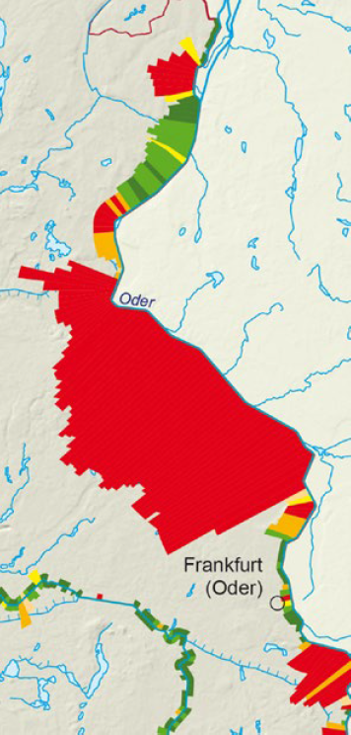 | 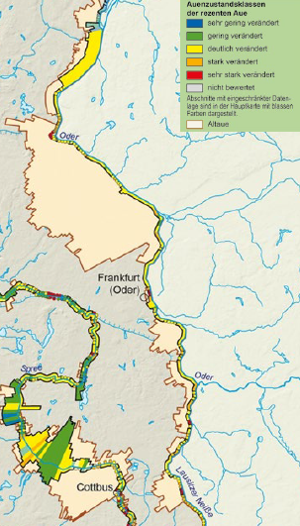
Abbildung 25: Bewertung des Auenzustands der historischen Aue (links, Verlust Überschwemmungsflächen) und der rezenten Aue (rechts) im EZG der Oder (BMU 2021).

Physikalisch-chemische Qualitätskomponenten
Die Bewertung der physikalisch-chemischen Qualitätskomponenten zur Einstufung des ökologischen bzw. Potenzials der betroffenen Wasserkörper im Untersuchungsgebiet sind in Tabelle 23 aufgeführt.

Tabelle 24: Bewertung der physikalisch-chemischen Qualitätskomponenten gemäß WRRL der betroffenen Wasserkörper im Untersuchungsgebiet (LFU 2022). n. kl. – nicht klassifiziert, UQN – Umweltqualitätsnorm
Wasserkörper | Kategorie | Schadstoffe deren Konzentration die UQN verletzten | Sichttiefe | Sauerstoffgehalt | Versauerungszustand | Stickstoffverhältnisse | Phosphorverhältnisse | Chemischer Zustand gesamt
Oder-3 | NWB | 2,4-dichlorophenoxyacetic acid, Quecksilber und Verbindungen, Benzo(b)fluoranthene, Benzo(g,h,i)perylene, Bromierte Diphenylether | nicht klassifiziert | sehr gut | schlechter als gut | schlechter als gut | schlechter als gut | nicht gut
Oder-2 | NWB | 2,4-dichlorophenoxyacetic acid, Imidacloprid, Quecksilber und Verbin-dungen, Ben-zo(b)fluoranthene, Ben-zo(g,h,i)perylene, Dichlorvos, Bromierte Diphenylether | nicht klassifiziert | sehr gut | schlechter als gut | schlechter als gut | schlechter als gut | nicht gut
Lausitzer Neiße | NWB | Quecksilber und Verbindungen, Bromierte Diphenylether | nicht klassifiziert | sehr gut | gut | schlechter als gut | schlechter als gut | nicht gut
Finowkanal | HMWB | Quecksilber und Verbin-dungen, Bromierte Diphenylether | nicht klassifiziert | schlechter als gut | gut | gut | gut | nicht gut
Alte Oder | HMWB | Quecksilber und Verbin-dungen, Bromierte Diphenylether | nicht klassifiziert | nicht klassifiziert | nicht klassifiziert | nicht klassifiziert | nicht klassifiziert | nicht gut
Oderberger See | NWB | Quecksilber und Verbin-dungen, Bromierte Diphenylether | gut | nicht klassifiziert | nicht klassifiziert | nicht klassifiziert | schlechter als gut | nicht gut
* Die Temperaturverhältnisse und der Salzgehalt wurden bei allen aufgeführten Fließgewässerkörpern nicht klassifiziert.

Zusammenfassende Bewertung gemäß WRRL
Gemäß dem aktuellen Bewirtschaftungsplan erreichen die Wasserkörper Oder-3, Oder-2, Lausitzer Neiße und Oderberger See im Untersuchungsgebiet den „guten ökologischen Zustand“ (GÖZ) nicht (MLUK et al. 2021a). Bei den Wasserkörpern Finowkanal und Alte Oder, bei denen es sich um HMWB handelt, wird hingegen das „gute ökologische Potenzial“ (GÖP) nicht erreicht. Die Zielerreichung „guter chemischer Zustand“ ist bei allen Wasserkörpern im Untersuchungsgebiet nichtzutreffend.
Der Bewirtschaftungsplan sieht im Falle der natürlichen Wasserkörper eine Zielerreichung des „guten ökologischen sowie chemischen Zustandes“ bis 2027 und im Falle der erheblich veränderten Wasserkörper eine Zielerreichung des „guten ökologischen Potenzials“ und des „guten chemischen Zustandes“ bis 2045 vor (MLUK et al. 2021a).

Auswertung von Gewässerbegehungen
Im Zeitraum vom 30.05. bis 01.06.2022 fand im Rahmen der Projektbearbeitung eine Gewässerbegehung/Oderdeichbefahrung statt. Es wurden ausgewählte Punkte entlang der Wasserkörper Oder-3, Oder-2 und Teilbereichen der HOW vor Ort begutachtet. Am 25.04.2023 fand nachträglich eine gesonderte Gewässerbegehung der Lausitzer Neiße statt. Die Anfahrt zu den ausgewählten Punkten erfolgte mit PKW bzw. Kleinbussen.

Die stichprobenhafte Begehung wurde mit einer Fotodokumentation begleitet (vgl. Anlage 1 – Fotodokumentation). Die Fotodokumentation enthält eine Fotoliste mit Angaben zur Lage, Aufnahmeposition, Fotos im jpg-Format sowie eine shape-Datei.

Die lagekonkrete Verortung der Fotostandorte ist Planunterlage 2.15 zu entnehmen.

Protokolle mit Besprechungsnotizen zu den Gewässerbegehungen siehe Unterlage XY
Wird zu späterem Zeitpunkt ergänzt.

Ermittlung von Defiziten und Belastungen
Auf Basis der in Teilleistung A vorgeschlagenen Vorgehensweise, wurden die Defizite der betroffenen Wasserkörper im Untersuchungsgebiet ermittelt (Vergleich Leitbild mit Ist-Zustand, vgl. Unterlage 1.1). Erste Hinweise auf Defizite in den Untersuchungsgewässern auf Ebene der Wasserkörper liefern die Zustandsbewertungen für die einzelnen Qualitätskomponenten gemäß dem aktuellen Bewirtschaftungsplan (MLUK et al. 2021a).

Die Defizite wurden auf Grundlage der im Rahmen des Leistungsumfangs vorgenommenen Bewertungen und Auswertung vorliegender Grundlagen nach den Qualitätskomponenten differenziert dargestellt. Für die flussgebietsspezifischen chemischen Qualitätskomponenten wurde keine Defizitanalyse durchgeführt, da von keiner signifikanten Relevanz für die Maßnahmenplanung ausgegangen wird.

Die Ergebnisse zur Defizitanalyse der WRRL-bewertungsrelevanten Qualitätskomponenten auf Wasserkörper-Ebene sind Tabelle 24 zu entnehmen.

Vornehmlich Betrachtung der hydromorpholischen und ökologischen Defizite
Stoffliche Belastungen nur im Zusammenhang mit hydromorphologischen Maßnahmen oder biologischen Qualitätskomponenten zu betrachten.

Tabelle 25: Ergebnisse zur Defizitanalyse der WRRL-bewertungsrelevanten Qualitätskomponenten auf Wasserkörper-Ebene
Wasserkörper | Einstufung | Biologische Qualitätskomponenten |  |  |  | Hydromorphologische Qualitätskomponenten |  |  | Physikalisch- chemische Qualitätskomponenten
 |  | Makrophyten | Makrozoobenthos | Phytoplankton | Fischfauna | Morphologie | Durchgängigkeit | Wasserhaushalt
Oder-3 | Ist-Zustand | 3 (mäßig) | 3 (mäßig) | nicht  klassifiziert | 2 (gut) | deutlich verändert (4,17) | sehr gut | sehr gut | schlechter als gut
 | Defizit | -1 | -1 | - | 0 | -1 | +1 | +1 | -3
Oder-2 | Ist-Zustand | 3 (mäßig) | 3 (mäßig) | 3 (mäßig) | 2 (gut) | deutlich verändert (4,36) | sehr gut | sehr gut | schlechter als gut
 | Defizit | -1 | -1 | -1 | 0 | -1 | +1 | +1 | -3
Lausitzer Neiße | Ist-Zustand | 3 (mäßig) | 2 (gut) | 2 (gut) | 3 (mäßig) | deutlich verändert (3,95) |  | sehr gut | schlechter als gut
 | Defizit | -1 | 0 | 0 | -1 | -1 | +1 | +1 | -3
Finowkanal | Ist-Zustand | 3 (mäßig) | 3 (mäßig) | nicht  klassifiziert | 2 (gut) | sehr stark verändert (5,54) | schlechter als gut | nicht  klassifiziert | schlechter als gut
 | Defizit | -1 | -1 | - | 0 | -3 | -3 | - | -3
Oderberger See | Ist-Zustand | 3 (mäßig) | nicht  klassifiziert | 1 (sehr gut) | nicht  klassifiziert | nicht  klassifiziert | nicht  klassifiziert | nicht  klassifiziert | schlechter als gut
 | Defizit | -1 | - | +1 | - | - | - | - | -3
Alte Oder | Ist-Zustand | 3 (mäßig) | 4 (unbefriedigend) | nicht  klassifiziert | 2 (gut) | stark verändert (5,29) | schlechter als gut | nicht  klassifiziert | nicht  klassifiziert
 | Defizit | -1 | -2 | - | 0 | -2 | -3 | - | -

Die Grundlegende Entwicklungsbeschränkung bei Bundes- und Landeswasserstraßen in Brandenburg ist die Gewährleistung der Schiffbarkeit.

Die signifikanten Belastungen und deren Auswirkungen auf die WRRL-bewertungsrelevanten Qualitätskomponenten sind je betroffener Wasserkörper im Untersuchungsgebiet in Tabelle 24 aufgeführt.

Tabelle 26: Übersicht zu Belastungen der betroffenen Wasserkörper im Untersuchungsgebiet (LFU 2022)
Wasserkörper | Signifikante Belastungen | Auswirkungen der Belastungen
Oder-3 | - Punktquellen - Kommunalabwasser  - Punktquellen - Industrielle Einleiter  - Diffuse Quellen - Landwirtschaft  - Diffuse Quellen - Atmosphärische Ablagerungen  - physikalische Veränderung von Kanälen/Flussbetten/Ufern/Küstengebieten  - Hydrologische Veränderungen - Landwirtschaft  - Hydrologische Veränderungen - unbestimmt | - Chemische Verunreinigung  - veränderte Lebensräume aufgrund von hydrologischen Veränderungen  - veränderte Lebensräume aufgrund von morphologischen Veränderungen (einschließlich Konnektivität)  - Nährstoffbelastung
Oder-2 | - Punktquellen (Niederschlagswasserentlastungen)  - Diffuse Quellen (Landwirtschaft, Ableitungen ohne Anschluss an ein Kanalnetz)  - Physische Veränderung von Kanal/Bett/Ufer (Hochwasserschutz, Landwirtschaft)  - Hydrologische Änderung | - Verschmutzung mit Schadstoffen bzw. Nährstoffen  - Veränderte Habitate aufgrund hydrologischer Änderungen  - Veränderte Habitate aufgrund morphologischer Änderungen (Durchgängigkeit)
Lausitzer Neiße | - Diffuse Quellen - Landwirtschaft  - Diffuse Quellen - Atmosphärische Ablagerungen  - physikalische Veränderung von Kanälen/Flussbetten/Ufern/Küstengebieten  - Dämme, Barrieren und Schleusen - Wasserkraft  - Hydrologische Veränderungen - unbestimmt | - Chemische Verunreinigung  - veränderte Lebensräume aufgrund von hydrologischen Veränderungen  - veränderte Lebensräume aufgrund von morphologischen Veränderungen (einschließlich Konnektivität)  - Nährstoffbelastung
Finowkanal | - Diffuse Quellen - Landwirtschaft  - Diffuse Quellen - Atmosphärische Ablagerungen  - physikalische Veränderung von Kanälen/Flussbetten/Ufern/Küstengebieten  - Dämme, Barrieren und Schleusen - Schifffahrt  - Hydrologische Veränderungen - unbestimmt  - Hydromorphologische Veränderungen - unbestimmt  - Anthropogene Beeinflussung | - Chemische Verunreinigung  - veränderte Lebensräume aufgrund von hydrologischen Veränderungen  - veränderte Lebensräume aufgrund von morphologischen Veränderungen (einschließlich Konnektivität)  - Nährstoffbelastung
Oderberger See | - Diffuse Quellen - Landwirtschaft  - Diffuse Quellen - Atmosphärische Ablagerungen | - Chemische Verunreinigung  - Nährstoffbelastung
Alte Oder | - Diffuse Quellen - Atmosphärische Ablagerungen  - physikalische Veränderung von Kanälen/Flussbetten/Ufern/Küstengebieten  - Hydrologische Veränderungen - unbestimmt  - Hydromorphologische Veränderungen - unbestimmt  - Anthropogene Beeinflussung | - Chemische Verunreinigung  - veränderte Lebensräume aufgrund von hydrologischen Veränderungen  - veränderte Lebensräume aufgrund von morphologischen Veränderungen (einschließlich Konnektivität)

Die Ergebnisse dieses Arbeitsschritts sind weiterhin kartografisch in Planunterlage 2.11 (Bänderdarstellung zu den Defiziten der hydromorphologischen Qualitätskomponenten) und für jeden OWK-Planungsabschnitt in übersichtlicher Form in den Abschnittsblättern (Unterlage 1.4) dargestellt. Hierbei ist zu berücksichtigen, dass Abweichungen zwischen den Defiziten auf Wasserkörper-Ebene (vgl. Tabelle 25) und Defizite auf Abschnittsebene (vgl. Unterlage 1.4) auftreten können.

Wird in späterer Projektphase ergänzt

Defizite der biologischen Qualitätskomponenten
Oder
Die Defizitermittlung für die Wasserkörper Oder-3 und Oder-2 bezieht sich auf die Ergebnisse der Zustandsbewertung des aktuellen Bewirtschaftungsplans. In Bezug auf die im Jahr 2022 auftretende Oderkatatstrophe (vgl. Kap. 4.5.3) ist das massenhafte Fischsterben hier noch nicht berücksichtigt. Aufgrund der signifikanten Beeinträchtigungen der Fischbestände ist davon auszugehen, dass die zukünftigen Monitoringergebnisse keinen guten Zustand für die Qualitätskomponente Fischfauna zeigen werden und somit auch hier ein Defizit zu verzeichnen sein wird.

Makrozoobenthos, Makrophyten, Diatomeen und Phytobenthos, Phytoplankton und Fische
Wird in späterer Projektphase ergänzt

Defizite der hydromorphologischen Qualitätskomponenten
Die Auswirkungen der hydromorphologischen Defizite auf die Defizite der biologischen Qualitätskomponenten sind herauszustellen (z.B. Defizite der biologischen Qualitätskomponente Makrozoobenthos aufgrund von Neozoen, die an Wasserbausteinen siedeln). Entwicklungen über die verschiedenen Bewirtschaftungszeiträume sind zu interpretieren.

Wird in späterer Projektphase ergänzt

Defizite der physikalisch-chemischen Qualitätskomponenten
Defizite der allgemeinen physikalisch-chemischen QK (ACP, allg., TN, TP, O2, T, BSB5, Cl)

Die Defizite bei den Wasserkörpern Oder-2 und Oder-3 liegen bei:
- Versauerungszustand
- Nährstoffverhältnissen (Stickstoff & Phosphor)

Die Defizite bei Wasserkörper Lausitzer Neiße liegen bei:
- Nährstoffverhältnissen (Stickstoff & Phosphor)

Die Defizite bei Wasserkörper Finowkanal liegen bei:
- Sauerstoffhaushalt

Die Defizite bei Wasserkörper Oderberger See liegen bei:
- Nährstoffverhältnissen (Phosphor)

Wird in späterer Projektphase ergänzt

Weitere Defizite und Belastungen

Auenzustand
Platzhalter - Wird in späterer Projektphase ergänzt

Ausbauvorhaben Deutschland und Polen
Platzhalter - Wird in späterer Projektphase ergänzt

Oderkatastrophe 2022
Die Umweltkatastrophe im Juli und August 2022 in der Oder hat zu einem massiven Fischsterben geführt, mit ca. 360 Tonnen Fischkadavern, die bisher aus dem Fluss geborgen wurden (SZ 2022). Unmittelbare Ursache des Fischsterbens war eine ichthyotoxische Blüte der Salzwiesen-Haptophytenart Prymnesium Parvum, die in der Oder geeignete Lebens- und Vermehrungsbedingungen gefunden hatte. Die Algenblüte in der Oder wurde durch eine hohe Nährstoffkonzentration, einen hohen Salzgehalt und niedrige Wasserstände verursacht. Insbesondere das eingetragene Natriumchlorid war ein Hauptfaktor (IGB 2022). Obwohl Salzeinleitungen bereits seit 2005 in der Bewirtschaftungsplanung nach EG-WRRL als signifikante anthropogene Belastungen im Einzugsgebiet der Oder benannt werden (IKSO 2005), stieg der Salzgehalt erst in den letzten 10 Jahren signifikant an.

Untersuchungen des IGB Berlin nach der Katastrophe zeigten unterschiedliche Ergebnisse. Einige Arten verschwanden fast vollständig, andere wiesen keine signifikanten Veränderungen auf oder verzeichneten sogar Zuwachs (IGB 2023). Dieses Phänomen lässt vermuten, dass es eine Flucht- oder Verdriftungsbewegung von Fischen aus der mittleren Oder in die untere Oder gab.

Zusammenfassend: Die gesamte Referenzichtiozönose wurde jedoch wiedergefunden, gute Reproduktionsbedingungen im Frühjahr 2023. Die Oder bietet für die Fischfauna ein hohes Revitalisierungspotenzial, in der Hoffnung, dass sich solch eine Katastrophe nicht wiederholt.

Polnische Untersuchungen zeigen den Rückgang des taxonomischen Reichtums und der Abundanz der benthischen Wirbellosen nach der Katastrophe (DUMNICKA & CZERNIAWSKA-KUSZA 2023). auf Verlust von Mollusken und Propappus zurückzuführen, Neubesiedlung verfügbarer Nischen nach dem raschen Aussterben einiger Organismen (Entwicklung Köcherfliege Hydropsychidae und Moostierchen

Wird in späterer Projektphase ergänzt

Handlungsanalyse
Im Rahmen der Handlungsanalyse sind die Reduzierungserfordernisse für die vorhandenen signifikanten Defizite und Belastungen der betroffenen Wasserkörper im Untersuchungsgebiet in qualitativer und quantitativer Art und Weise auf OWK-Ebene anzugeben und zu beschreiben.

Die Ergebnisse sind in Tabelle 26 dargestellt und beziehen sich auf die Auswertung des aktualisierten Maßnahmenprogramms für den deutschen Teil der IFGE Oder, Bewirtschaftungszeitraum 2021 bis 2027 (MLUK et al. 2021b).

Tabelle 27: Auflistung der im gültigen Maßnahmenprogramm für die Oder festgelegten Handlungserfordernisse auf Ebene der Maßnahmentypenzuweisung gemäß LAWA-BLANO-Maßnahmenkatalog (MLUK et al. 2021b).
Wasserkörper | LAWA-MN-Typ | Maßnahme | Umfang | Umsetzung bis
Oder-2  (DEBB6_2) | 61 | Maßnahmen zur Gewährleistung des erforderlichen Mindestabflusses | 2 x | 2027
 | 70 | Initiieren/ Zulassen einer eigendynamischen Gewässerentwicklung inkl. begleitender Maßnahmen | 14 x  (86,9 km) | 2033
 | 71 | Vitalisierung des Gewässers (u.a. Sohle, Varianz, Substrat) innerhalb des vorhandenen Profils | 13 x  (65 km) | 2033
 | 72 | Habitatverbesserung im Gewässer durch Laufveränderung, Ufer- oder Sohlgestaltung | 13 x  (65 km) | 2033
 | 73 | Verbesserung von Habitaten im Uferbereich (z.B. Gehölzentwicklung) | 13 x  (65 km) | 2033
 | 74 | Verbesserung von Habitaten im Gewässerentwicklungskorridor einschließlich der Auenentwicklung | 13 x  (2,6 km²) | 2033
 | 75 | Anschluss von Altarmen (Quervernetzung) | 13 x | 2033
 | 79 | Anpassung der Gewässerunterhaltung | 1 x | 2027
 | 501 | Flussgebietsspezifisches Niedrigwasserkonzept Untere Oder | 1 x | 2027
 | 508 | Konzeptionelle Maßnahme; Vertiefende Untersuchungen und Kontrollen | 4 x | 2027
Oder-3  (DEBB6_3) | 61 | Maßnahmen zur Gewährleistung des erforderlichen Mindestabflusses | 1 x | 2027
 | 65 | Förderung des natürlichen Rückhalts (einschließlich Rückverlegung von Deichen und Dämmen) | 1 x | 2027
 | 70 | Initiieren/ Zulassen einer eigendynamischen Gewässerentwicklung inkl. begleitender Maßnahmen | 12 x  (75,1 km) | 2033
 | 71 | Vitalisierung des Gewässers (u.a. Sohle, Varianz, Substrat) innerhalb des vorhandenen Profils | 11 x  (55 km) | 2033
 | 72 | Habitatverbesserung im Gewässer durch Laufveränderung, Ufer- oder Sohlgestaltung | 11 x  (55 km) | 2033
 | 73 | Verbesserung von Habitaten im Uferbereich (z.B. Gehölzentwicklung) | 11 x  (55 km)
 | 74 | Verbesserung von Habitaten im Gewässerentwicklungskorridor einschließlich der Auenentwicklung | 11 x  (2,2 km²) | 2033
 | 75 | Anschluss von Altarmen (Quervernetzung) | 11 x | 2033
 | 79 | Anpassung der Gewässerunterhaltung | 1 x | 2027
 | 501 | Flussgebietsspezifisches Niedrigwasserkonzept Untere Oder | 1 x | 2027
 | 508 | Konzeptionelle Maßnahme; Vertiefende Untersuchungen und Kontrollen | 1 x | 2027
Finowkanal  (DEBB69626_575) | 61 | Ermittlung des ökologischen Mindestabflusses (Qmin) | 1 x | 2027
 | 62 | Verkürzung Rückstaubereiche | 1 x | 2033
 | 65 | Wasserrückhalt im Einzugsgebiet | 1 x | 2027
 | 70 | Initiieren/ Zulassen einer eigendynamischen Gewässerentwicklung inkl. begleitender Maßnahmen | 1 x  (5,7 km) | 2027
 | 71 | Vitalisierung des Gewässers (u.a. Sohle, Varianz, Substrat) innerhalb des vorhandenen Profils | 2 x  (10 km) | 2033
 | 73 | Verbesserung von Habitaten im Uferbereich (z.B. Gehölzentwicklung) | 2 x  (10 km) | 2033
 | 75 | Anschluss von Altarmen | 2 x | 2033
 | 79 | Anpassung der Gewässerunterhaltung | 1 x | 2027
 | 501 | Machbarkeitsuntersuchung zur Umsetzung hydromorphologischer Maßnahmen | 1 x | 2027
 | 508 | Konzeptionelle Maßnahme; Vertiefende Untersuchungen und Kontrollen | 1 x | 2027
Alte Oder  (DEBB6962_1741) | 61 | Ermittlung des ökologischen Mindestabflusses (Qmin) | 1 x | 2027
 | 62 | Verkürzung Rückstaubereiche | 1 x | 2033
 | 63 | Ermöglichung gewässertypischen Abflussverhaltens | 1 x | 2033
 | 70 | Initiieren/ Zulassen einer eigendynamischen Gewässerentwicklung inkl. begleitender Maßnahmen | 1 x  (5,9 km) | 2027
 | 71 | Vitalisierung des Gewässers (u.a. Sohle, Varianz, Substrat) innerhalb des vorhandenen Profils | 2 x  (10 km) | 2027
 | 73 | Verbesserung von Habitaten im Uferbereich (z.B. Gehölzentwicklung) | 2 x  (10 km) | 2027
 | 79 | Anpassung der Gewässerunterhaltung | 1 x | 2027
 | 501 | Machbarkeitsuntersuchung zur Umsetzung hydromorphologischer Maßnahmen | 1 x | 2027
 | 508 | Konzeptionelle Maßnahme; Vertiefende Untersuchungen und Kontrollen | 1 x | 2027
Lausitzer Neiße  (DEBB674_70) | 61 | Ermittlung des ökologischen Mindestabflusses (Qmin) | 1 x | 2027
 | 69 | Durchgängigkeit Wehr Guben | 1 x | 2027
 | 70 | Initiieren/ Zulassen einer eigendynamischen Gewässerentwicklung inkl. begleitender Maßnahmen | 4 x  (17,4 km) | 2027
 | 71 | Vitalisierung des Gewässers (u.a. Sohle, Varianz, Substrat) innerhalb des vorhandenen Profils | 3 x  (15 km) | 2027
 | 72 | Habitatverbesserung im Gewässer durch Laufveränderung, Ufer- oder Sohlgestaltung | 3 x  (15 km) | 2027
 | 73 | Verbesserung von Habitaten im Uferbereich (z.B. Gehölzentwicklung) | 3 x  (15 km) | 2027
 | 74 | Verbesserung von Habitaten im Gewässerentwicklungskorridor einschließlich der Auenentwicklung | 3 x  (0,6 km²) | 2027
 | 75 | Anschluss von Altarmen (Quervernetzung) | 3 x | 2027
 | 79 | Anpassung der Gewässerunterhaltung | 1 x | 2027
 | 501 | Konzeptionelle Maßnahme; Erstellung von Konzeptionen / Studien / Gutachten | 2 x | 2027
 | 502 | Konzeptionelle Maßnahme; Durchführung von Forschungs-, Entwicklungs- und Demonstrationsvorhaben | 1 x | 2027
 | 503 | Konzeptionelle Maßnahme; Informations- und Fortbildungsmaßnahmen | 2 x | 2027
 | 505 | Konzeptionelle Maßnahme; Einrichtung bzw. Anpassung von  Förderprogrammen | 2 x | 2027
 | 506 | Konzeptionelle Maßnahme; Freiwillige Kooperationen | 1 x | 2033
 | 508 | Konzeptionelle Maßnahme; Vertiefende Untersuchungen und Kontrollen | 2 x | 2027 bzw. 2033

Planerische Randbedingungen (Restriktionsanalyse)
Wird in späterer Projektphase ergänzt
Die Ergebnisse der Restriktionsanalyse gemäß dem in Unterlage 1.1 dargestellten methodischen Vorgehen gehen fließend in den nächsten Bearbeitungsschritt „Abschnittsbildung“ (vgl. Kap. 7) über.

Maßgebliche Restriktionen
Es werden die folgenden maßgeblichen Restriktionen unterschieden, die im Sinne der WRRL die Gewässersohle bzw. Ufer und Land betreffen:
- Schifffahrt
- Staueinfluss
- Bebauung

Die drei maßgeblichen Restriktionen treten bei den betroffenen Wasserkörpern im Untersuchungsgebiet in verschiedenen Ausprägungen auf:

Tabelle 28: Ausprägungen der maßgeblichen Restriktionen im Untersuchungsgebiet
Maßgebliche Restriktion | Ausprägung
Oder-3
Schifffahrt | - Bundeswasserstraße mit Schifffahrtskategorie D  - Wasserstraßenklasse IV
Staueinfluss | - freifließender Wasserkörper
Bebauung | - teils dichte Bebauung im Bereich von Ortslagen (u.a. Eisenhüttenstadt, Frankfurt (Oder), Aurith, Küstrin-Kietz)  - kleine Siedlungen/Einzelgehöfte in der Altaue  - Eindeichung mit teils schmalem Vorland  - Infrastruktur (abschnittsweise parallel verlaufende Bahnlinie)
Oder-2
Schifffahrt | - Bundeswasserstraße mit Schifffahrtskategorie D  - Wasserstraßenklasse IV
Staueinfluss | - freifließender Wasserkörper
Bebauung | - teils dichte Bebauung im Bereich von Ortslagen (u.a. Großneuendorf, Hohensaaten, Hohenwutzen)  - Kleine Siedlungen/Einzelgehöfte in der Altaue  - Eindeichung mit teils sehr schmalem Vorland (insbesondere im Oderbruch)
Lausitzer Neiße
Schifffahrt | - Bundeswasserstraße (410 m Mündungsbereich) als sonstige Binnenwasserstraße  - Landeswasserstraße Kategorie D
Staueinfluss | - freifließender Wasserkörper
Bebauung | - teils dichte Bebauung im Bereich der Ortslage Guben  - Eindeichung mit teils schmalem Vorland
Finowkanal
Schifffahrt | - Bundeswasserstraße mit Schifffahrtskategorie C  - Wasserstraßenklasse IV
Staueinfluss | - staugeregelter Wasserkörper
Bebauung | - teils dichte Bebauung im Bereich der Ortslage Liepe
Oderberger See
Schifffahrt | - Seenartige Erweiterung als Bundeswasserstraße mit Schifffahrtskategorie C  - Wasserstraßenklasse IV
Staueinfluss | - staugeregelter Wasserkörper
Bebauung | - teils dichte Bebauung im Uferbereich (private Anlegestege)/Industrieflächen
Alte Oder
Schifffahrt | - Bundeswasserstraße mit Schifffahrtskategorie C  - Wasserstraßenklasse IV
Staueinfluss | - staugeregelter Wasserkörper
Bebauung | - teils dichte Bebauung im Bereich der Ortslagen Oderberg und Hohensaaten  - parallel verlaufende Infrastruktur (Straße)  - Schleuse Hohensaaten

Weitere Restriktionen
Neben den oben genannten maßgeblichen Restriktionen sind weitere Restriktionen für die anschließende Maßnahmenplanung zu berücksichtigen:
- Hochwasserschutzmaßnahmen (HWRMP)
- Hoheitliche Restriktion (Staatsgrenze im Fall von Grenzgewässern)
- Topografie

Im Falle der Wasserkörper Oder-3, Oder-2 und Lausitzer Neiße handelt es sich um Grenzgewässer zum Nacchbarstaat Polen. Die Bearbeitung der anschließenden Arbeitsschritte erfolgt auf dem Territorium des Nachbarstaates nur teilweise. So erfolgt die Ableitung der Entwicklungsziele in Bezug auf das gesamte Gewässer einschließlich seines Umfelds bzw. seiner Auen für beide Seiten des Fließgewässers (vgl. Kap. 8), also auch für Polen, um geeignete Suchräume bzw. Potenzialbereiche zu lokalisieren. Die sich anschließende Maßnahmenplanung zur Zielerreichung erfolgt ausschließlich auf deutscher Seite (vgl. Kap. 9).

Gliederung des Untersuchungsgebiets

Abgrenzung von Untersuchungsräumen
Um die Übersichtlichkeit des Untersuchungsgebietes zu bewahren, insbesondere bei den sehr ausgedehnten Wasserkörpern Oder-3 und Oder-2 mit großen Einzugsgebieten und einem in Bezug auf bspw. Naturraum, Topografie und Abflussgeschehen heterogenen Erscheinungsbildes, erfolgte eine Unterteilung der betroffenen Gewässer bzw. Wasserkörper in Untersuchungsräume.

Die Ergebnisse dieses Bearbeitungsschritts sind in Unterlage 1.3 (Tabellarische Darstellung zur Gliederung des Untersuchungsgebiets) sowie Planunterlage 2.1 (Übersichtskarte) zu entnehmen.

Bildung von Planungsabschnitten
Die Fließgewässerkörper und Ufer der Seenwasserkörper im Untersuchungsgebiet wurden gemäß beschriebenen Vorgehen in Kap. 5.2, Unterlage 1 (Erläuterungsbericht Methodik) in Planungsabschnitte unterteilt.

Die Abschnittsbildung richtet sich nach der Zuordnung der Fallgruppen auf Basis gewässerökologischer Belastungen (homogene Abschnitte, Nutzungen, Zuflüsse).

Die Ergebnisse dieses Arbeitsschritts sind einer Übersichtskarte (Planunterlage 2.12 bzw. 2.13) und in den Abbildungen der für jeden OWK-Planungsabschnitt erstellten Abschnittsblatts (Unterlage 1.4) dargestellt.

Festlegung von Entwicklungszielen

Anwendung der angepassten Strahlwirkungs-Trittsteinkonzeption
Auf Basis der Referenz für die LAWA-Fließgewässer- und Seentypen sowie der typbezogenen Untersetzungen des guten ökologischen Zustands oder Potenzials für die Qualitätskomponenten Fische, Makrozoobenthos, Makrophyten, Phytoplankton, Strukturgüte, Durchgängigkeit, Abfluss und Abflussverhalten bzw. Wasserstandsdynamik und Physikochemie sowie der Bewirtschaftungsziele wurden Entwicklungsziele gemäß beschriebenen Vorgehen in Kap. 10, Unterlage 1 (Erläuterungsbericht Methodik) für die im Untersuchungsgebiet befindlichen Wasserkörper formuliert.

Die Mindestanforderungen für die Entwicklungsziele der betroffenen Wasserkörper im Untersuchungsgebiet nach angepasstem Strahlwirkungs-Trittsteinkonzeption (auf Basis von LANUV NRW (2011) & FOERSTER et al. (2017)) sind Tabelle 29 zu entnehmen.

Die Ergebnisse dieses Arbeitsschritts wurden für jeden OWK-Planungsabschnitt in übersichtlicher Form im Abschnittsblatt (vgl. Unterlage 1.4) sowie kartografisch in Planunterlage 2.12 dargestellt.

Ermittlung des typspezifischen Entwicklungskorridors/Flächenbedarfs
Für die betroffenen Wasserkörper im Untersuchungsgebiet wurde der typspezifische Flächenbedarf gemäß beschriebenen Vorgehen in Kap. 10, Unterlage 1 (Erläuterungsbericht Methodik) nach MUNLV NRW (2010) und UBA (2014) bestimmt.

Folgende Zuordnung zu den abgeleiteten Funktionselementen gemäß angepasstem Strahlwirkungs-Trittsteinkonzept (vgl. Kap. 8.1) ist zu berücksichtigen:
- Durchgangsstrahlweg - Ausbaubreite
- Aufwertungsstrahlweg - durchschnittl. Breite Gewässerprofil (Gewässerbett und Ufer bzw. Vorland)
- Höherwertiger Trittstein - Breite minimaler Entwicklungskorridor
- Strahlursprung - Breite optimaler Entwicklungskorridor

Die Ergebnisse sind Tabelle 30 zu entnehmen.

Die Darstellung der ausgewiesenen Flächen je OWK-Planungsabschnitt sind Planunterlage 2.12 zu entnehmen.

Tabelle 29: Mindestanforderungen für die Entwicklungsziele der betroffenen Wasserkörper im Untersuchungsgebiet nach angepasstem Strahlwirkungs-Trittsteinkonzeption (auf Basis von: LANUV NRW 2011 & FOERSTER et al. 2017)
Wasserkörper | Fließgewässertyp gemäß LAWA | Bewertungsrelevante biologische Qualitätskomponente | Längenanforderungen |  |  |  |  |  | Strukturelle Anforderungen
 |  |  | Strahlursprung | Höherwertiger Trittstein | Aufwertungsstrahlweg |  | Durchgangsstrahlweg |  | Strahlursprung | ASW
 |  |  | Mindestlänge | Mindestlänge | Verhältnis zum Strahlursprung | Maximallänge | Verhältnis zum Strahlursprung | Maximallänge | Gewässer-  strukturgüte | Gewässer-  strukturgüte
Oder  (DEBB6_3) | 20 - Sandgeprägte Ströme | MZB | 4000 m | < 4000 m | Max. halbe Länge SU | < 2000 m | Max. ein Viertel so lang wie SU | < 2000 m | 1 - 3 (Sohle / Ufer / Umfeld) | 5 und besser (Sohle / Ufer),  Saumstreifen vorhanden (Umfeld)
Oder  (DEBB6_2) | 20 - Sandgeprägte Ströme | MZB | 4000 m | < 4000 m | Max. halbe Länge SU | < 2000 m | Max. ein Viertel so lang wie SU | < 2000 m | 1 - 3 (Sohle / Ufer / Umfeld) | 5 und besser (Sohle / Ufer),  Saumstreifen vorhanden (Umfeld)
Lausitzer Neiße  (DEBB674_70) | 17 - Kiesgeprägte Tieflandflüsse | Fische | 2000 m | < 2000 m | max. Länge SU | < 4500 m | Max. ein Viertel so lang wie SU | < 1200 m | 1 - 3 (Sohle / Ufer / Umfeld) | 5 und besser (Sohle / Ufer),  6 und besser (Umfeld)
Alte Oder  (DEBB6962_1741) | 15_g - Große sand- und lehmgeprägte Tieflandflüsse | MZB | 1000 m | < 1000 m | Max. halbe Länge SU | < 2000 m | Max. ein Viertel so lang wie SU | < 1200 m | 1 - 3 (Sohle / Ufer / Umfeld) | 5 und besser (Sohle / Ufer),  Saumstreifen vorhanden (Umfeld)
Finowkanal  einschl. Oderberger See  (DEBB69626_575) | 19 - Kleine Niederungsfließgewässer in Fluss- und Stromtälern | MZB | 500 m | < 500 m | Max. halbe Länge SU | < 1000 m | Max. ein Viertel so lang wie SU | < 600 m | 1 - 3 (Sohle / Ufer / Umfeld) | 5 und besser (Sohle / Ufer),  Saumstreifen vorhanden (Umfeld)

Tabelle 29: Ermittlung des typspezifischen Flächenbedarfs für die betroffenen Wasserkörper im Untersuchungsgebiet (auf Basis von: MUNLV NRW 2010 & UBA 2014)
Wasserkörper | Fließgewässertyp gemäß LAWA | Ausbaubreite [m] | Faktor pot. nat. Sohlbreite | Pot. nat. Sohlbreite bei mittleren Abflüssen [m] | Pot. nat. Windungsgrad | Faktor pot. nat. Sohlbreite für min. Entwicklungskorridor | Faktor pot. nat. Sohlbreite für max. Entwicklungskorridor | durchschnittl. Breite Gewässerprofil (Gewässerbett und Ufer bzw. Vorland) [m] | Breite minimaler Entwicklungskorridor [m] | Breite optimaler Entwicklungskorridor [m]
 |  |  |  |  |  |  |  | Aufwertungsstrahlweg | Höherwertiger Trittstein | Strahlursprung
Oder  (DEBB6_3) | 20 - Sandgeprägte Ströme | 200 | 3 | 600 | 1,25 - 2 | 3 | 10 | 360 | 1.800 | 4.200
Oder  (DEBB6_2) | 20 - Sandgeprägte Ströme | 220 | 3 | 660 | 1,25 - 2 | 3 | 10 | 400 | 1.980 | 4.620
Lausitzer Neiße  (DEBB674_70) | 17 - Kiesgeprägte Tieflandflüsse | 25 | 3 | 75 | 1,25 - 2 | 3 | 10 | 50 | 225 | 525
Alte Oder  (DEBB6962_1741) | 15_g - Große sand- und lehmgeprägte Tieflandflüsse | 100 | 3 | 300 | 1,25 - 2 | 3 | 10 | 160 | 900 | 2.100
Finowkanal  einschl. Oderberger See  (DEBB69626_575) | 19 - Kleine Niederungsfließgewässer in Fluss- und Stromtälern | 90 | 5 | 450 | 1,25 - 1,5 | 3 | 5 | 120 | 1.350 | 1.575

Zielvorgaben nach EG-WRRL

Biologische Qualitätskomponenten

Anforderungen an die Qualitätskomponente Fischfauna
Zu fischökologisch relevanten Strukturen in Gewässern zählen Laichplätze, Brutaufwuchsgebiete, Juvenilhabitate und Adulthabitate, zwischen denen obligate ontogenetische Habitatwechsel erfolgen. Darüber hinaus realisiert ein Großteil der Fischarten und -populationen saisonale Habitatwechsel zwischen Sommer- und Wintereinständen und alle Individuen okkupieren einen sogenannten „Homerange“, d.h. einen relativ kleinen Gewässerabschnitt in denen tagesperiodische Bewegungen zum Nahrungserwerb und Unterstand erfolgen.
Allen Arten ist gemein, dass sie mobil sind und dabei gelegentlich auch größere Strecken zurücklegen, weshalb sämtliche Habitatstrukturen erreichbar sein müssen, aber nicht zwangsweise auf einem kurzen Gewässerabschnitt. Auch definieren sich die Habitate für die verschiedenen Arten und Gilden unterschiedlich, insbesondere über das bevorzugte Laichsubstrat und den Laichplatz. So bietet beispielsweise der Abschnitt der mittleren Oder bessere Möglichkeiten zur Förderung kieslaichender Arten, als der Abschnitt der unteren Oder. Letzterer eignet sich besser zur Förderung sand- und pflanzenlaichender Fischarten.

Die zu berücksichtigenden Leitfischarten der Oder ergeben sich aus den Referenz-Fischzönosen für die beiden Oderabschnitte (vgl. Tabelle 11). Der Abschnitt oberhalb der Einmündung der Warthe ist fischfaunistisch der Tieflandbarbenregion zuzuordnen, der Abschnitt unterhalb der Bleiregion.
Per Definition sind alle Fischarten mit einer relativen Häufigkeit in der Referenz-Fischzönose ≥ 5% Leitfischarten. Diesen kommt bei der Bewertung gemäß WRRL eine besondere Bedeutung zu, da nur für diese Leitarten Abundanz und Altersstruktur, d.h. Reproduktion bewertet werden.

Die Referenz-Fischzönosen wurden in Brandenburg, wie in anderen Bundesländern auch, gewässer- und regionsspezifisch erarbeitet. Deshalb lassen sich die Leitfischarten der Oder nicht generell auf andere Flüsse und Kanäle der Region übertragen, auch wenn die Bleiregion in den größeren Fließgewässern die dominierende Fischregion ist.

Grundsätzlich sind die Fließgewässer-Bewertungsverfahren der WRRL, so auch das fischbasierte (fiBS), darauf ausgelegt, typische Fließgewässerarten und -lebensgemeinschaften positiv zu bewerten. Bei den Fischen sind dies rheophile, d.h. Strömung bevorzugende, lithophile (Kieslaicher mit benthischen Larven) Fischarten. In den Lebensraumansprüchen folgen rheophile, litho-pelagophile (Kieslaicher mit pelagischen Larven, in Brandenburg die Quappe) und rheophile, psammophile (Sandlaicher mit benthischen Larven) Arten.
Von den rheophilen Leitfischarten der Oder sind Döbel lithophil und Quappen litho-pelagophil, Gründling und Stromgründling beide psammophil.
Die übrigen Leitfischarten der Referenz-Fischzönose der beiden Oder-Abschnitte sind eurytop und phyto-lithophil, was bedeutet, dass sie weder spezifische Strömungsverhältnisse noch Laichsubstrate bevorzugen. Sie sind in beiden ökologischen Eigenschaften unspezifisch und in der Oder gegenwärtig nicht limitiert. Diese Arten eignen sich deshalb auch nicht als Indikatoren für hydromorphologische Defizite bzw. als Zielarten der Fließgewässerrevitalisierung.

Kieslaicher haben durch ihre Abhängigkeit von gut angeströmten, feinsedimentfreien Grobsubstraten für die Fortpflanzung von allen einheimischen Fischarten den stärksten Bezug zu hydromorphologischen Prozessen. Sie sind deshalb auch am stärksten von Beeinträchtigungen der Habitatstrukturen, Abflussverhältnisse, Breiten- und Tiefenvarianz sowie Sedimenttransport-und Umlagerung betroffen.

Das Fehlen geeigneter Laichplätze für Kieslaicher ist in allen Brandenburger Fließgewässern der limitierende Faktor für typische Flussfischarten, gefolgt von flachen strömungsberuhigten Brutaufwuchsgebieten. Auch in der Oder sind auf Kies laichende Fisch- und Neunaugenarten durch einen Mangel an geeigneten Laichplätzen limitiert. Deshalb fokussieren ökologische Aufwertungsmaßnahmen auf die Habitatansprüche bzw. limitierenden Faktoren für rheophile, lithophile Arten als Leitarten der Fließgewässerrevitalisierung.
Neben den bereits genannten Arten Döbel und Quappe sind auch die typspezifischen Referenzarten Barbe, Flussneunauge, Hasel, Nase, Rapfen und Zährte rheophil und lithophil.

Diese Fischarten benötigen Kiesbänke mit Korndurchmessern zwischen 6 und 64 mm zum Laichen (D50= 11-17 mm). In der Oder werden Kiese dieses Kalibers kaum aktiv umgelagert, so dass Laichplätze gut angeströmt sein müssen, um die Oberfläche der Kiesbank frei von Feinsedimenten (<1 mm) zu spülen. Die Mindestfläche eines Laichplatzes sollte 100 m² nicht unterschreiten, besser sind 400-500 m² pro Laichplatz, da die genannten Arten im Schwarm ziehen und ablaichen. Beispielsweise nutzt ein einzelnes Barbenweibchen im Mittel 2,68 m² Laichplatz (FARO et al. 2021). Die bevorzugte Wassertiefe auf dem Laichplatz beträgt 0,2-0,6 m, die sohlnahe Fließgeschwindigkeit 0,3-0,6 m/s. Becker & Ortlepp (2020) geben als Richtwert zur Anlage eines Barben-Ökotops eine Mindestlaichplatzgröße von 50 m² an sowie Flächenanteile von 5 % in Gewässern mit mehr als 5 km Lauflänge. Für die Nase (Chondrostoma nasus), eine in Oder und Elbe ebenfalls relevante Zielart, sollte der einzelne Laichplatz mindestens 120 m² groß sein (Becker & Ortlepp 2020). Da die Oder deutlich größer ist, als die von Becker & Ortlepp (2020) zugrunde gelegten Fließgewässer, müssen auch die Mindestflächen in der Oder dementsprechend hochskaliert werden, um die erforderlichen Flächenanteile zu realisieren.
Die emergierenden Larven (Zeitpunkt der Schwimm- und Fressfähigkeit, an dem der Dottersack aufgezehrt ist und die dann je nach Art 7-11 mm langen Larven das Substrat verlassen) werden von der Strömung verfrachtet. Die Brutaufwuchsgebiete und Larvenhabitate müssen sich deshalb zwingend stromab der Laichplätze befinden, da sie ansonsten für die frühen Larvenstadien nicht erreichbar sind. Die Larvenhabitate, weisen bevorzugt Wassertiefen von 0,05 - 0,2 m auf, maximal bis 0,6 m mit sohlnahen Fließgeschwindigkeiten <0,15 m/s. Das Substrat ist sandig. In funktionierenden Auen werden auch die überschwemmten terrestrischen Flächen genutzt. Die Larvenhabitate sollten mindestens die Ausdehnung der Laichhabitate aufweisen.

Im Flussverlauf können Laich- und Brutaufwuchsareale auch einseitig angeordnet sein, in der Oder beispielsweise nur am deutschen Ufer. Hier bieten durchströmte Nebenrinnen die vielfältigsten Möglichkeiten, Tiefen, Fließgeschwindigkeiten und Substrate zu variieren. Wichtig ist es, Laich- und Brutaufwuchsgebiete entlang der Ufer zu gestalten. Bislang bieten in der Oder nur die angeströmten Buhnenköpfe Ersatzlaichplätze (Bischoff & Wolter 2001), von denen die emergierende Brut überproportional in die Fahrrinne gespült wird, wo sie keine geeigneten Brutaufwuchsgebiete erreicht und für die Population verloren ist. Die Gesamtausdehnung der Laich- und Brutaufwuchsgebiete richtet sich nach der insgesamt angestrebten Bestandsgröße, die sich aus den Referenzanteilen der Art und der geschätzten Gesamtfischzahl in den Oderabschnitten sehr grob überschlagen lässt. So wurden beispielsweise bei Barbenbrut mittlere Individuendichten von 5-6 Brütlingen /m² mit einer Überlebensrate von 10% bis zum Jungfischstadium beobachtet. Letztere haben wiederum eine 50% Überlebensrate, die Geschlechtsreife zu erreichen (Faro et al. 2021). Am Beispiel der Barbe lässt sich aus diesen Angaben (5 Brütlinge * 10% Überlebensrate zum Jungfisch * 50% Überlebensrate zum Adultfisch) überschlagsmäßig ein Bedarf von 4 m² Brutaufwuchsfläche (und analog dazu 4 m² Laichareal) pro künftiger Barbe ermitteln.

Gewässertypische Habitate sind neben den genannten Laichplätzen für lithophile Fischarten, die als Laichplätze für psammophile Arten geeigneten Sandbänke sowie die beschriebenen, flachen, stehenden bis langsam fließenden Brutaufwuchsgebiete im Uferbereich. Darüber hinaus bieten die überfluteten Aueflächen und Vordeichländer essentielle Laichplätze und Brutaufwuchsgebiete für phytophile (obligat an Pflanzen laichende) und phyto-lithophile (fakultativ an Pflanzen laichende) Fischarten sowie Nahrungsrefugien für sämtliche Arten.
Die Verfügbarkeit überströmter Aueflächen bestimmt unmittelbar die Produktivität und die Jahr-gangsstärke des Jungfischaufkommens dieser Arten.
Die Auespezialisten unter den Fischen dagegen bevorzugen die weniger häufig an den Hauptstrom angeschlossenen Auegewässer. Auefischarten können über längere Zeiten anoxische Verhältnisse überdauern, ein Konkurrenzvorteil, der nur in flachen Auegewässern in fortgeschrittener Sukzession zum Tragen kommt, die gelegentlich auch Aussticken.

Ein weiterer wichtiger Bestandteil der hydromorphologischen Qualitätskomponente, insbesondere für die Wanderfischarten, ist die Durchgängigkeit. „Die ökologische Durchgängigkeit eines Fließgewässersystems sowohl stromauf als auch stromab bis in die Nebengewässer hinein ist […] eine wesentliche Voraussetzung für eine standortgerechte Ausbildung der Fischgemeinschaften in unseren Bächen und Flüssen. Nur durch sie sind die Fische in der Lage, ihre typischen Laichplätze, Nahrungsgründe, Unterstände, Sommer- oder Winterlager aufzusuchen und sich an die im Jahresverlauf stark ändernden Umweltbedingungen jeweils anzupassen. Querbauwerke oder Gewässerausbauten stören diese Bedingungen und die Fließgewässer verlieren ein hohes Maß ihrer ökologischen Leistungsfähigkeit, ihrer biologischen Produktivität, ihrer biologischen Selbstreinigungskraft und letztendlich auch einen Teil ihrer ökologischen Funktion im Naturhaushalt (LFU 2010).“ Auch im Anhang V der WRRL ist als Grundvoraussetzung des sehr guten ökologischen Zustands eine ökologische Durchgängigkeit genannt.

Die Oder fließt auf einer Strecke von rund 500 Kilometern (bis Swineouscie) ohne Barrieren bis ins Meer. Damit ist sie einer der wenigen großen europäischen Ströme, die für aquatische Organismen frei durchwanderbar sind. Neben Lachs und Meerforellen und in naher Zukunft auch Baltische Störe (anadrom), die im Einzugsgebiet der Warthe bis in die Drawa zum Laichen wandern, ziehen auch Ostseeschnäpel (Coregonus maraena) und Quappen (Lota lota) vom Oderhaff bis auf Höhe Eisenhüttenstadt zum Laichen, die Zährte (Vimba vimba) auch noch darüber hinaus (Wolter & Schomaker 2012).
Andere typische Flussfischarten führen innerhalb des Flussgebiets obligate Laichwanderungen durch (potamodrom), wobei sich die Wanderdistanzen sehr stark an der Verfügbarkeit geeigneter Habitate orientieren und sich auch in die Nebengewässer erstrecken können. So wurden beispielsweise für Barben (Barbus barbus) Wanderdistanzen zwischen 2 km (Lucas & Batley 1996) und 318 km (Steinmann et al. 1937) ermittelt, für Rapfen bis 166 km (Fredrich 2003) und für Döbel bis 169 km (Steinmann et al. 1937). Darüber hinaus wandern auch zahlreiche weitere Arten z.T. erhebliche Strecken, um geeignete Laichplätze zu erreichen, z.B. Alande bis 100 km (Winter & Fredrich 2003), Hasel bis 21 km (Lucas & Baras 2001) oder Gründlinge bis 10 km (Zitek & Schmutz 2004).
In monotonen Kanälen dagegen erschienen Längen zwischen 5 km und 15 km als Ausbreitungsbarrieren für Flussfischarten, wobei Längen von 6-8 km bereits ernsthafte Wanderhindernisse darstellten (Wolter & Vilcinskas 1998).

In anderen Brandenburger Gewässern als der Oder sowie in deren Nebengewässern sind Fische darüber hinaus mit Wanderhindernissen in Form von Querbauwerken konfrontiert. Insgesamt gibt es in den Nebenflüssen der Oder (Brandenburgischer Teil) 107 Querbauwerke (LFU 2010). Ohne geeignete, funktionstüchtige Fischwanderhilfen sind hier für einige Arten bereits Abstürze mit 0,2 m Fallhöhe unüberwindbar (Schmerle, Bachneunauge).
Im Betrachtungsraum müssen funktionstüchtige Fischwanderhilfen die hydraulischen Empfehlungen des Merkblatts DWA-M 509 „Fischaufstiegsanlagen und fischpassierbare Bauwerke – Gestaltung, Bemessung, Qualitätssicherung“ für die Blei- oder Brachsenregion erfüllen, d.h. 0,1 m maximale Höhendifferenz zwischen Becken, 1,1-1,5 m/s mittlere Fließgeschwindigkeit im Wanderkorridor und 1,3-1,77 m/s in Engstellen sowie eine Energiedissipation von 100-125 W/m³. Die Dimensionierung der Fischwanderhilfe hat sich in den Hauptfließgewässern an den Arten Atlantischer Stör oder Baltischer Stör zu orientieren, je nachdem ob die Entwässerung zur Nord- oder Ostsee erfolgt. In Gewässern die nicht zum Wiederansiedlungsgebiet der Störe in Deutschland zählen, dient i.d.R. der Wels als Bemessungsfischart, in Nebengewässern lokal auch kleinwüchsigere Fischarten. Für die Dimensionierung der Becken ist bei der Beckenlänge die zwei- bis dreifache Körperlänge und für die Beckentiefe die zwei- bis dreifache Körperhöhe der Bemessungsfischart (für die Oder der Wels) zu berücksichtigen. Zugleich ist bei der Gestaltung der Fischwanderhilfen zu beachten, dass die sohlorientiert lebenden Kleinfischarten wie Schmerle und Steinbeißer starkströmungsdisponierte Sohlsprünge > 10 cm sowie längere stark strömende Abschnitte mit geringer Sohlrauigkeit nicht oder kaum überwinden können (LFU 2010).

Tabelle 3 zeigt eine Auflistung der Zielarten aus dem „Landeskonzept ökologische Durchgängigkeit der Fließgewässer Brandenburgs“ für die Nebenflüssen der Oder (Brandenburgischer Teil) (LFU 2010).

Tabelle 30: Zielarten des Landeskonzept ökologische Durchgängigkeit der Fließgewässer Brandenburgs für die Nebenflüssen der Oder (Brandenburgischer Teil) (LFU 2010)
Zielarten  Lang-Distanz-Wanderfischarten | Zielarten  Wanderfischarten | Zielarten  Dimensionierung
Aal, Stör, Lachs, Meerforelle, Meerneunauge, Flussneunauge, Ostseeschnäpel | Barbe, Aland, Döbel, Hasel, Gründling, Weißflossengründling, Rapfen, Quappe, Zährte, Zope, Stint, Bachneunauge, Bachforelle, Elritze, Stint | Bachforelle, Stör, Lachs, Meerforelle, Barbe / Blei, Döbel, Hecht, Wels, Schmerle, Steinbeißer, Bachneunauge, Schlammpeitzger, Bitterling, Groppe

Anforderungen an die Qualitätskomponente Makrozoobenthos
Die Bewertung der biologischen Qualitätskomponente MZB basiert auf dem modular aufgebauten, multimetrischen Bewertungssystem PERLODES, welches neben der stofflichen Belastung den organische Verschmutzungsgrad (Modul „Saprobie“) und die Defizite der Gewässerstruktur (Modul „Allgemeine Degradation“) ermittelt.

Die schlechte Bewertung der Komponente MZB für Fließgewässer ist häufig auf strukturelle Defizite und dem Verlust von besiedelbaren Habitaten verbunden. So werden bei anthropogen geprägten Gewässern innerhalb der MZB-Lebensgemeinschaften die gewässertypspezifischen Arten oftmals durch euryöke und ubiquitäre Arten oder Neozoen verdrängt (Core-Metric „Fauna-Index“). Die Einwanderung invasiver Arten in die Oder, wie beispielsweis der Große Höckerflohkrebs (Dikerogammarus villosus), der Röhrenkrebs (Corophium curvispinum) und die Wandermuschel (Dreissena polymorpha), haben einen erheblichen Einfluss auf die Artenzusammensetzung und Bewertung des ökologischen Zustandes der Makroinvertebraten (IKSO 2003).

Gewässertypische Habitate
Geeignete Habitate für Makroinvertebraten sind abhängig vom Gewässertyp, wobei jede funktionelle Gruppe ihre eigenen Habitatanforderungen hat.

So treten bspw. rheophile (strömungsliebende) Arten, die in Fließgewässern natürlicherweise dominieren, bevorzugt an der Gewässersohle auf. Ihr Lebensraum stellt vor allem das hyporheische Interstitial (Kieslückensystem der Gewässersohle) dar, geprägt durch stabile Kiesablagerungen, Steine und lagestabilem, detritusreichem Sand. Phythalbesiedler nutzen hingegen pflanzliche Substrate (Röhricht, aquatische Makrophyten) im Uferbereich als besiedelbare Habitate. In ufernahen, strömungsberuhigteren Bereichen kommen ebenfalls typische Besiedler von Feinsedimenten (Pelal-, Argillal- und Psammalbesiedler) oder Totholz (POM-Besiedler) vor.

In staugeregelten Wasserstraßen ist die Gewässersohle in Rückstaubereichen von Querbauwerke aufgrund von Feinsedimentablagerungen infolge reduzierter Strömungs- bzw. Fließgeschwindigkeit anthropogen überprägt. Das hyporheische Interstitial steht in diesen Bereichen für rheophile Arten als Lebensraum nicht mehr zur Verfügung. Aber auch die motorisierten Binnenschiffe selbst stellen, je nach Größe der Schiffe, einen wesentlichen Belastungsfaktor für die Gewässersohle dar. So kann das Aufwirbeln von Schlamm durch die Propellerbewegungen der Motoren die Sohle als ökologisch wichtigen Lebensraum negativ beeinflussen. Weiterhin wird in staugeregelten Wasserstraßen der Habitatwechsel durch nicht passierbare Querbauwerke behindert. In staugeprägten Wasserstraßen dominieren hingegen limnophile (stillwasserliebende) Arten, die eine Störung der Lebensgemeinschaften indizieren.

Für ein Teil der MZB-Lebensgemeinschaft in großen Fließgewässern ist eine möglichst ausgedehnte Flachwasserzone im euphotischen Tiefenbereich essenziell, in der ausreichend Strukturen vorhanden sind, die Schutz vor Strömung und Wellenschlag bieten. Bei Binnenwasserstraßen mit ausgeprägtem Uferverbau und damit meist einhergehendem Fehlen von Makrophyten und Totholz stehen notwendige Habitate für Litoral-Besiedler nicht zur Verfügung.

Im Fall von Wasserstraßen dominieren strömungsindifferente Arten, da diese an ständig wechselnden Strömungsbedingungen in Folge von schifffahrtsbedingten Belastungen, wie Wellenschlag, Sunk und Schwall angepasst sind.

Um die Anforderungen für die Qualitätskomponente MZB zu erfüllen und die Ziele nach WRRL zu erreichen, ist innerhalb des Gewässersystems - unabhängig davon, ob es sich um naturnahe Gewässer oder Wasserstraßen handelt – eine gewässertypspezifische Habitat- und Strukturvielfalt essenziell.

Eine Beschreibung der gewässertypspezifischen Habitat- und Strukturvielfalt ist in den Hydromorphologischen Steckbriefe der deutschen Fließgewässertypen (UBA 2014) zu finden. Im Folgenden wird am Beispiel der Oder die Gewässerstruktur des Fließgewässertyps 20 Sandgeprägte Ströme für den guten ökologischen Zustand beschrieben.

Die Sandgeprägten Ströme mit sehr flachen Niederungen, gefällearmen Urstromtäler, vorherrschend breiten Sohlentäler besitzen eine geringe Substratdiversität. Es dominieren Sande und in Abschnitten Kies. Daneben gibt es Ton, Schluff und organisches Material sowie Totholz mit Anteilen > 2-5 %.

Die Wasserführung ist permanent und es sind keine signifikanten Verminderungen bzw. Erhöhungen der natürlichen mittleren Fließgeschwindigkeit der dominierenden Abflussverhältnisse zu verzeichnen. Insgesamt ist die Abflussdynamik leicht dynamisch bis ausgeglichen. Signifikante Steigerung der natürlichen hydraulischen Sohl- und Uferbelastungen, abhängig von der Ausuferbarkeit, gibt es nicht. Die Strömungsdiversität wie auch die Tiefenvarianz ist mäßig.

Typische und häufige Sohlstrukturen sind Kolke, Tiefrinnen, Furten, Flachwasserbereiche, wandernde Sandbänke, Kiesgründe und –bänke sowie an Nebengewässermündungen können sich Spornbänke ausbilden. Es gibt keine Breitenerosion und die Tiefen und Sohlerosion ist maximal schwach.

Anforderungen an die Qualitätskomponente Makrophyten
Kapitel wird in späterer Projektphase vervollständigt

Unterstützende Qualitätskomponenten

Ermittlung und Benennung spezifischer Probleme in Bezug auf die unterstützende Qualitätskomponente Abfluss und Abflussverhalten durch die Nutzung als Wasserstraße
typspezifische Vorgaben auf Basis der Anforderungen der biologischen Qualitätskomponente,
potenzielle Handlungsoptionen und Maßnahmen (z.B. wassersparendes Schleusen,
Herabstufung der Wasserstraßenklassen, einschiffiger Begegnungsverkehr, Anpassung
Wasserrechte und Mindestwasserführung, Bewirtschaftung mit Speichern oder Überleitungen,
morphologische Maßnahmen…), Vorschlag für ein Vorgehen zur Ermittlung von Defiziten, u.a.
zur Ermittlung von Fließgeschwindigkeiten und Rückstau

Kapitel wird in späterer Projektphase vervollständigt

Maßnahmenableitung

Ableitung von Einzelmaßnahmen
Auf der Grundlage der Defizitermittlung (vgl. Kap. 4) und der Entwicklungsziele (vgl. Kap. 8.1) wurden die notwendigen Maßnahmen zur Zielerreichung EG-WRRL gemäß beschriebenem Vorgehen in Kap. 11, Unterlage 1.1 (Erläuterungsbericht Methodik) für die im Untersuchungsgebiet befindlichen Wasserkörper abgeleitet.

Für die nach Vorgehen in Kap. 7.2 abgegrenzten Planungsabschnitte wurden im Rahmen der Maßnahmenplanung Maßnahmen zur Gewässerentwicklung und –unterhaltung festgelegt. In die Maßnahmenfestlegung gingen folgende Aspekte ein:
- Fallgruppen (können je Gewässerseite unterschiedlich sein),
- Funktionsräume,
- für die Abschnitte definierte großräumige Entwicklungsziele nach angepasstem STK

Anhand dieser drei Kriterien ergaben sich Kombinationen, die mit der Maßnahmenvorauswahl (vgl. Anlage 5 – Maßnahmenvorauswahl in Unterlage 1.1) abgeglichen wurden. Anschließend erfolgte eine Plausibiltätsprüfung der einzelnen Maßnahmen (insbesondere der Prüfmaßnahmen).

Die Ergebnisse werden in den Abschnittsblättern (Unterlage 1.4) und kartografisch in Planunterlage 2.13) sowie in der Maßnahmendatenbank dargestellt.

Prüfung und Anpassung Handlungserfordernisse
Vgl. Kap. 11.4 in Unterlage 1.1 (Erläuterungsbericht Methodik)
Abgleich Maßnahmenableitung mit Maßnahmen aus aktualisiertem Maßnahmenprogramm

Wird in späterer Projektphase ergänzt

Bildung von Maßnahmenkombinationen oder Projekten
Das Untersuchungsgebiet weist naturräumlich und von der Nutzung her unterschiedliche Teilräume auf, die wesentliche Randbedingungen darstellen. Folgende Planungsbereiche konnten für das Untersuchungsgebiet abgegrenzt werden (vgl. Unterlage 1.3):

Tabelle 31: Planungsbereiche des Untersuchungsgebiets.
Untersuchungsraum | Wasserkörper-ID | Wasserkörper Name | Planungsbereich | Bezeichnung Planungsbereich  (entspricht Projekttitel in Projektsteckbrief) | Länge [m]
1 | DEBB6_3 | Oder-3 | 1 | Revitalisierung Neuzeller Niederung | 10.800
 |  |  | 2 | Durchgangsstrahlweg Eisenhüttenstadt | 3.750
 |  |  | 3 | Revitalisierung Ziltendorfer Niederung | 20.150
 |  |  | 4 | Revitalisierung Eichwald Frankfurt (Oder) | 7.200
2 | DEBB6_3 | Oder-3 | 5 | Verbindungsstrecke Frankfurt (Oder) | 2.900
 |  |  | 6 | Höherwertiger Trittstein mit Lebuser Vorstadtgraben | 2.800
 |  |  | 7 | Höherwertiger Trittstein mit Altzeschdorfer Mühlenfließ | 3.600
 |  |  | 8 | Verbindungsstrecke bei Lebus | 1.800
 |  |  | 9 | Höherwertiger Trittstein bei Reitweiner Loose | 5.400
 |  |  | 10 | Verbindungsstrecke Reitwein | 4.100
 |  |  | 11 | Höherwertiger Trittstein bei Reitwein | 3.500
 |  |  | 12 | Verbindungsstrecke südl. Küstrin | 4.500
 |  |  | 13 | Revitalisierung Oderinsel Küstrin & Küstriner Vorland | 5.300
3 | DEBB6_2 | Oder-2 | 14 | Revitalisierung bei Bleyen | 4.300
 |  |  | 15 | Revitalisierung bei Bleyen-Genschmar | 7.250
 |  |  | 16 | Verbindungsstrecke Kienitz - Groß Neuendorf | 7.600
 |  |  | 17 | Revitalisierung Odervorland Gieshof | 9.200
 |  |  | 18 | Verbindungsstrecke Oderwiesen Neurödnitz | 15.900
 |  |  | 19 | Verbindungsstrecke Hohenwutzen - Hohensaaten | 5.700
4 | DEBB6_2 | Oder-2 | 20 | Revitalisierung Lunow-Stolper Polder | 13.300
 |  |  | 21 | Revitalisierung Polder A/B | 16.200
 |  |  | 22 | Verbindungsstrecke Schwedter Querfahrt | 1.200
 |  |  | 23 | Revitalisierung Polder 10 | 6.500
5 | DEBB674_70 | Lausitzer Neiße-70 | 24 | Aufwertungsstrahlweg Guben | 1.200
 |  |  | 25 | Revitalisierung bei Groß Breesen | 3.000
 |  |  | 26 | Aufwertungsstrahlweg uh. Groß Breesen | 1.800
 |  |  | 27 | Mündungsbereich Grano-Buderoser Mühlenfließ | 700
 |  |  | 28 | Aufwertungsstrahlweg bei Coschen | 1.400
 |  |  | 29 | Revitalisierung bei Breslack | 2.200
 |  |  | 30 | Aufwertungsstrahlweg bei Gut Breslack | 2.100
 |  |  | 31 | Revitalisierung bei Ratzdorf | 2.200
6 | DEBB69626_575 | Finowkanal | 32 | Aufwertungsstrahlweg bei Liepe | 3.150
 | DEBB800016962697 | Oderberger See | 33 | Ökologische Aufwertung des Oderberger Sees | 1.900
 | DEBB6962_1741 | Alte  Oder | 34 | Revitalisierung bei Oderberg | 2.600
 |  |  | 35 | Verbindungsstrecke oh. Hohensaaten | 5.200
 | - | Verbindungskanal Hohensaaten Ost | 36 | Ostschleuse Hohensaaten | 1.300

In Bezug auf die Umsetzungsmöglichkeiten unter Berücksichtigung vorliegender Restriktionen (vgl. Kap. 6) wurden für die abgegrenzten Planungsbereiche geeignete Maßnahmenkombinationen oder Projekte gebildet. Die Ergebnisdarstellung erfolgt in Projektsteckbriefen (Unterlage 1.5).

Belange von Hochwasserschutz, Naturschutz und Gewässerunterhaltung

Ermittlung von Synergien mit Natur- und Artenschutz und Natura 2000
Die ausgewiesenen Entwicklungsflächen (vgl. Kap. 8.2) sowie die abgeleiteten Maßnahmen für die Planungsabschnitte (vgl. Kap. 9.1) berühren teilweise naturschutzrelevante Flächen, insbesondere Natura 2000-Gebiete. Für die betroffenen Schutzgebiete wurden naturschutzspezifische Ziele und Planungen abgefragt und in die Erarbeitung der vorliegenden Machbarkeitsstudie mit eingearbeitet. Im Rahmen der Beteiligung regionaler und örtlicher Stellen und Verbände wurden Gebietskenntnisse einbezogen.

Daneben wurden vorgeschlagene Maßnahmen überschlägig und in Abstimmung mit den beteiligten Stellen und Institutionen (u.a. NaturSchutzFonds, Naturschutzverbände, UNB) auf ihre Verträglichkeit mit den Erhaltungszielen von Natura 2000-Gebieten eingeschätzt.

Die Ergebnisse dieses Bearbeitungsschritts sind in Anlage 2.1 und den Abschnittsblättern in Unterlage 1.4 zu entnehmen.

Ermittlung von Synergien mit dem Hochwasserschutz und der Hochwasservorsorge
Der aktualisierte Hochwasserrisikomanagementplan (HWRMP) für den deutschen Teil der internationalen Flussgebietseinheit Oder (MLUK et al. 2021c) wird auf Basis der erstellten Hochwassergefahrenkarten durch die regionale Maßnahmenplanung untersetzt. Diese informelle Planungsebene beinhaltet eine Auflistung von notwendigen Maßnahmen, Maßnahmenkarten und Steckbriefe für jede einzelne Maßnahme. Die Umsetzungs- und Planungsschwerpunkte im Untersuchungsgebiet liegen hierbei in folgenden Bereichen (Abfolge in Fließrichtung):

- Lausitzer Neiße
- Guben
- Oder
- Neuzeller Niederung
- Ziltendorfer Niederung
- Frankfurt (Oder)
- Schwedt

Die Lage des Maßnahmenkatalogs aus der regionalen Maßnahmenplanung im Untersuchungsgebiet ist Planunterlage 2.3 – Hochwasserschutz zu entnehmen.

Die vorliegenden Planungen zum Hochwasserschutz sowie die vorhandenene Bauwerke des technischen Hochwasserschutzes wurden abgefragt und im Hinblick auf Synergien und Konflikte ausgewertet. Die Darstellung der Belange des Hochwasserschutzes erfolgt in Anlage 2.2 und den Abschnittsblättern (Unterlage 1.4).

Anforderungen an die Gewässerunterhaltung
Die Ergebnisse sind in den Abschnittsblättern (Unterlage 1.4) sowie den Projektsteckbriefen (Unterlage 1.5) zu entnehmen. Wird in späterer Projektphase ergänzt

Maßnahmenpriorisierung
Wird in späterer Projektphase ergänzt

Zielerreichungsprognose
Wird in späterer Projektphase bearbeitet

Quellenverzeichnis

Gesetze und Richtlinien
EG-Wasserrahmenrichtlinie (EG-WRRL), Richtlinie 2000/60/EG zur Schaffung eines Ordnungsrahmens für Maßnahmen der Gemeinschaft im Bereich der Wasserpolitik, ABl. EG, 2000, L 327, S. 1, zuletzt geändert d. Richtlinie 2008/105/EG, ABl. EU, 2008, L 348, 84 S.
WHG – Wasserhaushaltsgesetz in der Fassung der Bekanntmachung vom 31. Juli 2009 (BGBl. I S. 2585), das zuletzt durch Artikel 253 der Verordnung vom19. Juni 2020 (BGBl. I S. 1328) geändert worden ist.

Literaturverzeichnis
BMU – BUNDESMINISTERIUM FÜR UMWELT, NATURSCHUTZ UND NUKLEARE SICHERHEIT (2021): Auenzustandsbericht 2021 - Flussauen in Deutschland, Berlin.
DICKHUT, H., STRASDAS, W., GOERGE, M., DÜDING, J. S. (2023): Messung der Nachhaltigkeit des Tourismus in Deutschland. Projektteil A: Aktualisierung des Tourismus-Nachhaltigkeitssatellitenkontos (TSSA) in Deutschland. Projektteil B: Untersuchung der Machbarkeit und Entwicklung ergänzender Indikatoren zum TSSA. Umweltbundesamt (Hrsg.). Dessau-Roßlau.
DIETRICH, R. (2022): Zur Entwicklung und Bedeutung der Havel-Oder-Wasserstraße und des Schiffshebewerkes Niederfinow. Wasserstraßen-Neubauamt Berlin (Hrsg.). BAW Mitteilungen Nr. 107.
IKSO – INTERNATIONALE KOMMISSION ZUM SCHUTZ DER ODER GEGEN VERUNREINIGUNG (2005): Internationale Flussgebietseinheit Oder: Merkmale der Flussgebietseinheit, Überprüfung der Umweltauswirkungen menschlicher Tätigkeiten und wirtschaftliche Analyse der Wassernutzung – Bericht an die Europäische Kommission.
IKSO – INTERNATIONALE KOMMISSION ZUM SCHUTZ DER ODER GEGEN VERUNREINIGUNG (2022): Zweite Aktualisierung des Bewirtschaftungsplans für die internationale Flussgebietseinheit Oder für den Bewirtschaftungszeitraum 2022–2027, Wrocław.
LANUV NRW – LANDESAMT FÜR NATUR, UMWELT UND VERBRAUCHERSCHUTZ NORDRHEIN-WESTFALEN (Hrsg.) (2011): Strahlwirkungs- und Trittsteinkonzept in der Planungspraxis, LANUV-Arbeitsblatt 16. S. 97, Recklinghausen.
LFU - Landesamt für Umwelt Brandenburg (2016): Umsetzung der Wasserrahmenrichtlinie, Beiträge des Landes Brandenburg zu den Bewirtschaftungsplänen und Maßnahmenprogrammen der Flussgebietseinheiten Elbe und Oder für den Zeitraum 2016 – 2021, Potsdam.
MLUK - MINISTERIUM FÜR LANDWIRTSCHAFT, UMWELT UND KLIMASCHUTZ DES LANDES BRANDENBURG; MINISTERIUM FÜR LANDWIRTSCHAFT UND UMWELT MECKLENBURG-VORPOMMERN, SMUL - SÄCHSISCHES STAATSMINISTERIUM FÜR ENERGIE, KLIMASCHUTZ, UMWELT UND LANDWIRTSCHAFT (2020): Hintergrunddokument zur wichtigen Wasserbewirtschaftungsfrage, Verbesserung der Gewässerstruktur und Durchgängigkeit, Teilaspekt Gewässerstruktur für den deutschen Teil der IFGE Oder. Arbeitsstand 2020.
MLUK - MINISTERIUM FÜR LANDWIRTSCHAFT, UMWELT UND KLIMASCHUTZ DES LANDES BRANDENBURG; MINISTERIUM FÜR LANDWIRTSCHAFT UND UMWELT MECKLENBURG-VORPOMMERN, SMUL - SÄCHSISCHES STAATSMINISTERIUM FÜR ENERGIE, KLIMASCHUTZ, UMWELT UND LANDWIRTSCHAFT (2021a): Aktualisierter Bewirtschaftungsplan nach § 83 WHG bzw. Artikel 13 der Richtlinie 2000/60/EG für den deutschen Teil der IFGE Oder, Bewirtschaftungszeitraum 2021 bis 2027 (Entwurf, Stand 08.12.2020).
MLUK - MINISTERIUM FÜR LANDWIRTSCHAFT, UMWELT UND KLIMASCHUTZ DES LANDES BRANDENBURG; MINISTERIUM FÜR LANDWIRTSCHAFT UND UMWELT MECKLENBURG-VORPOMMERN, SMUL - SÄCHSISCHES STAATSMINISTERIUM FÜR ENERGIE, KLIMASCHUTZ, UMWELT UND LANDWIRTSCHAFT (2021b): Zweite Aktualisierung des Maßnahmenprogramms nach § 82 WHG bzw. Artikel 11 der Richtlinie 2000/60/EG für den deutschen Teil der Flussgebietseinheit Elbe für den Zeitraum von 2022 bis 2027. Stand: Dezember 2021.
MLUK - MINISTERIUM FÜR LANDWIRTSCHAFT, UMWELT UND KLIMASCHUTZ DES LANDES BRANDENBURG; MINISTERIUM FÜR LANDWIRTSCHAFT UND UMWELT MECKLENBURG-VORPOMMERN, SMUL - SÄCHSISCHES STAATSMINISTERIUM FÜR ENERGIE, KLIMASCHUTZ, UMWELT UND LANDWIRTSCHAFT (2021c): Aktualisierter Hochwasserrisikomanagementplan für den deutschen Teil der internationalen Flussgebietseinheit Oder für den Zeitraum 2021 bis 2027 gemäß § 75 WHG. Stand: Dezember 2021.
NLP UO – Nationalpark Unteres Odertal – Verwaltung (Hrsg.) (2014): Nationalparkplan, Band 1 – Leitbild und Ziele. Schwedt / Oder.
POTTGIESSER, T. & SOMMERHÄUSER, M. (2008): Beschreibung und Bewertung der deutschen Fließgewässer - Steckbrief und Anhang, elektronisch veröffentlicht unter der URL: http://www.wasserblick.net/servlet/is/18727/?lang=de, abgerufen am: 03.05.2021.
POTTGIESSER, T. (2018): Zweite Überarbeitung der Steckbriefe der deutschen Fließgewässertypen, Bericht im Auftrag des Umweltbundesamtes, FE-Vorhaben des Umweltbundesamtes „Gewässertypenatlas mit Steckbriefen“ (FKZ 3714 24 221 0), Essen, Stand Dezember 2018.
UBA - Umweltbundesamt (Hrsg.) (2014): Hydromorphologische Steckbriefe der deutschen Fließgewässertypen. Anhang 1 von „Strategien zur Optimierung von Fließgewässer-Renaturierungsmaßnahmen und ihrer Erfolgskontrolle“. Dessau-Roßlau.
WOLTER, C. & SCHOMAKER C. (2011): Die fischbasierte Bewertung der Oder gemäß Europäischer Wasserrahmenrichtlinie, in Nationalpark-Jahrbuch Unteres Odertal 2011, herausgegeben von der Nationalparkstiftung Unteres Odertal.
WOLTER, C.; ZAHN, S. & GESSNER, J. (2023): Entwicklung, Nutzung und Schutz der Fischfauna in der brandenburgischen Oder. Schriften d. Instituts f. Binnenfischerei e.V. Potsdam-Sacrow 65, Institut f. Binnenfischerei e.V. Potsdam-Sacrow (Hrsg.), Potsdam.

Internetquellen
BFG - BUNDESANSTALT FÜR GEWÄSSERKUNDE (2019): Hochwassergefahren- und Hochwasserrisikokarten in Deutschland (Status 2019), elektronisch veröffentlicht unter der URL: https://geoportal.bafg.de/karten/HWRM/, zuletzt abgerufen am: 13.10.2021.
BFG – BUNDESANSTALT FÜR GEWÄSSERKUNDE (Hrsg.) (2024): Wasserkörpersteckbriefe aus dem 3. Zyklus der WRRL (2022-2027), elektronisch veröffentlicht unter der URL: https://geoportal.bafg.de/mapapps/resources/apps/WKSB/index.html?lang=de, zuletzt abgerufen am: 18.04.2024.
BFN - BUNDESAMT FÜR NATURSCHUTZ (2023): Karte der potentiellen natürlichen Vegetation Deutschlands inklusive publizierter Legende, elektronisch veröffentlicht unter der URL: https://www.floraweb.de/lebensgemeinschaften/vegetationskarte.html, zuletzt abgerufen am: 06.11.2023.
BGR - Bundesanstalt für Geowissenschaften und Rohstoffe (2024): Vormalige Oderläufe. Meßgebiet Ziltendorfer Niederung, elektronisch veröffentlicht unter der URL: https://www.geozentrum-hannover.de/DE/Themen/GG_Geophysik/Aerogeophysik/Bilder/karte_alte_oder_ziltendorf_g.html;jsessionid=8B5949B9BE7DC033F50FA1A822981C4C.internet972?nn=1555598, zuletzt abgerufen am: 07.05.2024.
BUND - BUND FÜR UMWELT UND NATURSCHUTZ DEUTSCHLAND E.V. (2022): Oder-Katastrophe: Ursachen lückenlos aufklären und Sanierung der Oder sicherstellen – Wiederherstellung und Renaturierung der Oder muss jetzt höchste Priorität haben, elektronisch veröffentlicht unter der URL: https://www.bund.net/service/presse/pressemitteilungen/detail/news/oder-katastrophe-ursachen-lueckenlos-aufklaeren-und-sanierung-der-oder-sicherstellen-wiederherstellung-und-renaturierung-der-oder-muss-jetzt-hoechste-prioritaet-haben/, zuletzt abgerufen am: 08.05.2024.
DESTATIS – STATISTISCHES BUNDESAMT (Hrsg.) (2023): Statistischer Bericht – Güterver-kehrsstatistik der Binnenschifffahrt – Dezember 2022, elektronisch veröffentlicht unter der URL: https://www.destatis.de/DE/Themen/Branchen-Unternehmen/Transport-Verkehr/Gueterverkehr/Publikationen/_publikationen-innen-schifffahrt.html, zuletzt abgerufen am: 17.04.2024.
DWD – Deutscher Wetterdienst (2021): Niederschlag: vieljährige Mittelwerte 1991 – 2020, elektronisch veröffentlicht unter der URL: https://www.dwd.de/DE/leistungen/klimadatendeutschland/mittelwerte/nieder_9120_akt_html.html?view=nasPublication&nn=16102, zuletzt abgerufen am 27.09.2021.
LFU – LANDESAMT FÜR UMWELT BRANDENBURG (2021): Grundwasserkörper-Steckbriefe für den 2. Bewirtschaftungsplan, elektronisch veröffentlicht unter der URL: https://lfu.brandenburg.de/lfu/de/aufgaben/wasser/grundwasser/umsetzung-wasserrahmenrichtlinie-grundwasser/grundwasserkoerper-steckbriefe/, zuletzt abgerufen am 26.10.2021.
LFU - LANDESAMT FÜR UMWELT BRANDENBURG (2022): Wasserkörpersteckbriefe der Oberflächenwasserkörper, elektronisch veröffentlicht im Geoportal Brandenburg unter der URL: https://geoportal.brandenburg.de/de/cms/portal/start, zuletzt abgerufen am 24.10.2022.
LFU – LANDESAMT FÜR UMWELT BRANDENBURG (2024a): Auskunftsplattform Wasser (APW). elektronisch veröffentlicht unter der URL: https://apw.brandenburg.de/#, zuletzt abgerufen am 07.05.2024.
LFU – LANDESAMT FÜR UMWELT BRANDENBURG (2024b): Pegelportal Brandenburg – Aktuelle hydrologische Messwerte und Warnungen vor Hochwassergefahren für das Land Brandenburg. elektronisch veröffentlicht unter der URL: https://pegelportal.brandenburg.de/messstelle.php?fgid=8&pkz=6602800&thema=ws_graph, zuletzt abgerufen am: 17.04.2024.
LGB - LANDESVERMESSUNG UND GEOBASISINFORMATION BRANDENBURG (2021a): Geologische Übersichtskarte, elektronisch veröffentlicht unter der URL: https://geoportal.brandenburg.de/de/cms/portal/start/map/34#, zuletzt abgerufen am: 15.09.2021.
LGB - LANDESVERMESSUNG UND GEOBASISINFORMATION BRANDENBURG (2021b): Festgesetzte Überschwemmungsgebiete, elektronisch veröffentlicht unter der URL: https://geoportal.brandenburg.de/de/cms/portal/start/geosearch/EB4787FC-8314-46FF-8701-9A91F47FA889, zuletzt abgerufen am 22.09.2021.
LGB - LANDESVERMESSUNG UND GEOBASISINFORMATION BRANDENBURG (2021c): Substratgruppen nach dominierender Substratgenese und Bodenarten, elektronisch veröffentlicht unter der URL: https://geoportal.brandenburg.de/de/cms/portal/start/map/34#, zuletzt abgerufen am 27.09.2021.
LGB - LANDESVERMESSUNG UND GEOBASISINFORMATION BRANDENBURG (2021d): Dominierende Bodenart im Oberboden (KA5), elektronisch veröffentlicht unter der URL: https://geoportal.brandenburg.de/de/cms/portal/start/map/34#, zuletzt abgerufen am 27.09.2021.
LGB - LANDESVERMESSUNG UND GEOBASISINFORMATION BRANDENBURG (2021e): Digitales Geländemodell (geschummert), elektronisch veröffentlicht unter der URL: https://geoportal.brandenburg.de/de/cms/portal/start/geosearch#, zuletzt abgerufen am 16.09.2021.
LGB - LANDESVERMESSUNG UND GEOBASISINFORMATION BRANDENBURG (2021f): Schutzgebiete, Nationalpark, elektronisch veröffentlicht unter der URL: https://geoportal.brandenburg.de/de/cms/portal/start/geosearch#, zuletzt abgerufen am 21.09.2021.
LGB - LANDESVERMESSUNG UND GEOBASISINFORMATION BRANDENBURG (2021g): Wasserschutzgebiete, elektronisch veröffentlicht unter der URL: https://geoportal.brandenburg.de/de/cms/portal/start/geosearch#, zuletzt abgerufen am 07.05.2024.
LGB - LANDESVERMESSUNG UND GEOBASISINFORMATION BRANDENBURG (2024): Schmettausches Kartenwerk Brandenburg mit Berlin, elektronisch veröffentlicht unter der URL: https://geoportal.brandenburg.de/de/cms/portal/start/geosearch#, zuletzt abgerufen am 07.05.2024.
LUGV - MINISTERIUM FÜR UMWELT, GESUNDHEIT UND VERBRAUCHERSCHUTZ DES LANDES BRANDENBURG (2012): Das Sommerhochwasser der Oder 2010, Fachbeiträge des LUGV, Heft Nr. 129, elektronisch veröffentlicht unter der URL: https://lfu.brandenburg.de/sixcms/media.php/9/lugv_fb_129.pdf, zuletzt abgerufen am 30.09.2021.
LUA - LANDESUMWELTAMT BRANDENBURG (2007): Umweltdaten aus Brandenburg - Bericht 2007 – Wasser, elektronisch veröffentlicht unter der URL: https://mluk.brandenburg.de/media_fast/4055/udat1_07.pdf, zuletzt abgerufen am 30.09.2021.
MLUK - MINISTERIUM FÜR LANDWIRTSCHAFT, UMWELT UND KLIMASCHUTZ DES LANDES BRANDENBURG (2021): Flussgebiete im Land Brandenburg – Oder, elektronisch veröffentlicht unter der URL: https://mluk.brandenburg.de/mluk/de/umwelt/wasser/hochwasserschutz/hochwasserrisikomanagementrichtlinie/flussgebiete-im-land-brandenburg/, zuletzt abgerufen am 30.09.2021.
MLUL - MINISTERIUM FÜR LÄNDLICHE ENTWICKLUNG, UMWELT UND LANDWIRTSCHAFT DES LANDES BRANDENBURG (2015): Managementplanung Natura 2000 im Land Brandenburg. Managementplan für die Gebiete Odervorland Gieshof und Ergänzungsflächen, Oderaue Genschmar, Oder-Neiße Ergänzung (Teil MOL) und Ergänzungsflächen, Oderaue Kienitz, elektronisch veröffentlicht unter der URL: https://lfu.brandenburg.de/daten/n/natura2000/managementplanung/111-113-607MOL-635/FFH-MP-Oderbruch.pdf, zuletzt abgerufen am 30.09.2021.
MUGV - MINISTERIUM FÜR UMWEL, GESUNDHEIT UND VERBRAUCHERSCHUTZ DES LANDES BRANDENBURG (2015): Managementplanung Natura 2000 im Land Brandenburg. Managementplan für die Gebiete „Mittlere Oder“, „Oder-Neiße“ Teilgebiet Oder, „Oder-Neiße Ergänzung“ Mittelteil bei Vogelsang, „Fledermausquartier Kraftwerksruine Vogelsang“, elektronisch veröffentlicht unter der URL: https://lfu.brandenburg.de/daten/n/natura2000/managementplanung/215-349TGOder-607-683/FFH-MP-215-349TGOder-607-683.pdf, zuletzt abgerufen am 30.09.2021.
EEA – EUROPEAN ENVIRONMENT AGENCY (2021): Natura-2000 Network Viewer, Natura2000 Sites, elektronisch veröffentlicht unter der URL: https://natura2000.eea.europa.eu/, zuletzt abgerufen am 16.09.2021.
Pottgiesser, T. & M. Sommerhäuser (2008): Beschreibung und Bewertung der deutschen Fließgewässer - Steckbrief und Anhang, elektronisch veröffentlicht unter der URL: http://www.wasserblick.net/servlet/is/18727/?lang=de, zuletzt abgerufen am 21.09.2021.
SCHOLZ, E. (1962): Die naturräumliche Gliederung Brandenburgs. Pädagogisches Bezirkskabinett, Potsdam. Als Kartenanwendung verfügbar unter: https://metaver.de/trefferanzeige?docuuid=E56B3332-5572-47BA-9D8D-386FE0F999D1, zuletzt abgerufen am 03.11.2023.
SZ - SÜDDEUTSCHE ZEITUNG GMBH (Hrsg.) (2022): Lemke bei Patient Oder: Salzgehalt weiter hoch, 12. Dezember, elektronisch veröffentlicht unter der URL: https://www.sueddeutsche.de/wissen/umweltpolitik-lemke-bei-patient-oder-salzgehalt-weiter-hoch-dpa.urn-newsml-dpa-com-20090101-221212-99-874621, zuletzt abgerufen am: 13.05.2024.
UBA - Umweltbundesamt (Hrsg.) (2014): Hydromorphologische Steckbriefe der deutschen Fließgewässertypen. Anhang 1 von „Strategien zur Optimierung von Fließgewässer-Renaturierungsmaßnahmen und ihrer Erfolgskontrolle“, elektronisch veröffentlicht unter der URL: https://www.umweltbundesamt.de/sites/default/files/medien/378/publikationen/texte_43_2014_hydromorphologische_steckbriefe_der_deutschen_fliessgewaesssertypen_0.pdf, zuletzt abgerufen am: 08.05.2024.
UBA – UMWELTBUNDESAMT (2016): Nationaler Teil der Internationalen Flussgebietseinheit Oder, elektronisch veröffentlicht unter der URL: https://www.umweltbundesamt.de/sites/default/files/medien/1968/dokumente/steckbrief_flussgebietseinheit_oder.pdf, zuletzt abgerufen am: 16.09.2021.
UNDINE – Informationsplattform Undine (2021): Informationsplattform zu hydrologischen Extremereignissen - Pegel im Odergebiet: Hohensaaten-Finow, Oder, elektronisch veröffentlicht unter der URL: http://undine.bafg.de/oder/pegel/oder_pegel_hohensaaten_finow.html, zuletzt abgerufen am: 30.09.2021.
WSV – WASSERSTRASSEN- UND SCHIFFFAHRTSVERWALTUNG DES BUNDES (Hrsg.) (2022): Karte – Klassifizierung der Binnenwasserstraßen des Bundes (w161k), elektronisch veröffentlicht unter der URL: https://www.gdws.wsv.bund.de/DE/wasserstrassen/01_bundeswasserstrassen/Klassifizierung/Klassifizierung_node.html, zuletzt abgerufen am: 22.04.2024.
WSV – WASSERSTRASSEN- UND SCHIFFFAHRTSVERWALTUNG DES BUNDES (Hrsg.) (2024): Die Havel-Oder-Wasserstraße, elektronisch veröffentlicht unter der URL: https://www.gdws.wsv.bund.de/DE/wasserstrassen/01_bundeswasserstrassen/07_Elbe-Oder/HOW.html, zuletzt abgerufen am: 17.04.2024.

Gutachten und Planungen
IGB – LEIBNIZ-INSTITUT FÜR GEWÄSSERÖKOLOGIE UND BINNENFISCHEREI (2022): Die Zukunft der Oder. Forschungsbasierte Handlungsempfehlungen nach der menschengemachten Umweltkatastrophe. IGB Policy Brief, Berlin

Vorträge, Expertengespräche und schriftliche Mitteilungen
Avermann, T. (2016): Hochwasserschutzprojekte an der Oder im Land Brandenburg, Referat zu Fachgespräch Wasserwirtschaftliche Investitionen am 19.10.2016.
DUMNICKA, E. & CZERNIAWSKA-KUSZA, I. (2023): Benthische Wirbellose in der Oder vor und nach der Vergiftung mit Prymnesium. Beitrag zur Tagung „Die Zukunft der Oder“ am 07.09.2023 in Criewen.
IGB - LEIBNITZ-INSTITUT FÜR GEWÄSSERÖKOLOGIE UND BINNENFISCHEREI (2023): Schadensbilanz und Regeneration der Fischbestände an der Oder – ein Jahr danach. Beitrag von Stark, S. zur Tagung „Die Zukunft der Oder“ am 07.09.2023 in Criewen.

Anlagen

Anlage 1 – Fotodokumentation
Wird zu späterem Zeitpunkt ergänzt

Anlage 2 – Tabellarische Übersicht zum Abgleich der Belange von Hochwasserschutz und Naturschutz
Anlage 2.1 - Tabellarische Übersicht zur Ermittlung von Synergien und Konflikte mit Naturschutz

Anlage 2.2 - Tabellarische Übersicht zur Ermittlung von Synergien und Konflikte mit Hochwasserschutz

